Міністерство охорони здоров’я України
Харківський національний медичний університет
Міністерство охорони здоров’я України
Харківський національний медичний університет

Кваліфікаційна наукова
праця на правах рукопису

ГАРМАШ ОЛЬГА ВОЛОДИМИРІВНА

УДК: 616.31-07-092:618.33-007.61 (043.3)

ДИСЕРТАЦІЯ

ПАТОГЕНЕЗ, ДІАГНОСТИКА ТА ПРОГНОЗУВАННЯ СТОМАТОЛОГІЧНИХ ПОРУШЕНЬ В ОСІБ, ЯКІ НАРОДИЛИСЯ З МАКРОСОМІЄЮ
ДОДАТКИ
Спеціальність 14.01.22 – стоматологія
Подається на здобуття наукового ступеня доктора медичних наук

Дисертація містить результати власних досліджень. Використання ідей, результатів
і текстів інших авторів мають посилання на відповідне джерело _________________________ О. В. Гармаш

Науковий консультант: Рябоконь Євген Миколайович, доктор медичних наук,
професор

Харків – 2021
ЗМІСТ
ПЕРЕЛІК УМОВНИХ СКОРОЧЕНЬ…………………………………………... | 3
ДОДАТОК А. ПУБЛІКАЦІЯ ТА АПРОБАЦІЯ РЕЗУЛЬТАТІВ ДИСЕРТАЦІЙНОГО ДОСЛІДЖЕННЯ………………………………………... | 5
ДОДАТОК Б. ЗВЕДЕНІ ТАБЛИЦІ ОБ’ЄКТИВНИХ ДАНИХ ПРО ГРУПИ ТА ПІДГРУПИ, ЗАДІЯНІ У ДОСЛІДЖЕННЯХ, А ТАКОЖ РЕЗУЛЬТАТИ ДОПОМІЖНИХ РОЗРАХУНКІВ …………….................................................... | 16
Б.1. Таблиці первинних даних та результати допоміжних розрахунків | 16
Б.2. Аналіз гістограм залишків при апроксимації даних про кількість зубів у певний вік дитини лінійною регресією……………………………... | 77
ДОДАТОК В. МЕТОДИЧНЕ ТА ДОКУМЕНТАЛЬНЕ ЗАБЕЗПЕЧЕННЯ ДИСЕРТАЦІЙНОГО ДОСЛІДЖЕННЯ ………….………………………….… | 78
В.1. Опис налаштування обладнання для конфокальної мікроскопії та форм графічного представлення результатів………………………………. | 78
В.2. Текст скринінг-опитувальника для батьків дітей грудного віку та алгоритм оцінювання результатів опитування……………………………... | 81
В.3. Текст скринінг-опитувальника для батьків дітей чи підлітків та алгоритм оцінювання результатів опитування……………………………. | 88
В.4. Текст скринінг-опитувальника для осіб дорослого віку та алгоритм оцінювання результатів опитування………………………………………… | 95
В.5. Карта реєстрації стоматологічного статусу новонародженого та дитини грудного віку, а також інструкція щодо її заповнення……………. | 102
В.6. Методика визначення алелів A та G поліморфізму BMP7 [rs72626594] за допомогою алель-специфічної ампліфікації……………. | 107
В.7. Методи клініко-інформаційного та варіаційно-статистичного аналізу…………………………………………………………………………. | 108

ПЕРЕЛІК УМОВНИХ СКОРОЧЕНЬ

АлАт – аланінамінотрансфераза
АсАт – аспартатамінотрансфераза
БВп – бічний відкритий прикус
ВЗ – відсутні зуби
ВЗР – вкорочення зубного ряду
ВКП – розташування рвучого горбика ікл верхньої щелепи вище контактного пункту нижніх зубів
ВП – віковий період
ВШ – відношення шансів
Вп – відкритий прикус
ГЗП – група зі значними порушеннями прикусу
ГПП – група з помірними порушеннями прикусу
ГП – група порівняння
Гп – глибокий прикус
ДАВ – денто-альвеолярне вкорочення
ДАП – денто-альвеолярне подовження
ДГВ – дитина грудного віку
ДI – довірчій інтервал
ДНК – дезоксирибонуклеїнова кислота
ЗЗР – звуження зубного ряду
ЗСЛ – зміщення середньої лінії
ІМТт– індекс маси тіла тварин
КЛ – клас за Е. Енглем
кпв – індекс каріозних, пломбованих і видалених (раніше термінів фізіологічної зміни, з приводу ускладнень карієсу) зубів у період тимчасового прикусу
КПВ – індекс каріозних, пломбованих і видалених зубів у період постійного прикусу
ЛФ – лужна фосфатаза
МРП – масо-ростові параметри
Н – норма
НКП – розташування рвучого горбика ікл верхньої щелепи нижче контактного пункту нижніх зубів
ОГ – основна група
ОГ РДК – основна група з раннім дитячім карієсом
ОГ ВІК – основна група з високою інтенсивністю карієсу
ОГ СІК – основна група з середньою інтенсивністю карієсу
ОГ ПЗП – основна група з превалюванням запальних процесів в тканинах пародонта
ОГ ПДП – основна група з превалюванням дистрофічних процесів в тканинах пародонта
ОГ ПП – основна група передчасного прорізування
ОГ ЗП – основна група з затримкою прорізування
ОПІ – оральне положення ікл
ОCЩ – обернена сагітальна щілина
ПЗР – подовження зубного ряду
ПОЛ – перекисне окислення ліпідів
Пп – перехресний прикус
ПCЩ – пряма сагітальна щілина
РДК – ранній дитячій карієс
РЗР – розширення зубного ряду
РР – ротова рідина
СОД – супероксиддисмутаза
ТБК-АП – продукти, що вступають у реакцію з тіобарбітуровою кислотою
Ad – адипонектин
Ig – імуноглобулін
IL – інтерлейкін
Le – лептин
Le/Ad – співвідношення лептин/адипонектин
OHI-S – спрощений індекс гігієни за Гріном-Вермільйоном
sIgA – секреторний імуноглобулін А

ДОДАТОК А
ПУБЛІКАЦІЯ ТА АПРОБАЦІЯ РЕЗУЛЬТАТІВ ДИСЕРТАЦІЇ

Список публікацій здобувачки за темою дисертації.
Наукові праці, у яких опубліковано основні наукові результати дисертації:
- Garmash O. An eruption pattern of deciduous teeth in children born with fetal macrosomia during the first year of life. Georgian Medical News. 2017;263(2): 14–23.
- Garmash OV, Ryabokon EN. The effect of fetal macrosomia on the neonate and infant dental health. International Journal of Clinical Dentistry. 2017;10(3): 199–210. (Особистий внесок – клінічне стоматологічне обстеження пацієнтів, статистична обробка й аналіз отриманих результатів, підготовка статті до друку).
- Гармаш ОВ, Губіна-Вакулік ГІ. Морфофункціональний стан привушних слинних залоз тримісячних щурів при експериментально модельованій внутрішньоутробній макросомії. Патологія. 2018;15(1): 81–87. (Особистий внесок –обґрунтування концепції дослідження, планування та проведення експерименту, відбір експериментального матеріалу тварин для отримання мікропрепаратів, морфометрія та статистична обробка даних, участь в аналізі зразків та узагальнення отриманих результатів, підготовка статті до друку).
- Garmash O, Gubina-Vakulik G, Vondrášek D. Three dimensional image analysis of minor salivary glands in 180-day rats born with macrosomia. Med J (Krag). 2018; 52(1): 7–14. Available from: DOI: 10.5937/mckg52-16885. (Особистий внесок –обґрунтування концепції дослідження, планування та проведення експерименту, відбір експериментального матеріалу тварин для отримання мікропрепаратів, морфометрія та статистична обробка даних, участь в аналізі зразків та узагальнення отриманих результатів, підготовка статті до друку).
- Garmash OV. Dentists view on fetal macrosomia. Світ Медицини та Біології. 2018;66(4): 40–46.
- Garmash OV. Oral health abnormalities in children born with macrosomia established during mixed dentition period. Wiad Lek. 2019;72(5 cz 1): 823–831.
- Гармаш ОВ, Губіна-Вакулік ГІ, Вондрачек Д. Особливості морфофункціонального стану привушних слинних залоз шестимісячних щурів при експериментально модельованій внутрішньоутробній макросомії. Патологія. 2019;16(1): 106–115. Available from: DOI: 10.14739/2310-1237.2019.1.166469. (Особистий внесок –обґрунтування концепції дослідження, планування та проведення експерименту, відбір експериментального матеріалу тварин для отримання мікропрепаратів, статистична обробка даних, участь в аналізі зразків та узагальнення отриманих результатів, підготовка статті до друку).
- Garmash O. Dependence of deciduous tooth eruption terms and tooth growth rate on the weight-height index at birth in macrosomic children over the first year of life. Acta Medica (Hradec Kralove). 2019;62(2): 62–68. Available from: DOI: 10.14712/18059694.2019.48.
- Garmash OV. Dependence of caries intensity in individuals of the Kharkiv region and the adjacent areas population, born with macrosomia, on the body mass index at birth. Світ Медицини та Біології. 2019; 69(3): 43–48. Available from: DOI: 10.26724/2079-8334-2019-3-69-43-48.
- Garmash O, Gubina-Vakulik G, Vondrášek D. Histological features of oral cavity mucous membrane epithelium in six-month-old experimental animals born with macrosomia. Acta medica. 2019;61(4): 137–143. (Особистий внесок – планування та проведення експерименту, відбір експериментального матеріалу тварин для отримання мікропрепаратів, участь в аналізі зразків, статистична обробка даних та узагальнення отриманих результатів, підготовка статті до друку).
- Гармаш ОВ, Рябоконь ЄМ. Доцільність дослідження однонуклеотидних поліморфізмів генів ESR1 [rs2234693], CYP19A1 [rs2414096] та IL10 [rs1800896] як можливих маркерів ризику розвитку зубощелепних порушень в осіб, які народилися макросомами. Патологія. 2020;17(1): 37–45. Available from: DOI: 10.14739/2310-1237.2020.1.203722. (Особистий внесок – концепція та дизайн дослідження, клінічне стоматологічне обстеження пацієнтів, статистична обробка й аналіз отриманих результатів, підготовка статті до друку).
- Garmash OV, Rossokha ZI, Gorovenko NG. Association between RANKL [rs9594759] and IL10 [rs1800896] gene polymorphisms and deciduous tooth eruption terms in ukrainians born macrosomic. Wiadomosci lekarskie. 2020;73(2): 342– 351. (Особистий внесок – концепція та дизайн дослідження, добір первинного матеріалу, статистичне опрацювання даних, участь в інтерпретації результатів, підготовка
рукопису статті до друку).
- Гармаш ОВ. Виявлення факторів ризику захворювань тканин пародонта й твердих тканин зубів у пацієнтів, народжених з макросомією (клінічна апробація опитувальника). Вісник проблем біології і медицини. 2015;4(2/125): 348–352.
- Гармаш ОВ. Особливості стоматологічного статусу дітей, які народилися з макросомією, у період тимчасового прикусу. Вісник проблем біології і медицини. 2018;4(1/146): 246–253. Available from: DOI: 10.29254/2077-4214-2018-4-1-146-246-253.
- Гармаш ОВ. Показники карієсу зубів у дітей харківської популяції, які народилися із макросомією. Ретроспективно-статистичне дослідження. Вісник проблем біології і медицини. 2019;1(2/149): 341–345. Available from: DOI: 10.29254/2077-4214-2019-1-2-149-341-345.
- Гармаш ОВ. Залежність ризику виникнення стоматологічних порушень у дітей та підлітків, народжених із макросомією, від індексу маси тіла при народженні. Вісник проблем біології і медицини. 2019;2(1/150): 298–304. Available from: DOI: 10.29254/2077-4214-2019-2-1-150-298-304.
- Garmash O. Prediction of oral disorders risk in newborns and infants born macrosomic using their height-weight index at birth dentistry. Inter Collegas. 2019;6(3): 179–190. Available from: DOI: 10.35339/ic.6.3.179–190.
- Гармаш ОВ. Стан стоматогнатичної системи осіб популяції Харківської області та прилеглих областей, які народилися макросомами. Вісник проблем біології і медицини. 2019; 3(152): 347–359. Available from: DOI: 10.29254/2077-4214-2019-3-152-347-359.
- Гармаш ОВ. Залежність ризику виникнення стоматологічних порушень у осіб дорослого віку, народжених із макросомією, від індексу маси тіла при народженні. Вісник проблем біології і медицини. 2019;4(1/153): 300–311. Available from: DOI: 10.29254/2077-4214-2019-4-1-153-300-311.
- Гармаш ОВ, Губіна-Вакулік ГІ. Стан пульпи, твердих тканин зубів та тканин пародонта у трьох- та шестимісячних щурів, які народились із макросомією. Вісник проблем біології та медицини. 2019;4(2/154): 365–372. (Особистий внесок – планування та проведення експерименту, відбір експериментального матеріалу тварин для отримання мікропрепаратів, участь в аналізі зразків, статистична обробка даних та узагальнення отриманих результатів, підготовка статті до друку).
- Garmash OV. Dependence of the periodontal state of individuals who were born macrosomic on their height-weight index at birth. Bukovinian Medical Herald. 2020;24(1): 54–66. Available from: DOI: 10.24061/2413-0737.XXIV.1.93.2020.8.
- Гармаш ОВ. Однонуклеотидні поліморфізми генів ESR1 [rs2234693], IL-1β [rs1143627], RANKL [rs9594738] і [rs9594759] як можливі маркери ризику розвитку різних варіантів перебігу хвороб пародонта в осіб, які народилися великими до гестаційного віку. Український стоматологічний альманах. 2020;(1): 5–18.
- Гармаш ОВ. Дослідження генетичних поліморфізмів RANKL [rs9594738], VDR [rs1544410] та IL6 [rs1800795] як можливих маркерів ризику розвитку карієсу постійних зубів у осіб, які народились макросомами. Вісник проблем біології і медицини. 2020; (1): 354–360. Available from: DOI: 10.29254/2077-4214-2020-1-155-354-360.
- Гармаш ОВ. Морфологічні зміни в зачатках зубів та в тканинах, що їх оточують, у новонароджених щурів із експериментально змодельованою макросомією. Український журнал медицини, біології та спорту. 2020;5(1): 37–44. Available from: DOI: 10.26693/jmbs05.01.037.
- Гармаш ОВ. Динаміка біохімічних показників ротової рідини як маркер ризику розвитку каріозних уражень у осіб різного віку, які народились макросомами. Art of Medicine. 2020;13(1): 60–69. Available from: DOI: 10.21802/artm.2020.1.13.60.
- Гармаш ОВ. Біохімічні показники ротової рідини в якості маркерів різних варіантів перебігу хвороб тканин пародонта в осіб, які народилися із макросомією. Вісник проблем біології і медицини. 2020;(2): 340–349. Available from: DOI: 10.29254/2077-4214-2020-2-156-340-349.
- Гармаш ОВ. Біохімічні показники ротової рідини як маркери особливостей структурно-функціонального стану стоматогнатичної системи в осіб, які народилися макросомами. Український стоматологічний альманах. 2020;(2): 6–17.
- Гармаш ОВ. Деякі особливості морфогенезу зубів щурів у віці 12 та 40 діб при експериментально змодельованій макросомії плоду. Український журнал медицини, біології та спорту. 2020;5(2): 50–57. Available from: DOI: 10.26693/jmbs05.02.050.
- Гармаш ОВ, Губіна-Вакулік ГІ. Стан пульпи, твердих тканин зубів та тканин пародонта у дванадцяти- та вісімнадцятимісячних щурів, які народились із макросомією. Український журнал медицини, біології та спорту. 2020;5(3): 107–121. (Особистий внесок – планування та проведення експерименту, відбір експериментального матеріалу тварин для отримання мікропрепаратів, участь в аналізі зразків, статистична обробка даних та узагальнення отриманих результатів, підготовка статті до друку).
- Гармаш ОВ. Прогнозирование риска формирования нарушений зубочелюстной системы у новорожденных и детей грудного возраста с макросомией (клиническая апробация опросника). Медицинский журнал северного Казахстана. 2016;(3): 52–56.
Наукові праці, які засвідчують апробацію матеріалів дисертації:
- Гармаш ОВ. Аналіз показників стоматологічного статусу новонароджених та дітей грудного віку із макросомією, які народились із перинатальним гіпоксично-ішемічним ураженням центральної нервової системи. Матеріали третього національного українського стоматологічного конгресу 22 – 23 жовтня 2015 р., Київ. Новини стоматології. 2015;(4): 160–162.
- Гармаш ОВ, Рябоконь ЄМ, Будрейко ОВ. Особливості стоматологічного статусу дітей та підлітків, які народилися великими до терміну гестації та мають ендокринну патологію. In: Караченцев ЮІ, Козаков ОВ, Кравчун НО, Ільїна ІМ, Корнєєв ММ, Будрейко ОА. (eds.) Матеріали Науково-практичної конференції «Ендокринна патологія в віковому аспекті» 26–27 листопада 2015 р., Харків. Харків: ТОВ «Пульс»; 2015. с. 22–23. (Дисертанткою проведено клінічне стоматологічне обстеження пацієнтів, виконано статистична обробка даних, проаналізовано й узагальнено отримані результати, підготовлено тези до друку).
- Ryabokon E, Garmash O, Nazarenko L, Babajanyan E. Dentists view on fetal macrosomia. In: Chalas R, Madejczyk MB, Piatek D, Rudzka O, Strycharz-Dudziak M, Wojcik-Checinska I, et al. (eds.) Srodowisko a stan zdorowia jamy ustnej X Konferencja Naukowo-Szkoleniowa, Naleczow, Polska, 27.04.2016. Naleczow: Andale Druk i Reklama sp. z o. o.; 2016. p. 70. (Дисертанткою проведено клінічне стоматологічне обстеження, виконано статистична обробка даних, проаналізовано й узагальнено отримані результати, підготовлено тези до друку).
- Гармаш ОВ, Губина-Вакулик ГИ, Рябоконь ЕН. Иммуногистохимическая реакция на VIII фактор в слизистой оболочке полости рта в эксперименте с моделированной макросомией. In: Лызиков АН, Воропаев ЕВ, Калинин АЛ, Латышева ВЯ, Шаршакова ТМ, Бортновский ВН, et al. (eds.) Сб. науч. статей Республиканской науч.-практ. конф. и 26-й итоговой науч. сессии Гомельского гос. мед. ун-та” 3–4 ноября 2016 г., Гомель. Гомель: Гомельский гос. мед. ун-т; 2017. c. 181–184. (Особистий внесок –сформульовано мету дослідження, здійснено планування та проведення експерименту, відбір експериментального матеріалу тварин для отримання мікропрепаратів, взято участь в аналізі зразків, проведено статистичну обробку даних та узагальнення отриманих результатів, підготовлено тези до друку).
- Гармаш ОВ, Губіна-Вакулік ГІ. Морфологічні зміни в слизовій оболонці щурів при модельованій макросомії. In: Збірник тез наукових робіт учасників міжнародної науково-практичної конференції «Світова медицина: сучасні тенденції та фактори розвитку» 27 – 28 січня 2017 р., Львів. Львів: ГО «Львівська медична спільнота»; 2017. с. 79–83. (Особистий внесок – планування та проведення
експерименту, відбір експериментальних тварин для отримання мікропрепаратів, участь в аналізі зразків, статистична обробка даних та узагальнення отриманих результатів, підготовка статті до друку).
- Гармаш ОВ. Особливості стоматологічного статусу та, зокрема, прорізування тимчасових зубів у дітей грудного віку, які народилися великими до гестаційного віку. In: Хвисюк ОМ, Хвисюк МІ, Марченко ВГ, Каафарані АМ, Діасамідзе ЕД, Гризодуб ВІ, et al. (eds.) Матеріали НПК з міжнародною участю «Стоматологічна наука і практика на Слобожанщині: історія, надбання і перспективи розвитку» 5 – 6 жовтня 2017 р., Харків. Харків: Фенікс; 2017. с. 36–37.
- Garmash O. Caries intensity and prevalence among 2.5 – 5 year old children born with macrosomia, living in the northeast of Ukraine. In: 11th International scientific conference "Environment and the condition of the oral cavity". Lublin, 2018, 20 – 21 April. Lublin: Medical University of Lublin; 2018. p. 43.
- Гармаш ОВ, Губіна-Вакулік ГІ, Вондрачек Д. Використання конфокальної лазерної скануючої мікроскопії для вивчення морфофункціонального стану епітелію ротової порожнини у експериментальних тварин, які народились із макросомією з ожирінням. In: Гичко СГ, Михайлюк ІО. (eds.) Матеріали Х конгресу патологів України «Перспективи розвитку сучасної патології» 27 – 28 вересня 2018 р., Івано-Франківськ, Яремче, Івано-Франківськ: Симфонія форте; 2018. с. 43–44. (Особистий внесок – планування та проведення експерименту, відбір експериментального матеріалу тварин для отримання мікропрепаратів, участь в аналізі зразків, статистична обробка даних та узагальнення отриманих результатів, підготовка тез до друку).
- Гармаш ОВ. Визначення рівня лептину та адипонектину в ротовій рідині дітей та підлітків, які народились із макросомією. In: Котвіцька АА, Загайко АЛ, Кононенко НМ, Кравченко ВМ (eds.) I Науково-практична інтернет-конференція з міжнародною участю "Механізми розвитку патологічних процесів і хвороб та їхня фармакологічна корекція" 18 жовтня 2018 р., Харків. Харків: Вид-во НФаУ; 2018. с. 70.
- Гармаш ОВ. Рівень гідроксипроліну в ротовій рідині дітей дошкільного віку, які народились із макросомією. In: Рябоконь ЄМ (ed.) Питання експериментальної та клінічної стоматології: зб. наук. праць. – Вип.13. Харків: ФОП Бровін ОВ.; 2018. с. 42–44.
- Гармаш ОВ. Обґрунтування доцільності дослідження однонуклеотидного поліморфізма в гені ароматази як можливого маркеру ризику розвитку раннього дитячого карієсу у осіб, які народились із макросомією. In: Всеукраїнська наук.-практ. конф. з міжнародною участю «Сучасні питання молекулярно-біохімічних досліджень та лабораторного скринінгу у клінічній та експериментальній медицині-2019» 11 – 12 квітня 2019 р., Запоріжжя. Запоріжжя: Запорізький державний мед. ун-т; 2019. с. 15–16.
- Гармаш ОВ. Оцінювання міри ризику виникнення стоматологічних порушень у дітей та підлітків, які народилися з діагнозом макросомія (клінічна апробація опитувальника). In: Огнєв ВА. (ed.) Матеріали наук.-практ. конф. «Надбання сучасної епідеміології та біостатистики як запорука покращання громадського здоров’я в Україні» 18 квітня 2019 р., Харків. Харків: Харк. нац. мед. ун-т; 2019. с. 77–78.
- Гармаш ОВ. Виявлення впливу материнського чи батькового фактора на виникнення хвороб тканин пародонта та твердих тканин зубів у дітей, які народилися з діагнозом макросомія (клінічна апробація опитувальника). In: Карпенко КІ. (ed.) Матеріали VІ Міжнародної наук.-практ. конф. «Гендер. Екологія. Здоров’я» 18–19 квітня 2019 р., Харків. Харків: Харківський нац. мед. ун-т; 2019. с. 58–59.
- Garmash O. Dentoalveolar abnormalities in children born with macrosomia during the period of mixed dental occlusion. In: Бойчук ТМ, Геруш ІВ, Іващук ОІ, Батіг ВМ. (eds.) Науково-практична конференція з міжнародною участю "Взаємоінтеграція теорії та практики в сучасній стоматології" 16–17 травня 2019 р., Чернівці. Чернівці: Буковинський державний медичний ун-т; 2019. с. 3–5.
- Garmash OV. Single-nucleotide polymorphism RANKL: C> T [rs9594759] as a possible marker for a delay in deciduous teeth eruption in individuals born macrosomic. In: 12th International Scientific Conference “Environment and the condition of the oral cavity” 2019, May 31 – June 01, Lublin. Lublin: Medical University of Lublin; 2019. р. 17.
- Гармаш ОВ, Білозоров ОП. Дослідження можливої̈ асоціації̈ між поліморфізмом BMP-7 [rs72626594] та карієсом постійних зубів в популяції̈ осіб, народжених із макросомією, Харківської̈ області та прилеглих областей̆. In: Рябоконь ЄМ. (ed.) Питання експериментальної та клінічної стоматології: зб. наук. праць. – Вип.14. Харків: ФОП Бровін О.В.; 2019. с. 31–35. (Дисертанткою обґрунтовано концепцію дослідження, проведено клінічне стоматологічне обстеження пацієнтів, здійснено добір первинного матеріалу, проведено статистичну обробку даних, проаналізовано отримані результати та підготовлено тези до друку).
- Гармаш ОВ. Залежність морфофункціонального стану привушних слинних залоз тримісячних щурів, народжених макросомами від їх індексу маси тіла при народженні. In: Котвіцька АА. (ed.) Матеріали ІІ наук.-практ. internet-конф. з міжнародною участю “Механізми розвитку патологічних процесів та їхня фармакологічна корекція” 21 листопада 2019 р., Харків. Харків: Вид-во НФаУ; 2019. с. 107–109.
- Гармаш ОВ. Адипокіновий профіль у підлітків народжених із макросомією як маркер розвитку карієсу постійних зубів. In: Сучасні питання молекулярно-біохімічних досліджень та лабораторного скринінгу у клінічній та експериментальній медицині-2020: зб. тез всеукраїнської наук.-практ. конф. з міжнародною участю 4 – 6 березня 2020 р., Запоріжжя. Запоріжжя: Запорізький державний мед. ун-т; 2020. с. 26.
- Гармаш ОВ. Залежність активності фактору Фон Віллебранда в слизовій оболонці ротової порожнини у 3-місячних щурів, які народились макросомами, від їх масо-ростового показника при народженні. In: Ждан ВМ. (ed.) Матеріали ІІ наук.-практ. конф. з міжнародною участю “Сучасні аспекти вільнорадикальної патології в експериментальній та клінічній медицині» 7 – 8 травня 2020 р., Полтава. Полтава: Українська медична стоматологічна академія; 2020. с. 7–10.
- Гармаш ОВ, Баглик ТВ, Стеблянко ЛВ, Соловей ВА. Залежність частоти захворюваності на хронічний катаральний гінгівіт у дітей, які народились макросомами, від їх антропометричних показників при народженні. In: Теоретичні та практичні аспекти розвитку сучасної медицини: збірник тез наукових робіт учасників міжнародної науково-практичної конференції 26–27 червня 2020 р., Львів. Львів: ГО «Львівська медична спільнота»; 2020. с. 6–7. (Дисертанткою проведено клінічне стоматологічне обстеження пацієнтів, проведено статистичне оброблення даних і проаналізовано отримані результати, підготовлено тези до друку).
Наукові праці, які додатково відображають наукові результати дисертації:
- Гармаш ОВ, Рябоконь ЄМ, Губіна-Вакулік ГІ, винахідники; Харківський національний мед. ун-т, патентовласник. Спосіб моделювання макросомії плоду в експерименті. Патент України №123084 U, МПК G 09 N 23/28 (2006.01) / (UA). 2018 лют. 12. (Дисертанткою запропоновано спосіб експериментального моделювання макросомії плода, зібрано первинний матеріал, виконано статистичне оброблення даних і проаналізовано результати, написано формулу корисної моделі та підготовлено текст заявки).
- Гармаш ОВ, Рябоконь ЄМ, Коробчанський ВО, винахідники; Харківський національний мед. ун-т, патентовласник. Спосіб оцінювання ризику розвитку патології тканин пародонта й твердих тканин зубів у пацієнтів, які народилися з діагнозом макросомія (Додаток до історії хвороби). Свідоцтво про реєстрацію авторського права на твір № 60029. 2015 черв. 05. (Особистий внесок – обґрунтування концепції створення інструменту дослідження, здійснення добору запитань до скринінг-опитувальника, безпосередня участь у трактуванні результатів опитування, компонування та дизайн опитувальника).
- Гармаш ОВ, Рябоконь ЄМ, Коробчанський ВО, винахідники; Харківський національний мед. ун-т, патентовласник. Прогнозування ризику порушень зубо-щелепної системи в новонароджених та дітей грудного віку із макросомією (додаток до карти розвитку новонародженого, історії розвитку дитини або медичної карти стаціонарного хворого). Свідоцтво про реєстрацію авторського права на твір № 64101. 2016 лют. 15. (Особистий внесок – обґрунтування концепції створення інструменту дослідження, здійснення добору запитань до скринінг-опитувальника, безпосередня участь у трактуванні результатів опитування, компонування та дизайн опитувальника).
- Гармаш ОВ, Рябоконь ЄМ, Коробчанський ВО, винахідники; Харківський національний мед. ун-т, патентовласник. Спосіб оцінювання ризику розвитку патології тканин пародонта й твердих тканин зубів у дітей та підлітків, які народилися з діагнозом макросомія (Додаток до історії розвитку дитини або медичної карти стаціонарного хворого). Свідоцтво про реєстрацію авторського права на твір № 73169. 2017 лип. 26. (Особистий внесок – обґрунтування концепції створення інструменту дослідження, здійснення добору запитань до скринінг-опитувальника, участь у трактуванні результатів опитування, компонування та дизайн опитувальника).
- Гармаш ОВ, Рябоконь ЄМ, винахідники; Харківський національний мед. ун-т, патентовласник. Карта реєстрації стоматологічного статусу новонародженого та дитини грудного віку (додаток до карти розвитку новонародженого, історії розвитку дитини або медичної карти стаціонарного хворого). Свідоцтво про реєстрацію авторського права на твір № 64148. 2016 лют. 16. (Дисертанткою розроблено алгоритм стоматологічного обстеження новонародженого та дитини грудного віку, складено перелік інформаційних параметрів карти, взято участь у компонуванні та дизайні карти).
- Гармаш ОВ, Рябоконь ЄМ, Баглик ТВ, винахідники; Харківський національний мед. ун-т, патентовласник. Карта реєстрації стоматологічного статусу дитини або підлітка (додаток до історії розвитку дитини або медичної карти стаціонарного хворого). Свідоцтво про реєстрацію авторського права на твір № 73141. 2017 лип. 25. (Особистий внесок – складено перелік інформаційних параметрів карти, взято участь у компонуванні та дизайні карти).

Додаток Б

ЗВЕДЕНІ ТАБЛИЦІ ОБ’ЄКТИВНИХ ДАНИХ ПРО ГРУПИ ТА ПІДГРУПИ, ЗАДІЯНІ У ДОСЛІДЖЕННЯХ, А ТАКОЖ РЕЗУЛЬТАТИ ДОПОМІЖНИХ РОЗРАХУНКІВ

Б.1. Таблиці первинних даних та результати допоміжних розрахунків
Таблиця Б.1.1
Ретроспективні дані про МРП дітей ОГ та (ГП) при народженні з 95%ДІ
Рік народження | Маса тіла  ОГ (ГП), кг | Довжина тіла  ОГ (ГП), м×10² | Окружність голови ОГ (ГП), м×10² | Окружність грудей  ОГ (ГП), м×10²
2001 | 4,22±0,14*  (3,32±0,11) | 55,50±1,13*  (51,95±0,98) | 36,58±0,83*  (34,71±0,66) | 36,73±0,61*  (33,76±0,57)
2002 | 4,21±0,11*  (3,17±0,44) | 54,36±1,73*  (51,13±1,27) | 36,36±0,86*  (34,64±0,66) | 35,73±0,85  (34,50±0,84)
2003 | 4,17±0,11*  (3,29±0,11) | 55,09±2,09  (51,81±1,34) | 36,13±0,94*  (34,25±0,67) | 36,13±0,94*  (33,29±0,75)
2004 | 4,21±0,18*  (3,30±0,10) | 53,45±0,63*  (51,86±0,73) | 36,50±0,77*  (34,65±0,49) | 35,88±1,04*  (33,89±0,64)
2005 | 4,14±0,16*  (3,24±0,10) | 53,15±1,41*  (50,93±0,80) | 36,12±0,65*  (34,29±0,48) | 35,85±1,13*  (33,50±0,44)
2006 | 4,26±0,12*  (3,41±0,15) | 55,00±1,09*  (52,13±1,18) | 36,38±1,06  (34,93±0,49) | 36,31±1,09*  (34,13±0,55)
2007 | 4,20±0,15*  (3,36±0,08) | 55,42±1,43*  (51,83±0,58) | 36,38±0,85  (34,98±0,62) | 35,88±0,98*  (33,95±0,70)
2008 | 4,17±0,05*  (3,42±0,11) | 54,87±0,86*  (52,08±0,92) | 36,00±0,58  (35,18±0,38) | 35,96±0,42*  (34,23±0,39)
2009 | 4,19±0,08*  (3,29±0,14) | 54,96±0,93*  (51,84±0,84) | 36,65±0,42*  (34,46±0,53) | 36,00±0,50*  (33,75±0,72)
2010 | 4,20±0,08*  (3,49±0,12) | 54,74±0,97*  (52,38±0,93) | 36,16±0,63*  (34,43±0,81) | 35,95±0,52*  (34,71±0,89)
2011 | 4,13±0,06*  (3,42±0,14) | 54,29±0,67*  (52,56±0,91) | 36,40±0,65*  (34,87±0,51) | 35,90±0,50*  (34,13±0,51)
2012 | 4,21±0,09*  (3,31±0,17) | 54,81±0,76*  (51,06±0,88) | 36,00±0,69*  (34,32±0,71) | 36,10±0,59*  (33,60±0,79)
2013 | 4,20±0,11*  (3,29±0,18) | 55,95±0,68*  (52,36±1,19) | 36,40±0,50*  (34,58±0,63) | 35,87±0,41*  (33,75±0,67)
Примітка: * – різниця між ОГ і ГП статистично вірогідна при ймовірності похибки p<0,05 за критерієм Стьюдента.

Таблиця Б.1.2
Загальні відомості про обсяг проаналізованого ретроспективного матеріалу і його розподіл по роках
Рік | Кількість історій розвитку в ОГ (хлопчики / дівчатка) | Кількість історій розвитку в ГП (хлопчики / дівчатка) | Кількість проаналізованих історій розвитку дітей | Загальна кількість дітей, народжених в цьому році | Загальна кількість зареєстрованих дітей на цей рік
1 | 2 | 3 | 4 | 5 | 6
1977 | 2 (2/-) | 4 (2/2) | 29 | 394 | 12895
1978 | 8 (6/2) | 17 (9/8) | 118 | 400 | 13016
1979 | 6 (4/2) | 9 (5/4) | 112 | 413 | 13127
1980 | 4 (3/1) | 10 (4/6) | 41 | 427 | 13100
1981 | 25 (12/13) | 28 (16/12) | 282 | 415 | 12200
1982 | 21 (13/8) | 19 (10/9) | 332 | 410 | 12380
1983 | 33 (23/10) | 25 (16/9) | 278 | 408 | 12650
1984 | 36 (25/11) | 26 (17/9) | 357 | 397 | 12600
1985 | 39 (26/13) | 23(16/7) | 418 | 470 | 11767
1986 | 40 (24/16) | 27 (18/9) | 450 | 474 | 11880
1987 | 37 (23/14) | 25 (15/10) | 412 | 447 | 12400
1988 | 22 (12/10) | 24 (12/12) | 300 | 381 | 12400
1989 | 33 (23/10) | 26 (16/10) | 402 | 430 | 12100
1990 | 4 (4/-) | 15 (8/7) | 91 | 340 | 11900
1991 | 24 (17/7) | 30 (19/11) | 272 | 334 | 12400
1992 | 18 (15/3) | 21 (11/10) | 310 | 349 | 12840
1993 | 14 (7/7) | 21 (9/12) | 217 | 348 | 11383
1994 | 8 (2/6) | 14 (8/6) | 222 | 354 | 12671
1995 | 11 (8/3) | 19 (11/8) | 203 | 360 | 12650
1996 | 11 (10/1) | 26 (10/16) | 198 | 380 | 12684
1997 | 6 (5/1) | 19 (12/7) | 190 | 394 | 12640
1998 | 14 (6/8) | 14 (7/7) | 191 | 398 | 12600
1999 | 17 (10/7) | 13 (8/5) | 159 | 376 | 12680
2000 | 14 (7/7) | 17 (8/9) | 187 | 399 | 12760
2001 | 12 (7/5) | 21 (11/10) | 191 | 426 | 10141
2002 | 12 (5/7) | 15 (8/7) | 212 | 434 | 10200
2003 | 12 (8/4) | 16 (10/6) | 216 | 425 | 8801
2004 | 11 (8/3) | 22 (11/11) | 212 | 411 | 7200
2005 | 16 (11/5) | 14 (8/6) | 264 | 419 | 7149
2006 | 24 (18/6) | 16 (9/7) | 254 | 388 | 7168
2007 | 24 (18/6) | 25 (17/8) | 278 | 394 | 7088
2008 | 32 (23/9) | 24 (16/8) | 271 | 424 | 7213

Продовження таблиці Б.1.2
1 | 2 | 3 | 4 | 5 | 6
2009 | 33 (25/8) | 19 (13/6) | 270 | 389 | 7005
2010 | 26 (18/8) | 16 (11/5) | 292 | 410 | 7100
2011 | 33 (24/9) | 16 (14/2) | 313 | 398 | 7164
2012 | 37 (15/22) | 16 (10/6) | 337 | 420 | 7207
2013 | 29 (18/11) | 14 (8/6) | 296 | 404 | 7282

Таблиця Б.1.3
Осередненні значення масо-ростових параметрів при народженні учасників дослідження в ОГ та ГП з 95%ДІ, (визначення осереднених термінів прорізування і швидкості росту зубів)
Група підгрупа | Маса тіла,  кг | Довжина тіла, м×10² | Окружність голови, м×10² | Окружність грудей, ×10² | Індекс маси тіла, кг/м³
ГП (n=706) | 3,31±0,02 | 51,79±0,14 | 35,13±0,10 | 34,32±2,58 | 23,94±0,21
ОГ (n =748) | 4,18±0,01* | 54,57±0,16* | 35,96±0,22* | 36,71±2,75 | 26,20±0,10*
Підгрупа 1  (n =247) | 4,16±0,02* | 55,60±0,16* | 36,72±0,65* | 36,21±4,83 | 24,19±0,12
Підгрупа 2  (n =96) | 4,16±0,04* | 58,34±0,30* | 36,65±0,27* | 36,19±0,27 | 20,99±0,24*
Підгрупа 3  (n =145) | 4,35±0,04* | 54,38±0,12* | 36,99±0,20* | 36,54±6,58 | 27,05±0,17*
Підгрупа 4  (n =260) | 4,12±0,02* | 52,30±0,11* | 36,55±0,18* | 35,87±0,35 | 28,88±0,25*
Примітка: * – різниця між особами ОГ (та підгрупами) і ГП статистично вірогідна при ймовірності похибки p<0,05 за критерієм Стьюдента.

Таблиця Б.1.4
Осередненні значення масо-ростових параметрів при народженні учасників дослідження в ОГ та ГП з 95%ДІ, (вивчення поширеності карієсу в дітей)
Група, підгрупа | Маса тіла,  кг | Довжина тіла,  м×10² | Індекс маси тіла, кг/м³
ГП | 3,30±0,03 | 51,68±0,22 | 24,02±0,34
ОГ | 4,18±0,02* | 54,34±0,24* | 26,29±0,33*
Підгрупа 1 | 4,15±0,04* | 55,51±0,24* | 24,27±0,18
Підгрупа 2 | 4,17±0,07* | 58,50±0,62* | 20,91±0,50*
Підгрупа 3 | 4,35±0,05* | 54,37±0,17* | 27,05±0,26*
Підгрупа 4 | 4,13±0,03* | 52,31±0,16* | 28,90±0,38*
Примітка. * – різниця між ОГ чи підгрупою та ГП статистично вірогідна при ймовірності похибки p<0,05 за критерієм Стьюдента.
Таблиця Б.1.5
Значення математичного очікування масо-ростових параметрів задіяних у дослідженні дітей ВП-І при народженні та при досягненні ними віку 1 рік.
Група, підгрупа | ГП | Підгрупа 1 | Підгрупа 2 | Підгрупа 3 | Підгрупа 4
Маса тіла при народженні, кг,  хлопчики  дівчатка | 3,367  3,290 | 4,265*  (p<0,0001)4,262*  (p<0,0001) | 4,306*  (p<0,0001)  4,293*  (p=0,00013) | 4,593*  (p<0,0001)  4,357*  (p<0,0001) | 4,190*  (p<0,0001)  4,041*  (p=0,0013)
Довжина тіла при народженні, м×10²,  хлопчики  дівчатка | 52,51  52,20 | 56,42*  (p<0,0001)  56,44*  (p<0,0001) | 58,67*  (p<0,0001)  59,17*  (p=0,0001) | 55,60*  (p=0,0002)  54,75*  (p=0,0003) | 52,71  52,30
Індекс маси тіла при народженні, кг/м³, хлопчики  дівчатка | 23,32  23,18 | 23,73*  (p=0,0390)  23,69 | 21,32*  (p=0,0006)  20,74*  (p=0,0022) | 26,65*  (p=0,0002) 26,54*  (p=0,0001) | 28,60*  (p=0,0011)  28,30*  (p=0,0023)
Маса тіла у віці 1 рік, кг,  хлопчики  дівчатка | 10,86  10,08 | 11,41  10,89*  (p=0,0290) | 11,69  11,45*  (p=0,0290) | 11,66  10,30 | 10,95  10,59
Довжина тіла у  віці 1 рік, м×10²,  хлопчики  дівчатка | 78,67  76,20 | 78,62  78,88*  (p=0,0260) | 78,10  80,50*  (p=0,0270) | 80,00  76,67 | 80,25  76,78
Індекс маси тіла у віці 1 рік, кг/м³, хлопчики  дівчатка | 22,49  22,88 | 23,68  22,40 | 24,75  22,02 | 23,02  23,27 | 22,37  23,58
Примітка: * – різниця між особами ОГ (підгрупи) і ГП однієї й тієї ж статі статистично вірогідна, p<0,05 за критерієм Манна – Уітні.

Таблиця Б.1.6
Значення математичного очікування масо-ростових параметрів при народженні задіяних у дослідженні дітей у ВП-ІІ та ВП-ІІІ
Група,  підгрупа | ГП | ОГ | Підгрупа  1 | Підгрупа  2 | Підгрупа  3 | Підгрупа  4
Маса тіла при народженні, (кг)
3–3,5 року | 3,39 | 4,3*  p<0,0001 | 4,22*  p<0,0001 | 4,30*  p<0,0001 | 4,59*  p<0,0001 | 4,11*  p=0,0002
4 – 6,5 року | 3,41 | 4,28*  p<0,0001 | 4,19*  p<0,0001 | 4,36*  p=0,0002 | 4,59*  p=0,0003 | 4,15*  p<0,0001
Довжина тіла при народженні, (м×10²)
3–3,5 року | 52,7 | 56,3  p<0,0001 | 56,4*  p<0,0001 | 58,5*  p<0,0001 | 55,6*  p=0,0004 | 52  p=0,8296
4–6,5 року | 52,5 | 55,5*  p=0,0005 | 55,9*  p=0,0005 | 58,8*  p=0,0002 | 55,3*  p=0,0045 | 52,6  p=0,8805
Індекс маси тіла, (кг/м³)
3–3,5 року | 23,2 | 24,3  p=0,0615 | 23,5*  p=0,0471 | 21,4*  p=0,0011 | 26,6*  p=0,0004 | 28,2*  p=0,0004
4–6,5 року | 23,5 | 25,24  p=0,0599 | 23,9*  p=0,4967 | 21,5*  p=0,0038 | 27,1*  p=0,0003 | 28,4*  p<0,0001
Примітка. * – різниця між ОГ чи підгрупою і ГП статистично вірогідна, ймовірність похибки p<0,05 за критерієм Манна – Уітні.

Таблиця Б.1.7
Значення математичного очікування масо-ростових параметрів
при народженні задіяних у дослідженні дітей у ВП-IV
Група, підгрупа | ГП | ОГ | Підгрупа 1 | Підгрупа 2 | Підгрупа 3 | Підгрупа 4
Маса тіла,  Кг | 3,52 | 4,29*  p<0,0001 | 4,26*  p<0,0001 | 4,20*  p=0,0002 | 4,41*  p=0,0002 | 4,30*  p=0,0004
Довжина тіла, м×10² | 52,5 | 55,63*  p=0,0002 | 56,3*  p=0,0005 | 58,14*  p=0,0004 | 54,9*  p=0,0112 | 52,5  p=0,7641
Індекс маси тіла, кг/м³ | 24,42 | 25,04  p=0,7643 | 23,86*  p=0,1875 | 21,02*  p=0,0026 | 26,73*  p=0,0134 | 29,70*  p=0,0007
Примітка. * – різниця між ОГ чи підгрупою і ГП статистично вірогідна, ймовірність похибки p<0,05 за критерієм Манна – Уітні.

Таблиця Б.1.8
Розподіл за віком та значення математичного очікування масо-ростових параметрів при народженні задіяних у дослідженні осіб у ВП-V, ВП-VI,
ВП-VIІ та ВП-VIІІ
Група, підгрупа | ГП | ОГ | Підгрупа  1 | Підгрупа  2 | Підгрупа  3 | Підгрупа  4
Маса тіла, кг
ВП-V | 3,288 | 4,175*  (p<0,00001) | 4,100*  (p=0,00024) | 4,153*  (p=0,00051) | 4,357*  (p=0,00052) | 4,114*  (p=0,00024)
ВП-VІ | 3,311 | 4,28*  (p<0,00001) | 4,280*  (p<0,00001) | 4,138*  (p=0,00002) | 4,478*  (p=0,00001) | 4,242*  (p<0,00001)
ВП-VІІ | 3,356 | 4,292*  (p<0,00001) | 4,304*  (p<0,00001) | 4,171*  (p=0,00006) | 4,611*  (p=0,00001) | 4,193*  (p<0,00001)
ВП-VІІІ | 3,413 | 4,276*  (p<0,00001) | 4,075*  (p=0,00134) | 4,033*  (p=0,00833) | 4,480*  (p=0,00139) | 4,315*  (p=0,00002)
Довжина тіла, м×10²
ВП-V | 51,86 | 54,96*  (p=0,00124) | 55,14*  (p=0,00531) | 58,67*  (p=0,00050) | 54,67*  (p=0,00760) | 51,86
ВП-VІ | 52,15 | 54,82*  (p=0,00017) | 55,90*  (p=0,00012) | 58,13*  (p=0,00005) | 55,00*  (p=0,00042) | 51,58
ВП-VІІ | 51,85 | 54,56*  (p=0,00001) | 56,17*  (p<0,00001) | 58,29*  (p=0,00005) | 55,33*  (p=0,00008) | 52,18
ВП-VІІІ | 52,17 | 53,52 | 54,40 | 57,67*  (p=0,01304) | 54,40 | 51,77
Індекс маси тіла, кг/м³
ВП-V | 23,77 | 25,46 | 24,46 | 20,59*  (p=0,02092) | 26,67*  (p=0,00831) | 29,58*  (p=0,00034)
ВП-VІ | 23,55 | 26,34*  (p=0,00654) | 24.50 | 21,09*  (p=0,00951) | 26,89*  (p=0,00122) | 30,94*  (p<0,00001)
ВП-VІІ | 24,62 | 26,71*  (p=0,00144) | 24,29 | 21,07*  (p=0,00081) | 27,23*  (p=0,00044) | 29,61*  (p<0,00001)
ВП-VІІІ | 24,31 | 28,23*  (p=0,00857) | 24,83 | 21,07*  (p=0,04312) | 27,79*  (p=0,03479) | 31,21*  (p=0,00022)
Примітка. * – різниця між ОГ чи підгрупою і ГП статистично вірогідна, ймовірність похибки p<0,05 за критерієм Манна – Уітні.
Таблиця Б.1.9
Програма амплификації фрагментів ДНК для детектувального ампліфікатора
№ блоку | Температура, °С | Тривалість, с | Кількість циклів | Режим вимірювань | ∆t, °C | Тип блоку
1 | 80,0 | 120 | 1 |  |  | Цикл
 | 94,0 | 300
2 | 94,0 | 30 | 5 |  |  | Цикл
 | 67,0 | 15 |  | √
3 | 94,0 | 5 | 45 |  |  | Цикл
 | 67,0 | 15 |  | √
4 | 25,0 | 30 | 1 |  |  | Цикл
5 | 25,0 | 15 | 50 | √ | 1,0 | ∆t=1°C; T_{кон}=75°C
6 | 10,0 |  | Зберігання |  |  | Зберігання

Таблиця Б.1.10
Медіанні значення Me (Q3;Q1) маси та довжини тіла, масо-ростового показника та кількість спостережень по групах новонароджених експериментальних тварин
Група | Кількість тварин, n | Маса тіла m,  кг×10³ | Довжина тіла l, м×10² | ІМТт (m/l²) [кг/м²]×10^{–1}
Контроль | 6 | 5,95  (6,00; 5,85) | 5,10  (5,20; 4,85) | 0,231  (0,242; 0,216)
Група 1 | 6 | 6,68*  (7,23; 6,61)  p=0,0037 | 5,50*  (5,95; 5,43)  p=0,0194 | 0,219  (0,227; 0,204)
Група 2 | 6 | 7,45*  (7,88; 6,88)  p=0,0037 | 6,40*  (6,63; 5,95)  p=0,0038 | 0,183*  (0,199; 0,174)  p=0,0065
Група 3 | 6 | 6,40*  (6,48; 6,36)  p=0,0036 | 5,00  (5,08; 5,00) | 0,253*  (0,256; 0,251)  p=0,0373
Група 4 | 7 | 7,10*  (7,28; 6,85)  p=0,0025 | 5,30  (5,45; 5,15) | 0,252  (0,269; 0,238)
Примітка: * – відмінність від групи контролю вірогідна з імовірністю похибки p<0,05 за критерієм Манна – Уітні.

Таблиця Б.1.11
Медіанні значення Me (Q3; Q1) маси та довжини тіла, а також масо-ростового показника експериментальних тварин у різних групах при народженні та при виведенні з експерименту
Група |  | Маса тіл m.  кг×10³ |  | Довжина тіла l,  м×10² |  | ІМТт m/l²,  [кг/м²]×10^{–1} | Маса тіла m,  кг×10³ |  | Довжина тіла l  м×10² |  | ІМТт m/l²,  [кг/м²]×10^{–1}
1 |  | 2 |  | 3 |  | 4 | 5 |  | 6 |  | 7
при народженні (1 доба) |  |  |  |  |  |  | при виведенні (12 діб)
Контроль,  n=6 |  | 5,80  (5,95; 5,73) |  | 5,05  (5,25; 5,00) |  | 0,230  (0,234; 0,204) | 14,00  (15,8; 11,6) |  | 7,50  (8,15; 6,30) |  | 0,307  (0,311; 0,263)
Група 1,  n=6 |  | 6,45*  (6,58; 6,40) p=0,00382 |  | 5,35  (5,40; 5,23) |  | 0,227  (0,234; 0,219) | 23,35  (25,98; 20,43) |  | 8,05*  (8,40; 7,85)  p=0,01041 |  | 0,338*  (0,339; 0,329)  p=0,00395
Група 2,  n=5 |  | 6,90* (7,00; 6,60)  p=0,00605 |  | 6,00* (6,00; 5,90)  p=0,00527 |  | 0,200  (0,201; 0,192) | 20,20  (20,50; 18,50) |  | 8,00  (8,20; 8,00) |  | 0,312  (0,316; 0,289)
Група 3,  n=6 |  | 6,35*  (6,40; 6,330)  p=0,00358 |  | 4,45  (5,00; 4,83) |  | 0,259*  (0,284; 0,253)  p=0,00395 | 24,90*  (27,95; 20,02)  p=0,02498 |  | 8,75  (9:00; 8,43) |  | 0,320  (0,330; 0,291)
Група 4,  n=5 |  | 7,40*  (7,70; 6,70)  p=0,00605 |  | 5,20  (5,50; 5,20) |  | 0,260*  (0,264; 0,248) p=0,00617 | 28,60*  (29,00; 24,00)  p=0,00617 |  | 8,00  (8,00; 8,00) |  | 0,427*  (0,447; 0,370)  p=0,00617
при народженні (1 доба) |  |  |  |  |  |  | при виведенні (40 діб)
Контроль,  n=6 |  | 5,90  (6,08; 5,80) |  | 5,00  (5,15; 4,93) |  | 0,237  (0,243; 0,227) | 44,50  (45,75; 43,25) |  | 11,00  (11,38; 10,63) |  | 0,376  (0,388; 0,343)
Група 1,  n=6 |  | 6,55*  (7,78; 6,40)  p=0,00370 |  | 5,25*  (5,45; 5,20)  p=0,01259 |  | 0,235  (0,237; 0,227) | 65,00*  (81,25; 52,50)  p=0,00389 |  | 11,05  (11,88; 10,38) |  | 0,576*  (0,611; 0,497)  p=0,02498
Група 2,  n=5 | 6,90*  (7,00; 6,50)  p=0,00594 |  | 6,10*  (6,20; 5,80)  p=0,00571 |  | 0,187*  (0,193; 0,185)  p=0,00617 |  | 58,00*  (70,00; 56,00)  p=0,00617 | 13,00  (13,50; 12,50) |  | 0,367  (0,384; 0,346)
Продовження таблиці Б.1.11
1 |  | 2 |  | 3 |  | 4 | 5 |  | 6 | 7
Група 3,  n=6 |  | 6,50*  (6,58; 6,35)  p=0,00364 |  | 4,95  (5,00; 4,90) |  | 0,263*  0,264; 0,261)  p=0,00382 | 69,50*  (74,25; 62,50)  p=0,00395 |  | 10,30*  (10:48; 10,05)  p=0,01539 | 0,627*  (0,723; 0,607)  p=0,00395
Група 4,  n=5 |  | 6,60*  (6,80; 6,50)  p=0,00594 |  | 5,00  (5,00; 5,00) |  | 0,267*  (0,272; 0,264)  p=0,00617 | 63,00*  (66,00; 62,00)  p=0,00617 |  | 12,5  (13,50; 11,00) | 0,422  (0,521; 0,340)
при народженні (1 доба) |  |  |  |  |  |  | при виведенні (3 місяці)
Контроль,  n=6 |  | 5,35  (5,40; 5,30) |  | 4,90  (5,05; 4,58) |  | 0,237  (0,260; 0,211) | 122,5  (132,5; 112,5) |  | 15,50  (15,88; 14,53) | 0,524  (0,553; 0,505)
Група 1,  n=5 |  | 6,40*  (6,60; 6,30)  p=0,00549 |  | 5,20*  (5,30; 5,10)  p=0,01513 |  | 0,237  (0,242; 0,235) | 140,0  (140,0; 135,0) |  | 17,00  (17,20; 15,50) | 0,484  (0,491; 0,456)
Група 2,  n=5 |  | 7,80*  (7,90; 7,00)  p=0,00549 |  | 6,40*  (6,40; 6,10)  p=0,00594 |  | 0,190*  (0,193; 0,188)  p=0,00605 | 150,0  (176,0; 145,0) |  | 17,50  (18,00; 16,00) | 0,540  (0,566; 0,514)
Група 3,  n=8 |  | 6,50*  (6,55; 6,35)  p=0,00179 |  | 4,70  (4,85; 4,68) |  | 0,293*  (0,296; 0,283)  p=0,02784 | 122,5  (137,3; 111,5) |  | 16,30  (16,60; 15,80) | 0,463  (0,531; 0,425)
Група 4,  n=6 |  | 7,33*  (7,39; 7,23)  p=0,00364 |  | 5,35*  (5,40; 5,30)  p=0,00358 |  | 0,253  (0,258; 0,250) | 82,00*  (90,00; 68,75)  p=0,03737 |  | 14,50  (15,00; 13,25) | 0,379  (0,402; 0,373)
при народженні (1 доба) |  |  |  |  |  |  | при виведенні (6 місяців)
Контроль,  n=6 |  | 5,60  (5,80; 5,50) |  | 5,00  (5,00; 4,90) |  | 0,226  (0,233; 0,216) | 165,0  (200,0; 150,0) |  | 17,30  (19,00; 16,50) | 0,562  (0,588; 0,551)
Група 1,  n=6 | 7,10*  (7,35; 6,69)  p=0,004 |  | 5,65*  (5,95; 5,30)  p=0,012 |  | 0,225  (0,238; 0,208) |  | 188,5  (250,0; 158,0) | 17,25  (19,50; 16,50) |  | 0,618  (0,657; 0,580)

Продовження таблиці Б.1.11
1 | 2 | 3 | 4 |  | 5 | 6 |  | 7
Група 2,  n=6 | 6,90*  (7,50; 6,83)  p=0,004 | 6,15*  (6,20; 6,03)  p=0,004 | 0,186*  (0,195; 0,180)  p=0,007 |  | 215,0  (240,0; 200,0) | 19,00  (19,00; 18,00) |  | 0,617  (0,665; 0,579)
Група 3,  n=6 | 6,50*  (7,00; 6,33)  p=0,004 | 5,050  (5,18; 4,93) | 0,263*  (0,280; 0,246)  p=0,010 |  | 192,5  (220,0; 160,0) | 18,00  (19:00; 17,00) |  | 0,590  (0,614; 0,554)
Група 4,  n=5 | 6,80*  (6,90; 6,60)  p=0,006 | 5,1  (5,10; 5,00) | 0,265*  (0,272; 0,264)  p=0,006 |  | 158  (165,0; 150,0) | 17,50  (17,50; 17,00) |  | 0,539  (0,547; 0,502)
при народженні (1 доба) |  |  |  |  | при виведенні (12 місяців)
Контроль,  n=5 | 5,90  (6,00; 5,80) | 5,20  (5,40; 5,10) | 0,222  (0,223; 0,206) |  | 230,0  (250,0; 220,0) | 18,00  (18,60; 18,00) |  | 0,710  (0,723; 0,679)
Група 1,  n=5 | 6,50 *  (6,90; 6,50)  p=0,00841 | 5,30  (5,50; 5,20) | 0,231  (0,237; 0,228) |  | 280,0*  (340,0; 270,0)  p=0,04587 | 20,00*  (20,00; 20,00)  p=0,01888 |  | 0,700  (0,833; 0,675)
Група 2,  n=6 | 7,70*  (7,80; 7,08)  p=0,00583 | 6,40*  (6,58; 6,08)  p=0,00617 | 0,186*  (0,195; 0,179)  p=0,01762 |  | 345,0*  (377,5; 290,0)  p=0,00793 | 21,75*  (22,00; 21,13)  p=0,00549 |  | 0,713  (0,780; 0,641)
Група 3,  n=5 | 6,80*  (7,20; 6,80)  p=0,00841 | 5,00  (5,20; 4,90) | 0,274*  (0,278; 0,272)  p=0,00902 |  | 350,0*  (380,0; 310,0)  p=0,00902 | 21,00*  (21:50; 19,00)  p=0,02733 |  | 0,822*  (0,831; 0,806)  p=0,00902
Група 4,  n=6 | 7,35*  (7,85; 7,00)  p=0,00571 | 5,15  (5,43; 5,03) | 0,265*  (0,277; 0,257)  p=0,00617 |  | 260,5  (276,3; 229,0) | 20,75  (21,00; 20,13) |  | 0,608*  (0,634; 0,582)  p=0,01762
при народженні (1 доба) |  |  |  |  | при виведенні (18 місяців)
Контроль,  n=5 | 5,80  (5,90; 5,60) | 5,0  (5,10; 5,0) |  | 0,224  (0,227; 0,220) | 200,0  (206,0; 200,0) |  | 20,00  (21,00; 18,00) |  | 0,515  (0,617; 0,467)

Продовження таблиці Б.1.11
1 | 2 | 3 | 4 | 5 | 6 | 7
Група 1,  n=6 | 7,58*  (8,05; 6,91)  p=0,00617 | 5,80*  (6,00; 5,53)  p=0,00560 | 0,222  (0,229; 0,217) | 290,0*  (291,5; 252,5)  p=0,00594 | 20,25  (20,88; 18,88) | 0,681  (0,698; 0,665)
Група 2,  n=7 | 7,50*  (7,70; 6,95)  p=0,00448 | 6,30*  (6,40; 6,10)  p=0,00414 | 0,189*  (0,194; 0,182)  p=0,00448 | 280,0*  (406,0; 260,0)  p=0,00441 | 21,00  (23,50; 20,05) | 0,682  (0,699; 0,618)
Група 3,  n=6 | 6,80*  (6,98; 6,63)  p=0,00617 | 5,05  (5,10; 5,00) | 0,261  (0,269; 0,252)  p=0,00617 | 277,5  (306,3; 218,8) | 20,00  (20,00; 19,25) | 0,694  (0,766; 0,637)
Група 4,  n=5 | 6,90*  (7,50; 6,60)  p=0,00882 | 5,20  (5,30; 5,00) | 0,264*  (0,277; 0,252)  p=0,00902 | 248,0  (250,0; 206,0) | 20,00  (20,00; 19,50) | 0,625  (0,652; 0,554)
Примітка: * – відмінність від групи контролю вірогідна з імовірністю похибки p<0,05 за критерієм Манна – Уітні.

Таблиця Б.1.12
Середні значення маси тіла, довжини тіла, окружності голови та грудей у віці 1 рік у дітей ОГ і ГП з 95%ДІ
(ретроспективне дослідження)
Рік народження | Маса тіла  ОГ (ГП), кг | Довжина тіла ОГ (ГП),  м×10² | Окружність голови  ОГ (ГП), м×10² | Окружність грудей  ОГ (ГП), м×10²
2001 | 11,65±0,63 (10,36±0,52)* | 80,00±3,03 (76,06±1,78) | 47,50±1,45 (46,26±1,01) | 50,00±1,88 (46,59±1,46)*
2002 | 11,07±0,66 (10,39±0,74) | 76,00±4,79 (76,00±1,26) | 46,90±2,14 (46,15±1,13) | 48,13±2,09 (46,90±1,79)
2003 | 11,16±1,00 (10,43±0,62) | 76,00±4,50 (76,12±1,55) | 47,33±2,87 (46,42±1,28) | 49,67±7,99 (48,27±1,30)
2004 | 10,91±0,73 (10,68±0,48) | 77,00±1,55 (76,06±1,90) | 48,44±3,54 (46,72±0,62) | 48,50±3,90 (48,91±1,38)
2005 | 11,63±0,85 (10,42±0,69) | 79,83±2,71 (75,33±2,21) | 47,63±2,71 (46,13±0,88) | 49,89±2,79 (48,63±1,39)
2006 | 11,99±1,64 (10,49±0,70) | 78,13±4,59 (74,40±1,66) | 47,00±1,63 (45,75±2,19) | 49,33±2,45 (47,30±3,65)
2007 | 11,45±0,55 (10,47±0,62) | 78,95±1,61 (76,61±1,81) | 47,18±1,08 (46,94±0,81) | 48,55±1,14 (47,31±0,82)
2008 | 11,10±0,50 (10,27±0,46) | 76,83±1,81 (75,58±1,25) | 46,81±1,14 (46,69±1,87) | 47,75±1,09 (47,31±1,26)
2009 | 11,20±0,55 (9,96±0,57)* | 77,63±2,06 (77,04±1,46) | 46,31±1,24 (46,13±1,00) | 48,31±1,64 (47,13±1,18)
2010 | 11,42±0,47 (10,48±0,53) | 78,06±1,68 (75,46±1,38) | 47,28±0,84 (45,42±2,19) | 48,84±0,92 (46,80±1,57)
2011 | 10,92±0,44 (10,13±0,96) | 77,11±0,96 (76,90±2,37) | 46,36±0,63 (46,40±1,48) | 47,11±1,46 (47,35±2,15)
2012 | 10,98±0,66 (9,75±0,48)* | 77,24±2,02 (75,44±1,44) | 46,65±0,76 (45,72±1,39) | 47,14±1,05 (46,94±1,25)
2013 | 10,69±0,74 (10,67±0,64) | 77,27±1,85 (75,90±1,04) | 46,09±0,97 (46,50±0,88) | 47,91±1,23 (48,44±1,04)
Примітка: * – різниця між ОГ і ГП статистично вірогідна при ймовірності похибки p<0,05 за критерієм Стьюдента.

Таблиця Б.1.13
Зведені бальні оцінки результатів тестування батьків ДГВ групи порівняння, основної групи та підгруп в залежності від запитання
№  шка-ли |  | №  запи-  тання | Групи та підгрупи
 |  |  | ГП,  n (%) | ОГ,  n (%) | Підгрупа 1,  n (%) | Підгрупа 2,  n (%) | Підгрупа 3,  n (%) | Підгрупа 4,  n (%)
1 |  | 2 | 3 | 4 | 5 | 6 | 7 | 8
1 |  | 1 | 6 (7,2) | 8 (11,8) | 3 (8,1) | 1 (7,1) | 2 (20,0) | 2 (28,6)
1 |  | 2 | 2 (2,4) | 5 (7,4) | 2 (5,4) | 0 (0,0) | 2 (20,0) † | 1 (14,3)
1 |  | 3 | 8 (9,6) | 7 (10,3) | 5 (13,5) | 0 (0,0) | 1 (10,0) | 1 (14,3)
1 |  | 4 | 6 (7,2) | 4 (5,9) | 0 (0,0) | 3 (21,4) | 1 (10,0) | 0 (0,0)
1 |  | 5 | 19 (22,9) | 25 (36,8) | 15 (40,5) | 5 (35,7) | 3 (30,0) | 2 (28,6)
1 |  | 6 | 15 (18,1) | 27 (39,7)† | 14 (37,8) | 7 (50,0) † | 4 (40,0) | 2 (28,6)
1 |  | 7 | 26 (31,3) | 30 (44,1) | 16 (43,2) | 6 (42,9) | 5 (50,0) | 3 (42,9)
1 |  | 8 | 37 (44,6) | 33 (48,5) | 19 (51,4) | 6 (42,9) | 5 (50,0) | 3 (42,9)
1 |  | 9 | 55 (66,3) | 50 (73,5) | 28 (75,7) | 12 (85,7) | 7 (70,0) | 3 (42,9)
1 |  | 10 | 46 (55,4) | 49 (72,1) | 29 (78,4) | 9 (64,3) | 7 (70,0) | 4 (57,1)
2 |  | 11 | 31 (37,3) | 31 (45,6) | 18 (48,6) | 6 (42,9) | 5 (50,0) | 2 (28,6)
2 |  | 12 | 19 (22,9) | 17 (25,0) | 12 (32,4) | 3 (21,4) | 2 (20,0) | 1 (14,3)
2 |  | 13 | 7 (8,4) | 9 (13,2) | 5 (13,5) | 2 (14,3) | 0 (0,0) | 1 (14,3)
2 |  | 14 | 10 (12,0) | 9 (13,2) | 5 (13,5) | 1 (7,1) | 2 (20,0) | 1 (14,3)
2 |  | 15 | 35 (42,2) | 41 (60,3) | 24 (64,9) | 9 (64,3) | 5 (50,0) | 3 (42,9)
2 |  | 16 | 21 (25,3) | 19 (27,9) | 9 (24,3) | 6 (42,9) | 4 (40,0) | 0 (0,0)
2 |  | 17 | 16 (19,3) | 19 (27,9) | 13 (35,1) | 3 (21,4) | 2 (20,0) | 1 (14,3)
2 |  | 18 | 1 (1,2) | 8 (11,8) † | 7 (18,9) † | 1 (7,1) | 0 (0,0) | 0 (0,0)
2 |  | 19 | 3 (3,6) | 5 (7,4) | 2 (5,4) | 2 (14,3) | 1 (10,0) | 0 (0,0)
2 |  | 20 | 3 (3,6) | 4 (5,9) | 1 (2,7) | 2 (14,3) | 0 (0,0) | 1 (14,3)
3 |  | 21 | 36 (43,4) | 43 (63,2) | 25 (67,6) | 9 (64,3) | 6 (60,0) | 3 (42,9)
3 | 22 |  | 46 (55,4) | 44 (64,7) | 25 (67,6) | 11 (78,6) | 6 (60,0) | 2 (28,6)
3 | 23 |  | 27 (32,5) | 26 (38,2) | 16 (43,2) | 5 (35,7) | 4 (40,0) | 1 (14,3)
3 | 24 |  | 28 (33,7) | 30 (44,1) | 18 (48,6) | 7 (50,0) | 4 (40,0) | 1 (14,3)
3 | 25 |  | 29 (34,9) | 26 (38,2) | 17 (45,9) | 4 (28,6) | 2 (20,0) | 3 (42,9)
3 | 26 |  | 34 (41,0) | 28 (41,2) | 17 (45,9) | 6 (42,9) | 2 (20,0) | 3 (42,9)
3 | 27 |  | 39 (47,0) | 34 (50,0) | 13 (35,1) | 71,42857 | 8 (80,0) | 3 (42,9)
3 | 28 |  | 39 (47,0) | 38 (55,9) | 15 (40,5) | 11 (78,6) | 8 (80,0) | 4 (57,1)
3 | 29 |  | 24 (29,0) | 18 (26,5) | 15 (40,5) | 1 (7,1) | 2 (20,0) | 0 (0,0)
3 | 30 |  | 13 (15,7) | 14 (20,6) | 8 (21,6) | 2 (14,3) | 3 (30,0) | 1 (14,3)
4 | 31 |  | 8 (9,6) | 12 (17,6) | 5 (13,5) | 4 (28,6) | 3 (30,0) | 0 (0,0)
4 | 32 |  | 3 (3,6) | 3 (4,4) | 2 (5,4) | 0 (0,0) | 1 (10,0) | 0 (0,0)
4 | 33 |  | 2 (2,4) | 4 (5,9) | 2 (5,4) | 0 (0,0) | 2 (20,0) † | 0 (0,0)
4 | 34 |  | 0 (0,0) | 1 (1,5) | 0 (0,0) | 0 (0,0) | 1 (10,0) | 0 (0,0)
Продовження таблиці Б.1.13
1 | 2 | 3 | 4 | 5 | 6 | 7 | 8
4 | 35 | 2 (2,4) | 7 (10,3) | 3 (8,1) | 2 (14,3) | 1 (10,0) | 1 (14,3)
4 | 36 | 4 (4,8) | 3 (4,4) | 1 (2,7) | 1 (7,1) | 1 (10,0) | 0 (0,0)
4 | 37 | 4 (4,8) | 11 (16,2)† | 7 (18,9) | 1 (7,1) | 2 (20,0) | 1 (14,3)
4 | 38 | 15 (18,1) | 22 (32,4) | 10 (27,0) | 6 (42,9) | 4 (40,0) | 2 (28,6)
4 | 39 | 30 (36,1) | 28 (41,2) | 18 (48,6) | 4 (28,6) | 4 (40,0) | 2 (28,6)
4 | 40 | 9 (10,8) | 12 (17,6) | 7 (18,9) | 2 (14,3) | 1 (10,0) | 2 (28,6)
5 | 41 | 14 (16,9) | 14 (20,6) | 7 (18,9) | 3 (21,4) | 2 (20,0) | 2 (28,6)
5 | 42 | 9 (10,8) | 13 (19,1) | 7 (18,9) | 1 (7,1) | 4 (40,0) † | 1 (14,3)
5 | 43 | 18 (21,7) | 15 (22,1) | 5 (13,5) | 4 (28,6) | 3 (30,0) | 3 (42,9)
5 | 44 | 6 (7,2) | 11 (16,2) | 4 (10,8) | 4 (28,6) | 2 (20,0) | 1 (14,3)
5 | 45 | 7 (8,4) | 11 (16,2) | 7 (18,9) | 2 (14,3) | 2 (20,0) | 0 (0,0)
5 | 46 | 5 (6,0) | 8 (11,8) | 5 (13,5) | 1 (7,1) | 2 (20,0) | 0 (0,0)
5 | 47 | 5 (6,0) | 12 (17,6) | 6 (16,2) | 3 (21,4) | 2 (20,0) | 1 (14,3)
5 | 48 | 6 (7,2) | 5 (7,4) | 2 (5,4) | 2 (14,3) | 1 (10,0) | 0 (0,0)
5 | 49 | 39 (47,0) | 25 (36,8) | 11 (29,7) | 5 (35,7) | 5 (50,0) | 4 (57,1)
5 | 50 | 3 (3,6) | 2 (2,9) | 2 (5,4) | 0 (0,0) | 0 (0,0) | 0 (0,0)
6 | 51 | 36 (43,4) | 34 (50,0) | 22 (59,5) | 5 (35,7) | 4 (40,0) | 3 (42,9)
6 | 52 | 54 (65,1) | 61,76471 | 25 (67,6) | 7 (50,0) | 7 (70,0) | 3 (42,9)
6 | 53 | 11 (13,3) | 12 (17,6) | 6 (16,2) | 2 (14,3) | 2 (20,0) | 2 (28,6)
6 | 54 | 10 (12,0) | 12 (17,6) | 6 (16,2) | 2 (14,3) | 2 (20,0) | 2 (28,6)
6 | 55 | 15 (18,1) | 9 (13,2) | 5 (13,5) | 3 (21,4) | 1 (10,0) | 0 (0,0)
6 | 56 | 14 (16,9) | 11 (16,2) | 6 (16,2) | 3 (21,4) | 2 (20,0) | 0 (0,0)
6 | 57 | 37 (44,6) | 37 (54,4) | 18 (48,6) | 10 (71,4) | 5 (50,0) | 4 (57,1)
6 | 58 | 39 (47,0) | 36 (52,9) | 17 (45,9) | 7 (50,0) | 7 (70,0) | 5 (71,4)
6 | 59 | 52 (62,7) | 34 (50,0) | 23 (62,2) | 8 (57,1) | 1 (10,0) † | 2 (28,6)
6 | 60 | 59 (71,1) | 41 (60,3) | 26 (70,3) | 8 (57,1) | 5 (50,0) | 2 (28,6) †
7 | 61 | 29 (34,9) | 28 (41,2) | 14 (37,8) | 5 (35,7) | 7 (70,0) | 2 (28,6)
7 | 62 | 49 (59,0) | 41 (60,3) | 22 (59,5) | 7 (50,0) | 8 (80,0) | 4 (57,1)
7 | 63 | 51 (61,4) | 47 (69,1) | 27 (73,0) | 10 (71,4) | 7 (70,0) | 3 (42,9)
7 | 64 | 57 (68,7) | 53 (77,9) | 29 (78,4) | 10 (71,4) | 9 (0,90) | 5 (71,4)
7 | 65 | 59 (71,1) | 55 (80,9) | 32 (86,5) | 11 (78,6) | 7 (70,0) | 5 (71,4)
7 | 66 | 46 (55,4) | 46 (67,6) | 27 (73,0) | 8 (57,1) | 7 (70,0) | 4 (57,1)
7 | 67 | 42 (50,6) | 42 (61,8) | 22 (59,5) | 10 (71,4) | 7 (70,0) | 3 (42,9)
7 | 68 | 40 (48,2) | 43 (63,2) | 22 (59,5) | 9 (64,3) | 7 (70,0) | 5 (71,4)
7 | 69 | 6 (7,2) | 5 (7,4) | 3 (8,1) | 1 (7,1) | 0 (0,0) | 1 (14,3)
7 | 70 | 2 (2,4) | 5 (7,4) | 4 (10,8) | 0 (0,0) | 0 (0,0) | 1 (14,3)
Примітка: † – вірогідно відрізняється від групи порівняння (p<0,05).
Таблиця Б.1.14
Зведені бальні оцінки результатів тестування батьків дітей та підлітків групи порівняння, основної групи та підгруп в залежності від запитання
№  шка-ли | №  запи-тання | Групи та підгрупи
 |  | ГП,  n (%) | ОГ,  n (%) | Підгрупа 1,  n (%) | Підгрупа 2,  n (%) | Підгрупа 3,  n (%) | Підгрупа 4,  n (%)
1 | 2 | 3 | 4 | 5 | 6 | 7 | 8
1 | 1 | 22 (53,7) | 45 (54,9) | 15 (50,0) | 10 (58,8) | 11 (73,3) | 9 (45,0)
1 | 2 | 14 (34,1) | 39 (47,6) | 10 (33,3) | 9 (52,9) | 9 (60,0) | 11 (55,0)
1 | 3 | 25 (61,0) | 49 (59,8) | 17 (56,7) | 10 (58,8) | 11 (73,3) | 11 (55,0)
1 | 4 | 17 (41,5) | 39 (47,6) | 13 (43,3) | 7 (41,2) | 10 (66,7) | 9 (45,0)
1 | 5 | 12 (29,3) | 33 (40,2) | 11 (36,7) | 7 (41,2) | 5 (33,3) | 10 (50,0)
1 | 6 | 14 (34,1) | 19 (23,2) | 5 (16,7) | 1 (5,9) | 5 (33,3) | 8 (40,0)
1 | 7 | 9 (22,0) | 23 (28,0) | 12 (40,0) | 3 (17,6) | 4 (26,7) | 4 (20,0)
1 | 8 | 10 (24,4) | 15 (18,3) | 6 (20,0) | 1 (5,9) | 4 (26,7) | 4 (20,0)
1 | 9 | 4 (9,8) | 13 (15,9) | 5 (16,7) | 3 (17,6) | 3 (20,0) | 2 (10,0)
1 | 10 | 2 (4,9) | 11 (13,4) | 5 (16,7) | 2 (11,8) | 2 (13,3) | 2 (10,0)
2 | 11 | 10 (24,4) | 11 (13,4) | 8 (26,7) | 1 (5,9) | 2 (13,3) | 0 (0,0)
2 | 12 | 2 (4,9) | 7 (8,5) | 3 (10,0) | 0 (0,0) | 2 (13,3) | 2 (10,0)
2 | 13 | 6 (14,6) | 6 (7,3) | 5 (16,7) | 0 (0,0) | 0 (0,0) | 1 (5,0)
2 | 14 | 5 (12,2) | 4 (4,9) | 0 (0,0) | 1 (5,9) | 0 (0,0) | 3 (15,0)
2 | 15 | 11 (26,8) | 23 (28,0) | 9 (30,0) | 4 (23,5) | 4 (26,7) | 6 (30,0)
2 | 16 | 10 (24,4) | 20 (24,4) | 8 (26,7) | 3 (17,6) | 5 (33,3) | 4 (20,0)
2 | 17 | 5 (12,2) | 33 (40,2)† | 11 (36,7) | 4 (23,5) | 7 (46,7) † | 11 (55,0)†
2 | 18 | 13 (31,7) | 19 (23,2) | 7 (23,3) | 3 (17,6) | 5 (33,3) | 4 (20,0)
2 | 19 | 19 (46,3) | 37 (45,1) | 12 (40,0) | 7 (41,2) | 9 (60,0) | 9 (45,0)
2 | 20 | 8 (19,5) | 12 (14,6) | 3 (10,0) | 5 (29,4) | 1 (6,7) | 3 (15,0)
3 | 21 | 4 (9,8) | 13 (15,9) | 5 (16,7) | 5 (29,4) | 2 (13,3) | 1 (5,0)
3 | 22 | 4 (9,8) | 15 (18,3) | 9 (30,0) | 1 (5,9) | 2 (13,3) | 3 (15,0)
3 | 23 | 11 (26,8) | 43 (52,4)† | 14 (46,7) | 8 (47,1) | 7 (46,7) | 14 (70,0)
3 | 24 | 13 (31,7) | 46 (56,1)† | 18 (60,0) | 8 (47,1) | 12 (80,0)† | 9 (45,0)
3 | 25 | 2 (4,9) | 17 (20,7)† | 7 (23,3) | 4 (23,5) | 3 (20,0) | 3 (15,0)
3 | 26 | 4 (9,8) | 14 (17,1) | 3 (10,0) | 5 (29,4) | 3 (20,0) | 3 (15,0)
3 | 27 | 12 (29,3) | 24 (29,3) | 7 (23,3) | 5 (29,4) | 4 (26,7) | 8 (40,0)
3 | 28 | 13 (31,7) | 26 (31,7) | 10 (33,3) | 9 (52,9) | 2 (13,3) | 5 (25,0)
3 | 29 | 2 (4,9) | 9 (11,0) | 0 (0,0) | 3 (17,6) | 3 (20,0) | 2 (10,0)
3 | 30 | 12 (29,3) | 27 (32,9) | 11 (36,7) | 3 (17,6) | 6 (40,0) | 7 (35,0)
4 | 31 | 2 (4,9) | 9 (11,0) | 1 (3,3) | 4 (23,5) | 1 (6,7) | 3 (15,0)
4 | 32 | 5 (12,2) | 13 (15,9) | 3 (10,0) | 3 (17,6) | 3 (20,0) | 4 (20,0)
4 | 33 | 13 (31,7) | 31 (37,8) | 13 (43,3) | 6 (35,3) | 7 (46,7) | 5 (25,0)
4 | 34 | 7 (17,1) | 22 (26,8) | 7 (23,3) | 3 (17,6) | 5 (33,3) | 7 (35,0)
Продовження таблиці Б.1.14
1 | 2 | 3 | 4 | 5 | 6 | 7 | 8
4 | 35 | 9 (22,0) | 33 (40,2) | 11 (36,7) | 6 (35,3) | 5 (33,3) | 11 (55,0)
4 | 36 | 2 (4,9) | 4 (4,9) | 2 (6,7) | 0 (0,0) | 1 (6,7) | 1 (5,0)
4 | 37 | 8 (19,5) | 21 (25,6) | 7 (23,3) | 4 (23,5) | 3 (20,0) | 7 (35,0)
4 | 38 | 6 (14,6) | 31 (37,8)† | 8 (26,7) | 10 (58,8)† | 4 (26,7) | 9 (45,0) †
4 | 39 | 4 (9,8) | 12 (14,6) | 2 (6,7) | 3 (17,6) | 4 (26,7) | 3 (15,0)
4 | 40 | 5 (12,2) | 14 (17,1) | 5 (16,7) | 3 (17,6) | 2 (13,3) | 4 (20,0)
5 | 41 | 12 (29,3) | 31 (37,8) | 13 (43,3) | 5 (29,4) | 8 (53,3) | 5 (25,0)
5 | 42 | 24 (58,5) | 56 (68,3) | 24 (80,0) | 13 (76,5) | 9 (60,0) | 10 (50,0)
5 | 43 | 9 (22,0) | 11 (13,4) | 5 (16,7) | 3 (17,6) | 1 (6,7) | 2 (10,0)
5 | 44 | 5 (12,2) | 12 (14,6) | 2 (6,7) | 4 (23,5) | 2 (13,3) | 4 (20,0)
5 | 45 | 1 (2,4) | 9 (11,0) | 5 (16,7) | 0 (0,0) | 0 (0,0) | 4 (20,0)
5 | 46 | 6 (14,6) | 11 (13,4) | 7 (23,3) | 2 (11,8) | 1 (6,7) | 1 (5,0)
5 | 47 | 13 (31,7) | 51 (62,2)† | 21(70,0) † | 8 (47,1) | 9 (60,0) | 13 (65,0)†
5 | 48 | 12 (29,3) | 20 (24,4) | 4 (13,3) | 4 (23,5) | 3 (20,0) | 9 (45,0)
5 | 49 | 18 (43,9) | 43(52,4) | 15 (50,0) | 7 (41,2) | 13 (86,7)† | 8 (40,0)
5 | 50 | 16 (39,0) | 29 (35,4) | 9 (30,0) | 8 (47,1) | 5 (33,3) | 7 (35,0)
6 | 51 | 18 (43,9) | 37 (45,1) | 11 (36,7) | 8 (47,1) | 8 (53,3) | 10 (50,0)
6 | 52 | 32 (78,0) | 66 (80,5) | 22 (73,3) | 15 (88,2) | 12 (80,0) | 17 (85,0)
6 | 53 | 8 (19,5) | 20 (24,4) | 10 (33,3) | 5 (29,4) | 3 (20,0) | 2 (10,0)
6 | 54 | 18 (43,9) | 41 (50,0) | 15 (50,0) | 9 (52,9) | 9 (60,0) | 8 (40,0)
6 | 55 | 26 (63,4) | 59 (72,0) | 22 (73,3) | 12 (70,6) | 9 (60,0) | 16 (80,0)
6 | 56 | 16 (39,0) | 40 (48,8) | 16 (53,3) | 8 (47,1) | 8 (53,3) | 8 (40,0)
6 | 57 | 17 (41,5) | 32 (39,0) | 12 (40,0) | 8 (47,1) | 4 (26,7) | 8 (40,0)
6 | 58 | 7 (17,1) | 20 (24,4) | 8 (26,7) | 4 (23,5) | 4 (26,7) | 4 (20,0)
6 | 59 | 4 (9,8) | 11 (13,4) | 1 (3,3) | 5 (29,4) | 1 (6,7) | 4 (20,0)
6 | 60 | 16 (39,0) | 43 (52,4) | 16 (53,3) | 9 (52,9) | 6 (40,0) | 12 (60,0)
7 | 61 | 30 (73,2) | 67 (81,7) | 26 (86,7) | 15 (88,2) | 12 (80,0) | 14 (70,0)
7 | 62 | 25 (61,0) | 60 (73,2) | 20 (66,7) | 15 (88,2) | 13 (86,7) | 12 (60,0)
7 | 63 | 23 (56,1) | 58 (70,7) | 24 (80,0) | 9 (52,9) | 12 (80,0) | 13 (65,0)
7 | 64 | 17 (41,5) | 43 (52,4) | 20 (66,7) | 8 (47,1) | 9 (60,0) | 6 (30,0)
7 | 65 | 17 (41,5) | 35 (42,7) | 14 (46,7) | 7 (41,2) | 7 (46,7) | 7 (35,0)
7 | 66 | 36 (87,8) | 59 (72,0) | 24 (80,0) | 13 (76,5) | 10 (66,7) | 12 (60,0)
7 | 67 | 39 (95,1) | 66 (80,5) | 24 (80,0) | 13 (76,5) | 13 (86,7) | 16 (80,0)
7 | 68 | 28 (68,3) | 51 (62,2) | 21(70,0) | 10 (58,8) | 9 (60,0) | 11 (55,0)
7 | 69 | 26 (63,4) | 53 (64,6) | 20 (66,7) | 13 (76,5) | 10 (66,7) | 10 (50,0)
7 | 70 | 7 (17,1) | 18 (22,0) | 8 (26,7) | 2 (11,8) | 3 (20,0) | 5 (25,0)
Примітка: †– вірогідно відрізняється від групи порівняння для (p<0,05).
Таблиця Б.1.15
Зведені бальні оцінки результатів тестування осіб дорослого віку групи порівняння, основної групи та підгруп в залежності від запитання
№  шкали | №  запи-тання | Групи та підгрупи
 |  | ГП,  n (%) | ОГ,  n (%) | Підгрупа 1, n (%) | Підгрупа 2, n (%) | Підгрупа 3, n (%) | Підгрупа 4, n (%)
1 | 2 | 3 | 4 | 5 | 6 | 7 | 8
1 | 1 | 50 (39,4) | 46 (40,4) | 13 (48,1) | 6 (33,3) | 8 (34,8) | 19 (41,3)
1 | 2 | 44 (34,6) | 56 (49,1) | 14 (51,9) | 6 (33,3) | 10 (43,5) | 26 (56,5)
1 | 3 | 48 (37,8) | 59 (51,8) | 16 (59,3) | 10 (55,6) | 10 (43,5) | 23 (50,0)
1 | 4 | 44 (34,6) | 55 (48,2) | 11 (40,7) | 4 (22,2) | 11 (47,8) | 29 (63,0) †
1 | 5 | 23 (18,1) | 10 (8,8) | 5 (18,5) | 0 (0,0) | 3 (13,0) | 2 (4,3) †
1 | 6 | 24 (18,9) | 19 (16,7) | 6 (22,2) | 1(5,6) | 3 (13,0) | 9 (19,6)
1 | 7 | 37 (29,1) | 23 (20,2) | 6 (22,2) | 6 (33,3) | 3 (13,0) | 8 (17,4)
1 | 8 | 31 (24,4) | 22 (19,3) | 8 (29,6) | 4 (22,2) | 1 (4,3) † | 9 (19,6)
1 | 9 | 28 (22,0) | 40 (35,1) | 10 (37,0) | 5 (27,8) | 6 (26,1) | 19 (41,3)
1 | 10 | 27 (21,3) | 25 (21,9) | 5 (18,5) | 4 (22,2) | 3 (13,0) | 13 (28,3)
2 | 11 | 26 (20,5) | 28 (24,6) | 6 (22,2) | 4(22,2) | 5 (21,7) | 13 (28,3)
2 | 12 | 11 (8,7) | 4 (3,5) | 0 (0,0) | 0 (0,0) | 2 (8,7) | 2 (4,3)
2 | 13 | 18 (14,2) | 20 (17,5) | 6 (22,2) | 3 (16,7) | 4 (17,4) | 7 (15,2)
2 | 14 | 12 (9,4) | 10 (8,8) | 2 (7,4) | 3 (16,7) | 0 (0,0) | 5 (10,9)
2 | 15 | 34 (26,8) | 39 (34,2) | 11 (40,7) | 6 (33,3) | 9 (39,1) | 13 (28,3)
2 | 16 | 32 (25,2) | 26 (22,8) | 9 (33,) | 4 (22,2) | 6 (26,1) | 7 (15,2)
2 | 17 | 11 (8,7) | 24 (21,1) † | 8 (29,6) † | 3 (16,7) | 8 (34,8) † | 5 (10,9)
2 | 18 | 24 (18,9) | 24 (21,1) | 6 (22,2) | 4 (22,2) | 7 (30,4) | 7 (15,2)
2 | 19 | 23 (18,1) | 20 (17,5) | 4 (14,8) | 3 (16,7) | 4 (17,4) | 9 (19,6)
2 | 20 | 10 (7,9) | 7 (6,1) | 2 (7,4) | 1 (5,6) | 0 (0,0) | 4 (8,7)
3 | 21 | 8 (6,3) | 19 (16,7) † | 4 (14,8) | 6 (33,3) † | 3 (13,0) | 6 (13,0)
3 | 22 | 4 (3,1) | 13 (11,4) † | 4 (14,8) | 2 (11,1) | 2 (8,7) | 5 (10,9)
3 | 23 | 23 (18,1) | 39 (34,2) † | 10 (37,0) | 6 (33,3) | 5 (21,7) | 18 (39,1†
3 | 24 | 30 (23,6) | 36 (31,6) | 6 (24,2) | 6 (33,3) | 7 (30,4) | 17 (37,0)
3 | 25 | 15 (11,8) | 25 (21,9) | 9 (33,3) † | 3 (16,7) | 4 (17,4) | 9 (19,6)
3 | 26 | 35 (27,6) | 55 (48,2) † | 17 (63,0)† | 10 (55,6) † | 6 (26,1) | 22 (47,8)
3 | 27 | 34 (26,8) | 49 (43,0) † | 16 (59,3) † | 8 (44,4) † | 8 (34,8) | 17 (37,0)
3 | 28 | 10 (7,9) | 21 (18,4) | 6 (22,2) | 4 (22,2) | 2 (8,7) | 9 (19,6)
3 | 29 | 24 (18,9) | 32 (28,1) | 6 (22,0) | 8 (44,4) † | 7 (30,4) | 11 (23,9)
3 | 30 | 42 (33,1) | 53 (46,5) | 10 (37,0) | 8 (44,4) | 12 (52,2) | 23 (50,0)
4 | 31 | 5 (3,9) | 14 (12,3) | 4 (14,8) | 1 (5,6) | 2 (8,7) | 7 (15,2)
4 | 32 | 6 (4,7) | 11 (9,6) | 2 (7,4) | 2 (11,1) | 0 (0,0) | 7 (15,2)
4 | 33 | 9 (7,1) | 22 (19,3) † | 6 (22,2) | 5 (27,8) † | 4 (17,4) | 7 (15,2)
4 | 34 | 16 (12,6) | 16 (14,0) | 3 (11,1) | 3 (16,7) | 3 (13,0) | 7 (15,2)
4 | 35 | 16 (12,6) | 31 (27,2) † | 6 (22,2) | 5 (27,8) | 6 (26,1) | 14 (30,4) †
Продовження таблиці Б.1.15
1 | 2 | 3 | 4 | 5 | 6 | 7 | 8
4 | 36 | 16 (12,6) | 19 (16,7) | 5 (18,5) | 3 (16,7) | 4 (17,4) | 7 (15,2)
4 | 37 | 10 (7,9) | 15 (13,2) | 3 (11,1) | 4 (22,2) | 2 (8,7) | 6 (13,0)
4 | 38 | 3 (2,4) | 14 (12,3)† | 3 (11,1) | 3 (16,7) † | 2 (8,7) | 6 (13,0) †
4 | 39 | 16 (12,6) | 27 (23,7) | 2 (7,4) | 6 (33,3) | 7 (30,4) | 12 (26,1)
4 | 40 | 6 (4,7) | 15 (13,2) | 2 (7,4) | 4 (22,2) † | 3 (13,0) | 6 (13,0)
5 | 41 | 13 (10,2) | 13 (11,4) | 5 (18,5) | 2 (11,1) | 2 (8,7) | 4 (8,7)
5 | 42 | 58 (45,7) | 62 (54,4) | 11 (40,7) | 11 (61,1) | 13 (56,5) | 27 (58,7)
5 | 43 | 12 (9,4) | 21 (18,4) | 2 (7,4) | 5 (27,8) | 5 (21,7) | 9 (19,6)
5 | 44 | 11 (8,7) | 11 (9,6) | 2 (7,4) | 2 (11,1) | 0 (0,0) | 7(15,2)
5 | 45 | 8 (6,3) | 7 (6,1) | 2 (7,4) | 1 (5,6) | 1 (4,3) | 3 (6,5)
5 | 46 | 6 (4,7) | 6 (5,3) | 1 (3,7) | 0 (0,0) | 2 (8,7) | 3 (6,5)
5 | 47 | 28 (22,0) | 42 (36,8) | 11 (40,7) | 4 (22,2) | 9 (39,1) | 18 (39,1)
5 | 48 | 12 (9,4) | 12 (10,5) | 3 (11,1) | 4 (22,2) | 2 (8,7) | 3 (6,5)
5 | 49 | 35 (27,6) | 51 (44,7) † | 9 (33,3) | 8 (44,4) | 8 (34,8) | 26 (56,5) †
5 | 50 | 21 (16,5) | 26 (22,8) | 7 (25,9) | 4 (22,2) | 4 (17,4) | 11 (23,9)
6 | 51 | 45 (35,4) | 48 (42,1) | 12 (44,4) | 7 (38,9) | 9 (39,1) | 20 (43,5)
6 | 52 | 73 (57,5) | 70 (61,4) | 16 (59,3) | 12 (66,7) | 14 (60,9) | 28 (60,9)
6 | 53 | 78 (61,4) | 76 (66,7) | 16 (59,3) | 13 (72,2) | 16 (69,6) | 31 (67,4)
6 | 54 | 32 (25,2) | 41 (36,0) | 8 (29,6) | 6 (33,3) | 10 (43,5) | 17 (37,0)
6 | 55 | 76 (59,8) | 54 (47,4) | 12 (44,4) | 9 (50,0) | 9 (39,1) | 24 (52,2)
6 | 56 | 96 (75,6) | 72 (63,2) | 18 (66,7) | 13 (72,2) | 12 (52,2) | 29 (63,0)
6 | 57 | 31 (24,4) | 39 (34,2) | 10 (37,0) | 5 (27,8) | 7 (30,4) | 17 (37,0)
6 | 58 | 68 (53,5) | 65 (57,0) | 15 (55,6) | 9 (50,0) | 11 (47,8) | 30 (65,2)
6 | 59 | 22 (17,3) | 22 (19,3) | 6 (22,2) | 5 (27,8) | 3 (13,0) | 8 (17,4)
6 | 60 | 67 (52,8) | 60 (52,6) | 15 (55,6) | 8 (44,4) | 12 (52,2) | 25 (54,3)
7 | 61 | 80 (63,0) | 68 (59,6) | 16 (59,3) | 11 (61,1) | 11 (47,8) | 30 (65,2)
7 | 62 | 83 (65,4) | 76 (66,7) | 16 (59,3) | 13 (72,2) | 14 (60,9) | 33 (71,7)
7 | 63 | 48 (37,8) | 44 (38,6) | 11 (40,7) | 7 (38,9) | 9 (39,1) | 17 (37,0)
7 | 64 | 46 (36,2) | 39 (34,2) | 7 (25,9) | 4 (22,2) | 9 (39,1) | 19 (41,3)
7 | 65 | 50 (39,4) | 35 (30,7) | 7 (25,9) | 5 (27,8) | 9 (39,1) | 14 (30,4)
7 | 66 | 60 (47,2) | 69 (60,5) | 17 (63,0) | 11 (61,1) | 13 (56,5) | 28 (60,9)
7 | 67 | 70 (55,1) | 64 (56,1) | 14 (51,9) | 10 (55,6) | 16 (69,6) | 24 (52,2)
7 | 68 | 74 (58,3) | 69 (60,5) | 17 (63,0) | 11 (61,1) | 16 (69,6) | 25 (54,3)
7 | 69 | 67 (52,8) | 51 (44,7) | 11 (40,7) | 7 (38,9) | 13 (56,5) | 20 (43,5)
7 | 70 | 28 (22,0) | 22 (19,3) | 4 (14,8) | 6 (33,3) | 4 (17,4) | 8 (17,4)
Примітка: †– вірогідно відрізняється від групи порівняння для (p<0,05).

Таблиця Б.1.16
Поширеність зубощелепних аномалій (кількість осіб, процент, 95% ДІ)
у задіяних у дослідженні осіб віком 12 – 17 років (ВП-V)
Група, підгрупа | Порівняння | Основна | Підгрупа 1 | Підгрупа 2 | Підгрупа 3 | Підгрупа 4
1 | 2 | 3 | 4 | 5 | 6 | 7
Кількість осіб | 14 | 26 | 7 | 6 | 6 | 7
Змикання молярів у сагітальній площині | 1 КЛ – 10 (71,4%)  ДІ: 49,2% – 87,2%  2 КЛ – 3 (21,4%)  ДІ: 8,4% – 42,8%  3 КЛ – 1 (7,2%)  ДІ: 1,8% – 23,2% | 1 КЛ – 9 (34,6%)  ДІ: 20,2% – 51,8%  2 КЛ – 13 (50,0%)  ДІ: 33,4% – 66,6%  3 КЛ – 4 (15,4%)  ДІ: 6,6% – 30,2% | 1 КЛ – 4 (57,1%)  2 КЛ – 2 (28,6%)  3 КЛ – 1 (14,3%) | 1 КЛ – 1 (16,7%)  2 КЛ – 5 (83,3% ) | 1 КЛ – 1 (16,7%)  2 КЛ – 2 (33,3% )  3 КЛ – 3 (50,0%) | 1 КЛ – 3 (42,9%)  2 КЛ – 4 (57,1%)
Змикання ікл у сагітальній площині | 1 КЛ – 10 (71,4%)  ДІ: 49,2% – 87,2%  2 КЛ – 3 (21,4%)  ДІ: 8,4% – 42,8%  3 КЛ – 1 (7,1%)  ДІ: 1,8% – 23,2% | 1 КЛ – 3 (11,5%)*  ДІ: 4,4%–25,1%  2 КЛ – 18 (69,2%)*  ДІ: 52,2%– 82,8%  3 КЛ – 5 (19,2%)  ДІ: 9,0%– 34,9% | 1 КЛ – 1 (14,3%)  2 КЛ – 5 (71,4% )  3 КЛ – 1 (14,3%) | 1 КЛ – 1 (16,7%)  2 КЛ – 5 (83,3%) | 1 КЛ – 1 (16,7%)  2 КЛ – 2 (33,3% )  3 КЛ – 3 (50,0%) | 2 КЛ –6 (85,7% )  3 КЛ –1 (14,3%)
Змикання різців у сагітальній площині | Н – 12 (85,7%)  ДІ: 66,1% – 95,3%  ПСЩ – 2 (14,3%)  ДІ: 4,7% – 33,9% | Н – 13 (50,0%)  ДІ: 33,4% – 66,6%*  ПСЩ – 11 (42,3%)  ДІ: 26,6% – 59,4%  ОСЩ – 2 (7,7%)  ДІ: 29,9% – 63,1% | Н – 4 (57,1%)  ПСЩ – 3 (42,9%) | Н – 3 (50,0%)  ПСЩ – 3 (50,0%) | Н – 3 (50,0%)  ПСЩ – 1 (16,7%)  ОСЩ – 2 (33,3%) | Н – 3 (42,9%)  ПСЩ – 4 (57,1%)
Змикання молярів у вертикальній площині | Н – 14 (100,0% )  ДІ: 76,8% – 100,0% | Н – 22 (84,6%)  ДІ: 69,8% – 93,4%  БВп – 4 (15,4% )  ДІ: 6,6% – 30,2% | Н – 6 (85,7%)  БВп – 1 (14,3%) | Н – 6 (100%) | Н – 3 (50,0%)  БВп – 3 (50,0%) | Н – 7 (100%)
Продовження таблиці Б.1.16
1 | 2 | 3 | 4 | 5 | 6 | 7
Змикання ікл у вертикальній площині | Н – 12 (85,7%)  ДІ: 66,1% – 95,3%  ВКП – 1 (7,1%)  ДІ: 1,8% – 23,2%  НКП – 1 (7,1%)  ДІ: 1,8% – 23,2% | Н – 7 (26,9%)*  ДІ: 14,3% – 43,6%  ВКП – 15 (57,7%)*  ДІ: 40,6% – 73,4%  НКП – 4 (15,4%)  ДІ: 6,6% – 30,2% | ВКП – 5 (71,4%)  НКП – 2 (28,6%) | Н – 4 (66,7%)  ВКП – 2 (33,3%) | ВКП – 6 (100,%) | Н – 3 (42,9%)  ВКП – 2 (28,6%)  НКП – 2 (28,6%)
Змикання різців у вертикальній площині | Н – 11 (78,6%)  ДІ: 57,2% – 91,6%  Гп – 3 (21,4%)  ДІ: 8,4% – 42,8% | Н – 12 (46,2%)  ДІ: 29,9% – 63,1%  Гп – 13 (50,0%)  ДІ: 33,4% – 66,6%  Вп – 1 (3,8%)  ДІ: 0,9% – 13,2% | Н – 3 (42,9%)  Гп – 4 (57,1%) | Н – 2 (33,3%)  Гп – 4 (66,7%) | Н – 5 (83,3%)  Вп – 1 (16,7%) | Н – 2 (28,6%)  Гп – 5 (71,4% )
Змикання бічних зубів у трансверзаль-ній площині | Н – 13 (92,9%)  ДІ: 76,8% – 98,2%  Пп – 1 (7,1%)  ДІ: 1,8% – 23,2% | Н – 19 (73,1%)  ДІ: 56,4% – 85,7%  Пп – 7 (26,9%)  ДІ: 14,3% – 43,6% | Н – 5 (71,4% )  Пп – 2 (28,6%) | Н – 5 (83,3%)  Пп – 1 (16,7%) | Н – 4 (66,7%)  Пп – 2 (33,3%) | Н – 5 (71,4% )  Пп – 2 (28,6%)
Змикання ікл у трансверзаль-ній площині | Н – 13 (92,9%)  ДІ: 76,8% – 98,2%)  ОПІ – 1 (7,1%)  ДІ: 1,8% – 23,2% | Н – 24 (92,3%)  ДІ: 80,4% – 97,6%  ОПІ – 2 (7,7%)  ДІ: 2,4% – 19,6% | Н – 6 (85,7%)  ОПІ – 1 (14,3%) | Н – 6 (100%) | Н – 5 (83,3%)  ОПІ – 1 (16,7%) | Н – 7 (100%)
Змикання різців у трансверзаль-ній площині | Н – 11 (78,6%)  ДІ: 57,2% – 91,6%  ЗСЛ – 3 (21,4%)  ДІ: 8,4% – 42,8% | Н – 11 (42,3%)  ДІ: 26,6% – 59,4%  ЗСЛ – 15 (57,7%)  ДІ: 40,6% – 73,4% | Н – 3 (42,9%)  ЗСЛ – 4 (57,1%) | Н – 3 (50%)  ЗСЛ – 3 (50%) | Н – 2 (33,3%)  ЗСЛ – 4 (66,7%) | Н – 3 (42,9%)  ЗСЛ – 4 (57,1%)

Продовження таблиці Б.1.16
1 | 2 | 3 | 4 | 5 | 6 | 7
Зубні ряди нижньої щеле-пи у сагіталь-ній площині  фронтальна ділянка | Н – 6 (42,9%)  ДІ: 23,0% – 64,9%  ПЗР – 3 (21,4%)  ДІ: 8,4% – 42,8%  ВЗР – 5 (35,7%)  ДІ: 17,7% – 58,1%) | Н – 6 (23,1%)  ДІ: 11,6% – 39,4%  ПЗР – 5 (19,2%)  ДІ: 9,0% – 34,9%  ВЗР – 15 (57,7%)  ДІ: 40,6% – 73,4% | Н – 1 (14,3%)  ПЗР – 1 (14,3%)  ВЗР – 5 (71,4% ) | Н – 3 (50%)  ПЗР – 1 (16,7%)  ВЗР – 2 (33,3%) | Н – 1 (16,7%)  ПЗР – 2 (33,3%)  ВЗР – 3 (50%) | Н – 1 (14,3%)  ПЗР – 1 (14,3%)  ВЗР – 5 (71,4% )
Зубні ряди верхньої щеле-пи у сагітальній площині фронтальна ділянка | Н – 6 (42,9%)  ДІ: 23,0% – 64,9%  ПЗР – 5 (35,7%)  ДІ: 17,7% – 58,1%  ВЗР – 3 (21,4%)  ДІ: 8,4% – 42,8% | Н – 6 (23,1%)  ДІ: 11,6% – 39,4%  ПЗР – 5 (19,2%)  ДІ: 9,0% – 34,9%  ВЗР – 15 (57,7%)  ДІ: 40,6% – 73,4% | Н – 2 (28,6%)  ПЗР – 4 (57,1%)  ВЗР – 1 (14,3%) | Н – 2 (33,3%)  ПЗР – 2 (33,3%)  ВЗР – 2 (33,3%) | Н – 2 (33,3%)  ПЗР – 2 (33,3%)  ВЗР – 2 (33,3%) | Н – 1 (14,3%)  ПЗР – 3 (42,9%)  ВЗР – 3 (42,9%)
Зубні ряди нижньої щелепи у сагітальній площині  бічна ділянка | Н – 13 (92,9%)  ДІ: 76,8% – 98,2%  ВЗР – 1 (7,1%)  ДІ: 1,8% – 23,2% | Н – 19 (73,1%)  ДІ: 56,4% – 85,7%  ПЗР – 1 (3,8%)  ДІ: 0,9% – 13,2%  ВЗР – 6 (23,1%)  ДІ: 11,6% – 39,4% | Н – 7 (100%) | Н – 4 (66,7%)  ВЗР – 2 (33,3%) | Н – 3 (50%)  ВЗР – 3 (50%) | Н – 5 (71,4% )  ПЗР – 1 (14,3%)  ВЗР – 1 (14,3%)
Зубні ряди верхньої  щелепи у сагітальній площині  бічна ділянка | Н – 12 (85,7%)  ДІ: 66,1% – 95,3%  ПЗР – 1 (7,1%)  ДІ: 1,8% – 23,2%  ВЗР – 1 (7,1%)  ДІ: 1,8% – 23,2% | Н – 15 (57,7%)  ДІ: 40,6% – 73,4%  ПЗР – 2 (7,7%)*  ДІ: 29,9% – 63,1%  ВЗР – 9 (34,6%)  ДІ: 20,2% – 51,8% | Н – 6 (85,7%)  ВЗР – 1 (14,3%) | Н – 5 (83,3%)  ВЗР – 1  1(16,7%) | Н – 2 (33,3%)  ВЗР – 4 (66,7%) | Н – 2 (28,6%)  ПЗР – 2 (28,6%)  ВЗР – 3 (42,9%)

Продовження таблиці Б.1.16
1 | 2 | 3 | 4 | 5 |  | 6 |  | 7
Зубні ряди ниж-ньої щелепи у вертикальній площині фрон-тальна ділянка | Н – 9 (64,3%)  ДІ: 41,9% – 82,3%  ДАП – 5 (35,7%)  ДІ: 17,7% – 58,1% | Н – 14 (53,8%)  ДІ: 36,9% – 70,1%  ДАП – 12 (46,2%)  ДІ: 29,9% – 63,1% | Н – 2 (28,6%)  ДАП – 5 (71,4%) | Н – 3 (50,0%)  ДАП – 3 (50,0%) |  | Н – 4 (66,7%)  ДАП – 2 (33,3%) |  | Н – 5 (71,4% )  ДАП – 2 (28,6%)
Зубні ряди верхньої щелепи у вертикальній площині  фронтальна ділянка | Н – 8 (57,1%)  ДІ: 35,1% – 77,0%  ДАП – 2 (14,3%)  ДІ: 4,7% – 33,9%  ДАВ – 4 (28,6%)  ДІ: 12,8% – 50,8% | Н – 5 (19,2%)*  ДІ: 9,0% – 34,9%  ДАВ – 13 ( 50,0%)  ДІ: 33,4% – 66,6%  ДАП – 8 (30,8%)  ДІ: 17,2% – 47,8% | ДАП – 2 (28,6%)  ДАВ – 5  (71,4%) | Н – 3 (50,0%)  ДАП – 2 (33,3%)  ДАВ – 1 (16,7%) |  | ДАП – 1 (16,7%)  ДАВ – 5 (83,3%) |  | Н – 2 (28,6%)  ДАП – 3 (42,9%)  ДАВ – 2 (28,6%)
Зубні ряди нижньої щелепи у трансверзаль-ній площині  бічна ділянка | Н – 13 (92,9%)  ДІ: 76,8% – 98,2%  ЗЗР – 1 (7,1%)  ДІ: 1,8% – 23,2% | Н – 7 (26,9%)*  ДІ: 14,3% – 43,6%  ЗЗР – 16 (61,5%)*  ДІ: 44,3% – 76,6%  РЗР – 3 (11,5%)  ДІ: 4,4% – 25,1% | Н – 2 (28,6%)  ЗЗР – 2 (28,6%)  РЗР – 3 (42,9%) |  | Н – 1 (16,7%)  ЗЗР – 5 (83,3%) |  | Н – 1 (16,7%)  ЗЗР – 5 (83,3%) |  | Н – 3 (42,9%)  ЗЗР – 4 (57,1%)
Зубні ряди верхньої  щелепи у трансверзаль-ній площині  бічна ділянка | Н – 12 (85,7%)  ДІ: 66,1% – 95,3%  ЗЗР – 1 (7,1%)  ДІ: 1,8% – 23,2%  РЗР – 1 (7,1%)  ДІ: 1,8% – 23,2% | Н – 11 (42,3%)*  ДІ: 26,6% – 59,4%  ЗЗР – 9 (34,6%)  ДІ: 20,2% – 51,8%  РЗР – 6 (23,1%)  ДІ: 11,6% – 39,4% | Н – 2 (28,6%)  ЗЗР – 2 (28,6%)  РЗР – 3 (42,9%) |  | Н – 1 (16,7%)  ЗЗР – 2 (33,3%)  РЗР – 3 (50,0%) |  | Н – 3 (50,0%)  ЗЗР – 3  (50,0%) |  | Н – 5 (71,4% )  ЗЗР – 2 (28,6%)
Зубні ряди нщ у трансверзаль-ній площині  фронтальна ділянка | Співпадає – 14 (100,0%)  ДІ: 76,8% – 100,0% | Співпадає – 21 (80,8%)  ДІ: 65,1% – 91,0%  Не співпадає – 5 (19,2%)  ДІ: 9,0% – 34,9% | Співпадає – 5 (71,4%)  Не співпадає –2 (28,6%) |  | Співпадає – 6 (100,0%) |  | Співпадає – 5 (83,3%)  Не співпадає –1 (16,7%) |  | Співпадає – 5 (71,4%)  Не співпадає – 2 (28,6%)

Продовження таблиці Б.1.16
1 | 2 | 3 | 4 | 5 | 6 | 7
Зубні ряди верхньої  щелепи у трансверзальній площині  фронтальна ділянка | Співпадає – 14 (100,0%) | Співпадає – 26 (100,0%) | Співпадає – 7 (100,0%) | Співпадає – 6 (100,0%) | Співпадає – 6 (100,0%) | Співпадає – 7 (100,0%)
Примітки: перелік скорочень: КЛ – клас за Енглем; Н – норма; Гп – глибокий прикус; Вп – відкритий прикус; БВп – бічний відкритий прикус; ВКП – розташування рвучого горбика ікл верхньої щелепи вище контактного пункту нижніх зубів; НКП – розташування рвучого горбика ікл верхньої щелепи нижче контактного пункту нижніх зубів; Пп – перехресний прикус; ОПІ – оральне положення ікл; ПCЩ – пряма сагітальна щілина; ОCЩ – обернена сагітальна щілина; ЗСЛ – зміщення середньої лінії; ПЗР – подовження зубного ряду; ВЗР – вкорочення зубного ряду; ДАП – денто-альвеолярне подовження; ДАВ – денто-альвеолярне вкорочення; ЗЗР – звуження зубного ряду; РЗР – розширення зубного ряду; Співпадає/Не співпадає – середня лінія нижнього (чи верхнього) зубного ряду співпадає/не співпадає з лінією вуздечки язика (чи серединним піднебінним швом) відповідно; ВЗ – відсутні зуби,
* – різниця між групою (підгрупою) ОГ і ГП статистично вірогідна, ймовірність похибки p<0,05.
Таблиця Б.1.17
Поширеність зубощелепних аномалій (кількість осіб, процент, 95% ДІ) у задіяних у дослідженні осіб віком 18 – 24 роки (ВП-VІ)
Група, підгрупа | Порівняння | Основна | Підгрупа 1 | Підгрупа 2 | Підгрупа 3 | Підгрупа 4
1 | 2 | 3 | 4 | 5 | 6 | 7
Кількість осіб | 27 | 39 | 10 | 8 | 9 | 12
Змикання молярів у сагітальній площині | 1 КЛ – 21 (77,8%)  ДІ: 61,9% – 88,9%  2 КЛ – 4 (14,8%)  ДІ: 6,3% – 29,2%  3 КЛ – 2 (7,4%)  ДІ: 2,4% – 19,0% | 1 КЛ – 14 (35,9%)*  ДІ: 23,4% – 50,2%  2 КЛ – 20 (51,3%)*  ДІ: 37,2% – 65,2%  3 КЛ – 5 (12,8%)  ДІ: 5,9% – 24,4% | 1 КЛ – 4 (40,0%)  2 КЛ – 4 (40,0%)  3 КЛ – 2 (20,0%) | 1 КЛ – 2 (25,0%)  2 КЛ – 5 (62,5%)  3 КЛ – 1 (12,5%) | 1 КЛ – 3 (33,3%)  2 КЛ – 5 (55,6% )  3 КЛ – 1 (11,1%) | 1 КЛ – 5 (41,7%)  2 КЛ – 6 (50,0%)  3 КЛ – 1 (8,3%)
Змикання ікл у сагітальній площині | 1 КЛ – 18 (66,7%)  ДІ: 49,8% – 80,6%  2 КЛ – 7 (25,9%)  ДІ: 13,8% – 42,3%  3 КЛ – 2 (7,4%)  ДІ: 2,4% – 19,0% | 1 КЛ – 10 (25,6%)*  ДІ: 15,0% – 39,3%  2 КЛ – 23 (59,0%)*  ДІ: 44,6% – 72,2%  3 КЛ – 6 (15,4%)  ДІ: 7,5% – 27,4% | 1 КЛ – 3 (30,0%)  2 КЛ – 5 (50,0% )  3 КЛ – 2 (20,0%) | 1 КЛ – 2 (25,0%)  2 КЛ – 5 (62,5%)  3 КЛ – 1 (12,5%) | 1 КЛ – 3 (33,3%)  2 КЛ – 6 (66,7% ) | 1 КЛ – 2 (16,7%)  2 КЛ – 7 (58,3% )  3 КЛ – 3 (25,0%)
Змикання різців у сагітальній площині | Н – 25 (92,6%)  ДI: 81,0% – 97,6%  ПСЩ – 2 (7,4%)  ДІ: 2,4% – 19,0% | Н – 31 (79,5%)  ДІ: 66,5% – 88,9%  ПСЩ – 7 (17,9%)  ДІ: 9,3% – 30,5%  ОСЩ – 1 (2,6%)  ДІ: 0,6% – 9,0% | Н – 8 (80,0%)  ПСЩ – 1 (10,0%)  ОСЩ – 1 (10,0%) | Н – 6 (75,0%)  ПСЩ – 2 (25,0%) | Н – 7 (77,8%)  ПСЩ – 2 (22,2%) | Н – 10 (83,3%)  ПСЩ – 2 (16,7%)
Змикання молярів у вертикальній площині | Н – 24 (88,9% )  ДI: 75,7% – 95,8%  БВп – 3 (11,1%)  ДI: 4,2% – 24,3% | Н – 35 (89,7%)  ДІ: 79,1% – 95,7%  БВп – 4 (10,3%)  ДІ: 4,3% – 20,9% | Н – 8 (80,0%)  БВп – 2 (20,0%) | Н – 7 (87,5%)  БВп – 1 (12,5%) | Н – 9 (100,0%) | Н – 11 (91,7%)  БВп – 1 (8,3%)
Продовження таблиці Б.1.17
1 | 2 | 3 | 4 | 5 | 6 | 7
Змикання ікл у вертикальній площині | Н – 16 (59,3%)  ДІ: 42,4% – 74,5%  ВКП – 9 (33,3%)  ДІ: 19,4% – 50,2%  НКП – 2 (7,4%)  ДІ: 2,4% – 19,0% | Н – 26 (66,7%)  ДІ: 52,4% – 78,8%  ВКП – 12 (30,8%)  ДІ: 19,1% – 44,9%  НКП – 1 (2,6%)  ДІ: 0,6% – 9,0% | Н – 6 (60,0%)  ВКП – 4 (40,0%) | Н – 7 (87,5%)  ВКП – 1 (12,5%) | Н – 7 (77,8%)  ВКП – 1 (11,1%)  НКП – 1 (11,1%) | Н – 6 (50,0%)  ВКП – 6 (50,0%)
Змикання різців у вертикальній площині | Н – 21 (77,8%),  ДІ: 61,9% – 88,9%  Гп – 6 (22,2% )  ДІ: 11,1% – 38,1% | Н – 11 (28,2%)*  ДІ: 17,0% – 42,1%  Гп – 20 (51,3%)  ДІ: 37,2% – 65,2%  Вп – 8 (20,5%)  ДІ: 11,1% – 33,5% | Н – 3 (30,0%)  Гп – 4 (40,0%)  Вп – 3 (30,0%) | Н – 1 (12,5%)  Гп – 6 (75,0%) Вп – 1 (12,5%) | Н – 2 (22,1%)  Гп – 6 (66,7%)  Вп – 1 (11,1%) | Н – 5 (41,7%)  Гп – 4 (33,3%)  Вп –3 (25,0%)
Змикання бічних зубів у трансверзальній площині | Н – 24 (88,9% )  ДI: 75,7% – 95,8%  Пп – 3 (11,1%)  ДI: 4,2% – 24,3% | Н – 23 (59,0%)*  ДІ: 44,6% – 72,2%  Пп – 16 (41,0%)*  ДІ: 27,8% – 55,4% | Н – 8 (80,0% )  Пп – 2 (20,0%) | Н – 5 (62,5%)  Пп – 3 (37,5%) | Н – 6 (66,7%)  Пп – 3 (33,3%) | Н – 4 (33,3%)  Пп – 8 (66,7%)
Змикання ікл у трансверзальній площині | Н – 24 (88,9% )  ДI: 75,7% – 95,8%  ОПІ – 3 (11,1%)  ДI: 4,2% – 24,3% | Н – 35 (89,7%)  ДІ: 79,1% – 95,7%  ОПІ – 4 (10,3%)  ДІ: 4,3% – 20,9% | Н – 8 (80,0%)  ОПІ – 2 (20,0%) | Н – 7 (87,5%)  ОПІ – 1 (12,5%) | Н – 9 (100,0%) | Н – 11 (91,7%)  ОПІ – 1 (8,3%)
Змикання різців у трансверзальній площині | Н – 17 (63,0%)  ДІ: 46,0% – 77,6%  ЗСЛ – 10 (37,0% )  ДІ: 22,4% – 54,0% | Н – 25 (64,1%)  ДІ: 49,8% – 76,6%  ЗСЛ – 14 (35,9%)  ДІ: 23,4% – 50,2% | Н – 9 (90,0%)  ЗСЛ – 1 (10,0%) | Н – 5 (62,5%)  ЗСЛ – 3 (37,5%) | Н – 7 (77,8%)  ЗСЛ – 2 (22,2%) | Н – 4 (33,3%)  ЗСЛ – 8 (66,7%)

Продовження таблиці Б.1.17
1 | 2 | 3 | 4 | 5 | 6 | 7
Зубні ряди нижньої щелепи у сагітальній площині  фронтальна ділянка | Н – 11 (40,7%)  ДІ: 25,5% – 57,6%  ПЗР – 4 (14,8%)  ДІ: 6,3% – 29,2%  ВЗР – 12 (44,4%)  ДІ: 28,7% – 61,2% | Н – 10 (25,6%)  ДІ: 15,0% – 39,3%  ПЗР – 4 (10,3%)  ДІ: 4,3% – 20,9%  ВЗР – 25 (64,1%)  ДІ: 49,8% – 76,6% | Н – 2 (20,0%)  ПЗР – 1 (10,0%)  ВЗР – 7 (70,0%) | Н – 3 (37,5%)  ВЗР – 5 (62,5%) | Н – 3 (33,3%)  ВЗР – 6 (66,7%) | Н – 2 (16,7%)  ПЗР – 3 (25,0%)  ВЗР – 7 (58,3% )
Зубні ряди верхньої щелепи у сагітальній площині фронтальна ділянка | Н – 8 (29,6%)  ДІ: 16,5% – 46,3%  ПЗР – 8 (29,6%)  ДІ: 16,5% – 46,3%  ВЗР – 11 (40,7%)  ДІ: 25,5% – 57,6% | Н – 8 (20,5%)  ДІ: 11,1% – 33,5%  ПЗР – 22 (56,4%),  ДІ: 42,1% – 69,9%  ВЗР – 9 (23,1%)  ДІ: 13,0% – 36,5% | Н – 3 (30,0%)  ПЗР – 5 (50,0%)  ВЗР – 2 (20,0%) | Н – 3 (37,5%)  ПЗР – 5 (62,5%) | ПЗР – 7 (77,8%)  ВЗР – 2 (22,2%) | Н – 2 (16,7%)  ПЗР – 5 (41,7%)  ВЗР – 5 (41,7%)
Зубні ряди нижньої щелепи у сагітальній площині  бічна ділянка | Н – 25 (92,6% )  ДІ: 81,0% – 97,6%  ПЗР – 1 (3,7% )  ДІ: 0,9% – 12,8%  ВЗР – 1 (3,7% )  ДІ: 0,9% – 12,8% | Н – 27 (69,2%)  ДІ: 55,1% – 80,9%  ПЗР – 3 (7,7%)  ДІ: 2,9% – 17,3%  ВЗР – 9 (23,1%)*  ДІ: 13,0% – 36,5% | Н – 9 (90%)  ВЗР – 1 (10,0%) | Н – 5 (62,5%)  ПЗР – 1 (12,5%)  ВЗР – 2 (25,0%) | Н – 6 (66,7%)  ВЗР – 3 (33,3%) | Н – 7 (58,3%)  ПЗР – 2 (16,7%)  ВЗР – 3 (25,0%)
Зубні ряди верхньої  щелепи у сагітальній площині  бічна ділянка | Н – 19 (70,4% )  ДІ: 53,7% – 83,5%  ПЗР – 4 (14,8%)  ДІ: 6,3% – 29,2%  ВЗР – 4 (14,8%)  ДІ: 6,3% – 29,2% | Н – 19 (48,7%)  ДІ: 34,8% – 62,8%  ПЗР – 5 (12,8%)  ДІ: 5,9% – 24,2%  ВЗР – 15 (38,5%)  ДІ: 25,6% – 52,8% | Н – 7 (70,0%)  ВЗР – 3 (30,0%) | Н – 3 (37,5%)  ПЗР – 1 (12,5%)  ВЗР – 4 (50,0%) | Н – 5 (55,6%)  ПЗР – 1 (11,1%)  ВЗР – 3 (33,3%) | Н – 4 (33,3%)  ПЗР – 3 (25,0%)  ВЗР – 5 (41,7%)
Зубні ряди нижньої щелепи у вертикальній площині фронтальна ділянка | Н – 18 (66,7%)  ДІ: 49,8% – 80,6%  ДАП – 9 (33,3%)  ДІ: 19,4% – 50,2% | Н – 18 (46,2%)  ДІ: 32,4% – 60,4%  ДАП – 21 (53,8%)  ДІ: 39,6% – 67,6% | Н – 3 (30,0%)  ДАП – 7 (70,0%) | Н – 4 (50,0%)  ДАП – 4 (50,0%) | Н – 4 (44,4%)  ДАП – 5 (55,6%) | Н – 7 (58,3%)  ДАП – 5 (41,7%)
Продовження таблиці Б.1.17
1 | 2 | 3 | 4 | 5 | 6 | 7
Зубні ряди верхньої щелепи у вертикальній площині  фронтальна ділянка | Н – 20 (74,1%)  ДІ: 57,7% – 86,2%  ДАП – 2 (7,4%)  ДІ: 2,4% – 19,0%  ДАВ – 5 (18,5%)  ДІ: 8,6% – 33,7% | Н – 18 (46,2%),  ДІ: 32,4% – 60,4%  ДАП – 4(10,2%)  ДІ: 6,3% – 29,2%  ДАВ – 17(43,6%)*  ДІ: 39,6% – 67,6% | Н – 5 (50,0%)  ДАВ – 5 (50,0%) | Н – 5 (62,5%)  ДАП – 1 (12,5%)  ДАВ – 2 (25,0%) | Н – 4 (44,4%)  ДАП – 1 (11,1%)  ДАВ – 4 (44,4%) | Н – 4 (33,3%)  ДАП – 2 (16,7%)  ДАВ – 6 (50,0%)
Зубні ряди нижньої щелепи у трансвер-зальній площині  бічна ділянка | Н – 18 (66,7%)  ДІ: 49,8% – 80,6%  ЗЗР – 9 (33,3%)  ДІ: 19,4% – 50,2% | Н – 18 (46,2%)  ДІ: 32,4% – 60,4%  ЗЗР – 21 (53,8%)  ДІ: 39,6% – 67,6% | Н – 3 (30,0%)  ЗЗР – 7 (70,0%) | Н – 4 (50,0%)  ЗЗР – 4 (50,0%) | Н – 5 (55,6%)  ЗЗР – 4 (44,4%) | Н – 6 (50,0%)  ЗЗР – 6 (50,0%)
Зубні ряди верхньої щелепи у трансверзальній площині  бічна ділянка | Н – 21 (77,8%)  ДІ: 61,9% – 8,9%  ЗЗР – 4 (14,8%)  ДІ: 6,3% – 29,2%  РЗР – 2 (7,4%)  ДІ: 2,4% – 19,0% | Н – 16 (41,0%)*  ДІ: 27,8% – 55,4%  ЗЗР – 12 (30,8%)  ДІ: 19,1% – 44,9%  РЗР – 11 (28,2%)  ДІ: 17,0% – 42,1% | Н – 3 (30,0%)  ЗЗР – 5 (50,0%)  РЗР – 2 (20,0%) | Н – 4 (50,0%)  ЗЗР – 1 (12,5%)  РЗР – 3 (37,5%) | Н – 5 (55,6%)  ЗЗР – 2 (22,2%)  РЗР – 2 (22,2%) | Н – 4 (33,3%)  ЗЗР – 4 (33,3%)  РЗР – 4 (33,3%)
Зубні ряди нижньої щелепи у трансвер-зальній площині  фронтальна ділянка | Співпадає – 25 (92,6%)  ДІ: 81,0% – 97,6%  Не співпадає – 2 (7,4%) ДІ: 2,4% – 19,0% | Співпадає – 34 (87,2%)  ДІ: 75,8% – 94,1%  Не співпадає – 5 (12,8%)  ДІ: 5,9% – 24,2% | Співпадає – 10 (100,0%) | Співпадає – 6 (75,0%)  Не співпадає – 2 (25,0%) | Співпадає – 7 (77,8%)  Не співпадає – 2 (22,2%) | Співпадає–11 (91,7%)  Не співпадає – 1 (8,3%)
Зубні ряди верхньої щелепи у транс-верзальній площині  фронтальна ділянка | Співпадає – 27 (100%) | Співпадає – 39 (100%) | Співпадає–10 (100,0%) | Співпадає–8 (100,0%) | Співпадає–9 (100,0%) | Співпадає– 12 (100,0%)
Примітки: перелік скорочень такий же, як і для табл. Б.1.19;
* – різниця між групою (підгрупою) ОГ і ГП статистично вірогідна, ймовірність похибки p<0,05.
Таблиця Б.1.18
Поширеність зубощелепних аномалій (кількість осіб, процент, 95% ДІ) у задіяних у дослідженні осіб віком 25 – 44 роки (ВП-VІІ)
Група, підгрупа | Порівняння | Основна | Підгрупа 1 | Підгрупа 2 | Підгрупа 3 | Підгрупа 4
1 | 2 | 3 | 4 | 5 | 6 | 7
Кількість осіб | 26 | 50 | 12 | 7 | 9 | 22
Змикання молярів у сагітальній площині | 1 КЛ – 14 (53,8%)  ДІ: 36,9% – 70,1%  2 КЛ – 10 (38,5%)  ДІ: 23,4% – 55,7%  3 КЛ – 2 (7,7%)  ДІ: 2,4% – 19,6% | 1 КЛ – 15 (30,0%)  ДІ: 19,5% – 42,5%  2 КЛ – 31 (62,0%)  ДІ: 49,2% – 73,6%  3 КЛ – 4 (8,0%)  ДІ: 3,3% – 16,5% | 1 КЛ – 4 (33,3%)  2 КЛ – 6 (50,0%)  3 КЛ – 2 (16,7%) | 1 КЛ – 4 (57,1%)  2 КЛ – 3 (42,9%) | 1 КЛ – 3 (33,3%)  2 КЛ – 6 (66,7%) | 1 КЛ – 4 (18,2%)  2 КЛ – 16 (72,7%)  3 КЛ – 2 (9,1%)
Змикання ікл у сагітальній площині | 1 КЛ – 14 (53,8%)  ДІ: 36,9% – 70,1%  2 КЛ – 10 (38,5%)  ДІ: 23,4% – 55,7%  3 КЛ – 2 (7,7%)  ДІ: 2,4% – 19,6% | 1 КЛ –v12 (24,0%)*  ДІ: 14,6% – 36,0%  2 КЛ – 30 (60,0%)  ДІ: 47,2% – 71,8%  3 КЛ – 7 (14,0%)  ДІ: 7,2% – 24,3% | 1 КЛ – 3 (25,0%)  2 КЛ – 6 (50,0% )  3 КЛ – 3 (25,0%) | 1 КЛ – 3 (42,9%)  2 КЛ – 4 (57,1%) | 1 КЛ – 2 (22,1%)  2 КЛ – 7 (77,8% ) | 1 КЛ – 4 (18,2%)  2 КЛ – 13 (59,1%)  3 КЛ – 4 (18,2%)  ВЗ– 1 (4,5%)
Змикання різців у сагітальній площині | Н – 24 (92,3%)  ДI: 80,4% – 97,6%  ПСЩ – 1 (3,8%)  ДІ: 0,9% – 13,2%  ОСЩ – 1 (3,8%)  ДІ: 0,9% – 13,2% | Н – 38 (76,0%)  ДІ: 64,0% – 85,4%  ПСЩ – 11 (22,0%)  ДІ: 13,1% – 33,7%  ОСЩ – 1 (2,0%)  ДІ: 0,5% – 7,1% | Н – 10 (83,3%)  ПСЩ – 2 (16,7%) | Н – 7 (100,0%) | Н – 5 (55,6%)  ПСЩ – 4 (44,4%) | Н – 16 (72,7%)  ПСЩ – 5 (22,7%)  ОСЩ – 1 (4,5%)
Змикання молярів у вертикальній площині | Н – 24 (92,3% )  ДI: 80,4% – 97,6%  БВп – 2 (7,7%)  ДІ: 2,4% – 19,6% | Н – 47 (94,0%)  ДІ: 86,3% – 96,8%  БВп – 3 (6,0%)  ДІ: 2,2% – 13,7% | Н – 11 (91,7%)  БВп – 1 (8,3%) | Н – 7 (100,0%) | Н – 9 (100,0%) | Н – 20 (90,9%)  БВп – 2 (9,1%)
Продовження таблиці Б.1.18
1 | 2 | 3 | 4 | 5 | 6 | 7
Змикання ікл у вертикальній площині | Н – 21 (80,8%)  ДІ: 65,1% – 91,0%  ВКП – 5 (19,2%)  ДІ: 9,0% – 34,9% | Н – 30 (60,0%)  ДІ: 47,2% – 71,8%  ВКП – 14 (28,0%)  ДІ: 17,9%–40,3%  НКП – 6 (12,0%)  ДІ: 5,8% – 21,8% | Н – 5 (41,7%)  ВКП – 5 (41,7%)  НКП – 2 (16,7%) | Н – 7 (100,0%) | Н – 4 (44,4%)  ВКП – 2 (22,1%)  НКП – 3 (33,3%) | Н – 14 (63,6%)  ВКП – 7 (31,8%)  ВЗ – 1 (4,5%)
Змикання різців у вертикальній площині | Н – 26 (100,0%)  ДІ: 86,8% – 100,0%  Гп – 0 (0,0%)  ДІ: 0,0% – 13,2% | Н – 20 (40,0%)*  ДІ: 28,2% – 52,8%  Гп – 28 (56,0%)*  ДІ: 43,2% – 68,2%  Вп – 2 (4,0%)  ДІ: 1,3% – 10,6% | Н – 5 (41,7%)  Гп – 7 (58,3%) | Н – 2 (28,6%)  Гп – 5 (71,4%) | Н – 2 (22,1%)  Гп – 6 (66,7%)  Вп – 1 (11,1%) | Н – 11 (50,0%)  Гп – 10 (45,5%)  Вп – 1 (4,5%)
Змикання бічних зубів у трансверзальній площині | Н – 25 (96,2%)  ДI: 86,8% – 99,1%  Пп – 1 (3,8%)  ДІ: 0,9% – 13,2% | Н – 33 (66,0%)*  ДІ: 53,3% – 77,1%  Пп – 17 (34,0%)*  ДІ: 22,9% – 46,7% | Н – 9 (75,0% )  Пп – 3 (25,0%) | Н – 2 (28,6%)  Пп – 5 (71,4%) | Н – 6 (66,7%)  Пп – 3 (33,3%) | Н – 16 (72,7% )  Пп – 6 (27,3%)
Змикання ікл у трансверзальній площині | Н – 25 (96,2% )  ДI: 86,8% – 99,1%  ОПІ – 1 (3,8%)  ДІ: 0,9% – 13,2% | Н – 45 (90,0%)  ДІ: 80,8% – 95,5%  ОПІ – 4 (8,0%)  ДІ: 3,3% – 16,5% | Н – 10 (83,3%)  ОПІ – 2 (16,7%) | Н – 7 (100,0%) | Н – 9 (100,0%) | Н – 19 (86,4%)  ОПІ – 2 (9,1%)  ВЗ – 1 (4,5%)
Змикання різців у трансверзальній площині | Н – 16 (61,5%)  ДІ: 44,3% – 76,6%  ЗСЛ – 10 (38,5%)  ДІ: 23,4% – 55,7% | Н – 18 (36,0%)  ДІ: 24,7% – 48,8%  ЗСЛ – 32 (64,0%)  ДІ: 51,2% – 75,3% | Н – 6 (50,0%)  ЗСЛ – 6 (50,0%) | Н – 1 (14,3%)  ЗСЛ – 6 (85,7%) | Н – 6 (66,7%)  ЗСЛ – 3 (33,3%) | Н – 5 (22,7%)  ЗСЛ – 17 (77,3% )

Продовження таблиці Б.1.18
1 | 2 | 3 | 4 | 5 | 6 | 7
Зубні ряди нижньої щелепи у сагітальній площині  фронтальна ділянка | Н – 9 (34,6%)  ДІ: 20,2% – 51,8%  ПЗР – 2 (7,7%)  ДІ: 2,4% – 19,6%  ВЗР – 15 (57,7%)  ДІ: 40,6% – 73,4% | Н – 5 (10,0%)*  ДІ: 4,5% – 19,2%  ПЗР – 10 (20,0%)  ДІ: 11,5% – 31,4%  ВЗР – 35 (70,0%)  ДІ: 57,5% – 80,5% | Н – 1 (8,3%)  ПЗР – 2 (16,7%)  ВЗР – 9 (75,0%) | ПЗР – 2 (28,6%)  ВЗР – 5 (71,4%) | Н – 2 (22,1%)  ПЗР – 4 (44,4%)  ВЗР – 3 (33,3%) | Н – 2 (9,1%)  ПЗР – 2 (9,1%)  ВЗР – 18 (81,8% )
Зубні ряди верхньої щелепи у сагітальній площині фронтальна ділянка | Н – 11 (42,3%),  ДІ: 26,6% – 59,4%  ПЗР – 3 (11,5%)  ДІ: 13,8% – 42,3%  ВЗР – 12 (46,2%)  ДІ: 25,5% – 57,6% | Н – 22 (44,0%)  ДІ: 31,8% – 56,8%  ПЗР – 17 (34,0%)  ДІ: 22,9% – 46,7%  ВЗР – 11 (22,0%)  ДІ: 13,1% – 33,7% | Н – 3 (25,0%)  ПЗР – 6 (50,0%)  ВЗР – 3 (25,0%) | Н – 5 (71,4%)  ПЗР – 2 (28,6%) | Н – 2 (22,2%)  ПЗР – 5 (55,6%)  ВЗР – 2 (22,2%) | Н – 12 (54,5%)  ПЗР – 4 (18,2%)  ВЗР – 6 (27,3%)
Зубні ряди нижньої щелепи у сагі- тальній площині бічна ділянка | Н – 17 (65,4% )  ДІ: 48,2% – 79,8%  ВЗР – 9 (34,6%)  ДІ: 20,2% – 51,8% | Н – 20 (40,0%)  ДІ: 28,2% – 52,8%  ВЗР – 30 (60,0%)  ДІ: 47,2% – 71,8% | Н – 3 (25%)  ВЗР – 9 (75,0%) | Н – 4 (57,1%)  ВЗР – 3 (42,9%) | Н – 5 (55,6%)  ВЗР – 4 (44,4%) | Н – 8 (36,4%)  ВЗР – 14 (63,6%)
Зубні ряди верхньої щелепи у сагітальній площині  бічна ділянка | Н – 13 (50,0% )  ДІ: 33,4% – 66,6%  ВЗР – 13 (50,0%)  ДІ: 33,4% – 66,6% | Н – 18 (36,0%)  ДІ: 24,7% – 48,8%  ПЗР – 1 (2,0%)  ДІ: 0,5% – 7,1%  ВЗР – 31 (62,0%)  ДІ: 49,2% – 73,6% | Н – 4 (33,3%)  ПЗР – 1 (8,3%)  ВЗР – 7 (58,3%) | Н – 4 (57,1%)  ВЗР – 3 (42,9%) | Н – 5 (55,6%)  ВЗР – 4 (44,4%) | Н – 5 (22,7%)  ВЗР – 17 (77,3%)
Зубні ряди нижньої щелепи у вертикальній площині  фронтальна ділянка | Н – 26 (100,0%)  ДІ: 76,8% – 100,0%  ДАВ – 0 (0,0%)  ДІ: 0,0% – 13,2%  ДАП – 0 (0,0%)  ДІ: 0,0% – 13,2% | Н – 22 (44,0%)  ДІ: 31,8% – 56,8%  ДАП – 25 (50,0%)*  ДІ: 37,4% – 62,6%  ДАВ – 3 (6,0%)  ДІ: 2,2% – 13,7% | Н – 6 (50,0%)  ДАП – 6 (50,0%) | Н – 2 (28,6%)  ДАП – 5 (71,4%) | Н – 3 (33,3%)  ДАП – 6 (66,7%) | Н – 11 (50,0% )  ДАВ – 3 (13,6%)  ДАП – 8 (36,4%)
Продовження таблиці Б.1.18
1 | 2 | 3 | 4 | 5 | 6 | 7
Зубні ряди верхньої щелепи у вертикальній площині  фронтальна ділянка | Н – 24 (92,3%)  ДI: 80,4% – 97,6%  ДАВ – 2 (7,7%)  ДІ: 2,4% – 19,6%  ДАП – 0 (0,0%)  ДІ: 0,0% – 13,2% | Н – 17 (34,0%)*  ДІ: 22,9% – 46,7%  ДАВ – 19 (38,0%)*  ДІ: 26,4% – 50,8%  ДАП – 14 (28,0%)*  ДІ: 17,9% – 40,3% | Н – 4 (33,3%)  ДАП – 4 (33,3%)  ДАВ – 4 (33,3%) | Н – 3 (42,9%)  ДАП – 4 (57,1%) | Н – 5 (55,6%)  ДАВ – 4 (44,4%) | Н – 5 (22,7%)  ДАП – 6 (27,3%)  ДАВ – 11 (50,0%)
Зубні ряди нижньої щелепи транс-верзальній площині  бічна ділянка | Н – 17 (65,4%)  ДІ: 48,2% – 79,8%  ЗЗР – 9 (34,6%)  ДІ: 20,2% – 51,8% | Н – 14 (28,0%)*  ДІ: 17,9% – 40,3%  ЗЗР – 35 (70,0%)*  ДІ: 57,5% – 80,5% | Н – 2 (16,7%)  ЗЗР – 9 (75,0%)  ВЗ–1 (8,3%) | Н – 3 (42,9%)  ЗЗР – 4 (57,1%) | Н – 4 (44,4%)  ЗЗР – 5 (55,5%) | Н – 5 (22,7%)  ЗЗР – 17 (77,3%)
Зубні ряди верхньої щелепи у трансверзальній площині  бічна ділянка | Н – 16 (61,5%)  ДІ: 44,3% – 76,6%  ЗЗР – 3 (11,5%)  ДІ: 4,4% – 25,1%  РЗР – 7 (26,9%)  ДІ: 14,3% – 43,6% | Н – 18 (36,0%)  ДІ: 24,7% – 48,8%  ЗЗР – 23 (46,0%)*  ДІ: 33,7% – 48,7%  РЗР – 9 (18,0%)  ДІ: 10,0% – 29,1% | Н – 3 (25,0%)  ЗЗР – 4 (33,3%)  РЗР – 5 (41,7%) | Н – 2 (28,6%)  ЗЗР – 5 (71,4%) | Н – 2 (22,1%)  ЗЗР – 6 (66,7%)  РЗР – 1 (11,1%) | Н – 11 (50,0%)  ЗЗР – 8 (36,4%)  РЗР – 3 (13,6%)
Зубні ряди нижньої щелепи у трансверзальній площині фрон-тальна ділянка | Співпадає – 26 (100,0%) | Співпадає – 43 (86,0%)  ДІ: 75,7% – 92,8%  Не співпадає – 7 (14,0%),  ДІ: 7,2% – 24,3% | Співпадає – 11 (91,7%)  Не співпадає – 1 (8,3%) | Співпадає – 7 (100,0%) | Співпадає – 7 (77,8%)  Не співпадає – 2 (22,2%) | Співпадає – 18 (81,8%)  Не співпадає – 4 (18,2%)
Зубні ряди верхньої щелепи у транс-верзальній площині фронтальна ділянка | Співпадає – 26 (100,0%) | Співпадає – 50 (100%) | Співпадає – 12 (100,0%) | Співпадає – 7 (100,0%) | Співпадає – 9 (100,0%) | Співпадає – 22 (100,0%)
Примітки: перелік скорочень такий же, як і для табл. Б.1.19;
* – різниця між групою (підгрупою) ОГ і ГП статистично вірогідна, ймовірність похибки p<0,05.
Таблиця Б.1.19
Поширеність зубощелепних аномалій (кількість осіб, процент, 95% ДІ) у задіяних у дослідженні осіб віком 45 – 55 років (ВП-VІІІ)
Група, підгрупа | Порівняння | Основна | Підгрупа 1 | Підгрупа 2 | Підгрупа 3 | Підгрупа 4
1 | 2 | 3 | 4 | 5 | 6 | 7
Кількість осіб | 12 | 25 | 4 | 3 | 5 | 13
Змикання молярів у сагітальній площині | 1 КЛ –5 (41,7%)  ДІ: 21,1% – 65,1%  2 КЛ – 5 (41,7%)  ДІ: 21,1% – 65,1%  3 КЛ – 2 (16,7%)  ДІ: 5,5% – 38,5% | 1 КЛ – 6 (24,9%)  ДІ: 12,1% – 40,7%  2 КЛ – 8 (32,0%)  ДІ: 18,0% – 49,4%  3 КЛ – 8 (32,0%)  ДІ: 18,0% – 49,4% | 2 КЛ – 1 (25,0%)  3 КЛ – 3 (75,0%) | 1 КЛ – 2 (66,7%)  2 КЛ – 1 (33,3%) | 1 КЛ – 2 (40,0%)  2 КЛ – 1 (20,0%)  ВЗ – 2 (40,0%) | 1 КЛ – 2 (15,4%)  2 КЛ – 5 (38,5%)  3 КЛ – 5 (38,5%)  ВЗ – 1 (7,7%)
Змикання ікл у сагітальній площині | 1 КЛ – 6 (50,0%)  ДІ: 27,7% – 72,3%  2 КЛ – 5 (41,7%)  ДІ: 21,1% – 65,1%  3 КЛ – 1 (8,3%)  ДІ: 2,1% – 26,5% | 1 КЛ – 6 (24,9%)  ДІ: 12,1% – 40,7%  2 КЛ – 10 (40,0%)  ДІ: 24,4% – 57,5%  3 КЛ – 8 (32,0%)  ДІ: 18,0% – 49,4% | 2 КЛ – 1 (25,0%)  3 КЛ – 2 (50,0%)  ВЗ – 1 (25,0%) | 1 КЛ – 2 (66,7%)  2 КЛ – 1 (33,3%) | 1 КЛ – 3 (60,0%)  2 КЛ – 1 (20,0%)  3 КЛ – 1 (20,0%) | 1 КЛ – 1 (7,7%)  2 КЛ – 7 (53,8%)  3 КЛ – 5 (38,5%)
Змикання різців у сагітальній площині | Н – 8 (66,7%)  ДI: 42,8% – 84,8%  ПСЩ – 4 (33,3%)  ДІ: 15,2% – 57,2% | Н – 14 (56,0%)  ДІ: 38,7% – 72,2%  ПСЩ – 8 (32,0%)  ДІ: 18,0% – 49,4%  ОСЩ – 3 (12,0%)  ДІ: 0,6% – 9,0% | ПСЩ – 1 (25,0%)  ОСЩ – 3 (75,0%) | Н – 3 (100,0%) | Н – 3 (60,0%)  ПСЩ – 2 (40,0%) | Н – 8 (61,5%)  ПСЩ – 5 (38,5%)
Змикання молярів у вертикальній площині | Н – 12 (100,0%) | Н – 15 (60,0%)  ДІ: 42,5% – 75,6%  БВп – 2 (8,0%)  ДІ: 2,5% – 20,4% | Н – 3 (75,0%)  ВЗ – 1 (25,0%) | Н – 2 (66,7%)  БВп – 1 (33,3%) | Н – 2 (40,0%)  БВп – 1 (20,0%)ВЗ – 2 (40,0%) | Н – 8 (61,5%)  ВЗ – 5 (38,5%)
Продовження таблиці Б.1.19
1 | 2 | 3 | 4 | 5 | 6 | 7
Змикання ікл у вертикальній площині | Н – 9 (75,0%)  ДІ: 51,6% – 90,1%  ВКП – 3 (25,0%)  ДІ: 9,9% – 48,4% | Н – 11 (44,0%)  ДІ: 27,8% – 61,3%  ВКП – 12 (48,0%)  ДІ: 31,3% – 65,1% | Н – 3 (75,0%)  ВКП – 1 (25,0%) | Н – 2 (66,7%)  ВКП – 1 (33,3%) | Н – 4 (80,0%)  ВКП – 1 (20,0%) | Н – 2 (15,4%)  ВКП – 9 (69,2%)  ВЗ – 1 (7,7%)
Змикання різців у вертикальній площині | Н – 8 (66,7%)  ДI: 42,8% – 84,8%  Гп – 4 (33,3%)  ДІ: 15,2% – 57,2% | Н – 16 (64,0%)  ДІ: 46,5% – 78,9%  Гп – 7 (28,0%)  ДІ: 14,9% – 45,1%  Вп – 2 (8,0%)  ДІ: 2,5% – 20,4 | Н – 1 (25,0%)  Гп – 3 (75,0%) | Н – 3 (100,0%) | Н – 5 (100,0%) |  | Н – 7 (53,8%)  Гп – 4 (30,8%)  Вп – 2 (15,4%)
Змикання бічних зубів у трансверзальній площині | Н – 12 (100,0%) | Н – 13 (52,0%)  ДІ: 34,9% – 68,7%  Пп – 6 (24,9%)  ДІ: 12,1% – 40,7% | Н – 1 (25,0%)  Пп – 2 (50,0%)  ВЗ – 1 (25,0%) | Н – 1 (33,3%)  Пп – 2 (66,7%) | Н – 2 (40,0%)  Пп – 1 (20,0%)  ВЗ – 2 (40,0%) |  | Н – 7 (53,8%)  Пп – 1 (7,7%)  ВЗ – 5 (38,5%)
Змикання ікл у трансверзальній площині | Н – 12 (100,0%) | Н – 23 (92,0%)  ДІ: 79,6% – 97,5%  ОПІ – 2 (8,0%)  ДІ: 2,5% – 20,4 | Н – 2 (50,0%)  ОПІ – 2 (50,0%) | Н – 3 (100,0%) | Н – 5 (100,0%) |  | Н – 13 (100,0%)
Змикання різців у трансверзальній площині | Н – 9 (75,0%)  ДІ: 51,6% – 90,1%  ЗСЛ – 3 (25,0%)  ДІ: 9,9% – 48,4% | Н – 8 (32,0%)*  ДІ: 18,0% – 49,4%  ЗСЛ – 17 (68,0%)*  ДІ: 50,6% – 82,0% | ЗСЛ – 4 (100,0%) | Н – 2 (66,7%)  ЗСЛ – 1 (33,3%) | ЗСЛ – 5 (100,0%) |  | Н – 6 (46,2%)  ЗСЛ – 7 (53,8%)
Зубні ряди нижньої щелепи у сагітальній площині  фронтальна ділянка | Н – 5 (41,7%)  ДІ: 21,1% – 65,1%  ПЗР – 1 (8,3%)  ДІ: 2,1% – 26,5%  ВЗР – 6 (50,0%)  ДІ: 27,7% – 72,3% | Н – 3 (12,0%)  ДІ: 4,5% – 26,0%  ПЗР – 18 (72,0%)*  ДІ: 54,9% – 85,1%  ВЗР – 4 (16,0%)  ДІ: 6,8% – 31,2% | ВЗР – 4 (100,0% ) | Н – 1 (33,3%)  ВЗР – 1 (33,3%)  ПЗР – 1 (33,3%) | ВЗР – 5 (100,0%) |  | Н – 2 (15,4%)  ПЗР – 3 (23,1%)  ВЗР – 8 (61,5%)
Продовження таблиці Б.1.19
1 | 2 | 3 | 4 | 5 | 6 | 7
Зубні ряди верхньої щелепи у сагітальній площині фронтальна ділянка | Н – 5 (41,7%)  ДІ: 21,1% – 65,1%  ПЗР – 2 (16,7%)  ДІ: 5,5% – 38,5%  ВЗР – 5 (41,7%)  ДІ: 21,1% – 65,1% | Н – 5 (20,0%)  ДІ: 9,2% – 36,1%  ПЗР – 12 (48,0%)  ДІ: 31,3% – 65,1%  ВЗР – 8 (32,0%)  ДІ: 18,0% – 49,4% | Н – 1 (25,0%)  ВЗР – 3 (75,0%) | Н – 2 (66,7%)  ПЗР – 1 (33,3%) | ПЗР – 3 (60,0%)  ВЗР – 2 (40,0%) | Н – 2 (15,4%)  ПЗР – 8 (61,5%)  ВЗР – 3 (23,1%)
Зубні ряди нижньої щелепи у сагітальній площині  бічна ділянка | Н – 2 (16,7%)  ДІ: 5,5% – 38,5%  ПЗР – 1 (8,3%)  ДІ: 2,1% – 26,5%  ВЗР – 9 (75,0%)  ДІ: 51,6% – 90,1% | Н – 7 (28,0%)  ДІ: 14,9% – 45,1%  ВЗР – 15 (60,0%)  ДІ: 42,5% – 75,6% | Н – 2 (50%)  ВЗР – 2 (50,0%) | Н – 1 (33,3%)  ВЗР – 2 (66,7%) | Н – 1 (20,0%)  ВЗР – 2 (40,0%)  ВЗ – 2 (40,0%) | Н – 3 (23,1%)  ВЗР – 9 (69,2%)  ВЗ – 1 (7,7%)
Зубні ряди верхньої щелепи у сагітальній площині  бічна ділянка | Н – 3 (25,0%)  ДІ: 9,9% – 48,4%  ПЗР – 1 (8,3%)  ДІ: 2,1% – 26,5%  ВЗР – 8 (66,7%)  ДI: 42,8% – 84,8% | Н – 8 (32,0%)  ДІ: 18,0% – 49,4%  ПЗР – 5 (20,0%)  ДІ: 9,2% – 36,1%  ВЗР – 9 (36,0%)  ДІ: 21,1% – 53,5% | ВЗР – 4 (100,0%) | Н – 1 (33,3%)  ВЗР – 2 (66,7%) | Н – 2 (40,0%)  ВЗР – 1 (20,0%)  ВЗ – 2 (40,0%) | Н – 5 (38,5%)  ПЗР – 5 (38,5%)  ВЗР – 2 (15,3%)  ВЗ–1 (7,7%)
Зубні ряди нижньої щелепи у вертикальній площині  фронтальна ділянка | Н – 9 (75,0%)  ДІ: 51,6% – 90,1%  ДАВ – 1 (8,3%)  ДІ: 2,1% – 26,5%  ДАП – 2 (16,7%)  ДІ: 5,5% – 38,5% | Н – 12 (48,0%)  ДІ: 31,3% – 65,1%  ДАП – 6 (24,9%)  ДІ: 12,1% – 40,7%  ДАВ – 6 (24,9%)  ДІ: 12,1% – 40,7% | ДАВ – 4 (100,0%) | Н – 3 (100,0%) | Н – 4 (80,0%)  ДАП – 1 (20,0%) | Н – 5 (38,5%)  ДАП – 5 (38,5%)  ДАВ – 2 (15,4%)  ВЗ–1 (7,7%)
Зубні ряди верхньої щелепи у вертикальній площині фрон-тальна ділянка | Н – 9 (75,0%) ДІ: 51,6% – 90,1%; ДАВ – 1 (8,3%)  ДІ: 2,1% – 26,5%  ДАП – 2 (16,7%)  ДІ: 5,5% – 38,5% | Н – 8 (32,0%)* ДІ: 18,0% – 49,4%; ДАВ – 10 (40,0%) ДІ: 24,4% – 57,5%; ДАП – 6 (24,9%) ДІ: 12,1% – 40,7% | ДАП – 4 (100,0%) | Н – 1 (33,3%)  ДАВ – 2 (66,7%) | Н – 4 (80,0%)  ДАВ – 1 (20,0%) | Н – 3 (23,1%)  ДАП – 2 (15,4%)  ДАВ – 7 (53,8%)  ВЗ – 1 (7,7%)
Продовження таблиці Б.1.19
1 | 2 | 3 | 4 | 5 | 6 |  | 7
Зубні ряди нижньої щелепи у трансверзаль-ній площині  бічна ділянка | Н – 7 (58,3%)  ДІ: 34,9% – 78,9%  ЗЗР – 5 (41,7%)  ДІ: 21,1% – 65,1% | Н – 9 (36,0%)  ДІ: 21,1% – 53,5%  ЗЗР – 12 (48,0%)  ДІ: 31,3% – 65,1% | ЗЗР – 4 (100,0%) | ЗЗР – 3 (100,0%) | Н – 3 (60,0%)  ЗЗР – 1  (20,0%)  ВЗ – 1 (20,0%) |  | Н – 6 (23,1%)  ЗЗР – 4 (30,8%)  ВЗ – 3 (38,5%)
Зубні ряди верхньої щелепи у трансверзальній площині  бічна ділянка | Н – 7 (58,3%)  ДІ: 34,9% – 78,9%  ЗЗР – 1 (8,3%)  ДІ: 2,1% – 26,5%  РЗР – 4 (33,3%)  ДІ: 15,2% – 57,2% | Н – 14 (56,0%)  ДІ: 38,7% – 72,2%  ЗЗР – 4 (16,0%)  ДІ: 6,8% – 31,2%  РЗР – 4 (16,0%)  ДІ: 6,8% – 31,2% | Н – 1 (25,0%)  ЗЗР – 3 (75,0%) | Н – 2 (66,7%)  ЗЗР – 1 (33,3%) | Н – 1 (20,0%)  РЗР – 2 (40,0%)  ВЗ – 2 (40,0%) |  | Н – 10 (76,9%)  РЗР – 2 (15,4%)  ВЗ – 1 (7,7%)
Зубні ряди нижньої щелепи у трансверзаль-ній площині  фронтальна ділянка | Співпадає – 12 (100,0% ) | Співпадає – 19 (76,0%)  ДІ: 59,3% – 87,9%  Не співпадає – 6 (24,0%)  ДІ: 12,1% – 40,7% | Співпадає – 3 (75,0%)  Не співпадає – 1 (25,0%) | Співпадає – 2 (66,7%)  Не співпадає – 1 (33,3%) |  | Співпадає – 4 (80,0%)  Не співпадає – 1 (20,0%) | Співпадає – 10 (76,9%)  Не співпадає – 3 (23,1%)
Зубні ряди верхньої щелепи у трансверзаль-ній площині  фронтальна ділянка | Співпадає – 12 (100,0%) | Співпадає – 25 (100%) | Співпадає – 4 (100,0%) | Співпадає – 3 (100,0%) | Співпадає – 5 (100,0%) |  | Співпадає – 13 (100,0%)
Примітки: перелік скорочень такий же, як і для табл. Б.1.19;
* – різниця між групою (підгрупою) ОГ і ГП статистично вірогідна, ймовірність похибки p<0,05.

Таблиця Б.1.20
Медіанні значення Me (Q3; Q1) показників кальцію Ca (моль/м³), фосфору P (моль/м³), лужної фосфатази ЛФ ([од/м³]×10^{–3}) у ротовій рідині учасників дослідження та кількість обстежених осіб n в кожній групі чи підгрупі
Група, підгрупа | ГП | ОГ | Підгрупа 1 | Підгрупа 2 | Підгрупа 3 | Підгрупа 4
1 | 2 | 3 | 4 | 5 | 6 | 7
ВП-ІII
Са | 0,85  (0,98; 0,76)  n=7 | 1,20  (1,34; 0,78)  n=28 | 1,30  (1,31; 0,85)  n=11 | 1,36  (1,58; 1,02)  n=6 | 0,66*  (0,69; 0,54)  (p=0,01183)  n=5 | 0,48*  (0,54; 0,41)  (p=0,00266)  n=6
Р | 4,55  (4,99; 4,29)  n=7 | 4,35  (5,76; 3,91  n=28 | 5,65  (6,00; 4,47)  n=11 | 5,57  (6,17; 4,94)  n=6 | 3,42*  (4,10; 3,36)  (p=0,042358) n=5 | 3,60*  (4,00; 3,13)  (p=0,037789) n=6
ЛФ | 21,07  (21,70; 20,67)  n=7 | 21,37  (21,90; 20,60)  n=28 | 21,80  (21,98; 20,63)  n=11 | 22,95  (23,70; 21,60)  n=6 | 18,35*  (18,49; 18,03)  (p=0,004484)  n=5 | 19,80*  (20,50; 19,25)  (p=0,032125)  n=6
ВП-ІV
Са | 1,09  (1,18; 1,04)  n=8 | 1,11  (1,37; 0,86)  n=27 | 1,30  (1,66; 1,12)  n=9 | 1,16  (1,41; 1,12)  n=6 | 0,97  (1,00; 0,67)  n=6 | 0,82* (0,86; 0,78)  (p=0, 001924)  n=6
Р | 4,49  (4,94; 4,38)  n=8 | 4,46  (5,64; 4,07)  n=27 | 5,57  (5,92; 4,46)  n=9 | 5,69  (6,07; 4,89)  n=6 | 4,11  (4,38; 4,02)  n=6 | 3,98* (4,11; 3,88)  (p=0, 009743)  n=6
ЛФ | 24,04  (24,33; 22,98)  n=8 | 23,13  (26,06; 20,87)  n=27 | 25,45  (26,12; 23,78)  n=9 | 26,91  (27,61; 24,05)  n=6 | 20,57*  (21,85; 20,10)  (p=0,038868)  n=6 | 20,17*  (21,10; 19,28)  (p=0, 020137)  n=6

Продовження таблиці Б.1.20
1 |  |  | 2 | 3 |  | 4 |  | 5 |  | 6 |  | 7
ВП-V
Са |  | 1,30  (1,35; 1,27)  n=7 |  |  | 1,51  (1,69; 1,33)  n=20 |  | 1,49  (1,58; 1,18)  n=5 |  | 1,41  (1,52; 1,35)  n=5 |  | 1,59* (1,67; 1,42)  (p=0,004414)  n=5 | 1,74  (1,85; 1,12)  n=5
Р |  | 4,45  (5,01; 3,70)  n=8 |  |  | 4,65  (5,64; 3,80)  n=20 |  | 5,51  (6,03; 4,89)  n=5 |  | 6,23  (6,38; 4,68)  n=5 |  | 4,35  (4,91; 3,86)  n=5 | 3,64* (3,84; 3,59)  (p=0,00842)  n=5
ЛФ |  | 22,79  (25,04; 22,28)  n=8 |  |  | 22,29  (26,63; 20,51)  n=20 |  | 26,6  (26,72; 23,25)  n=5 |  | 29,60  (29,98; 24,50)  n=5 |  | 20,67*  (21,77; 20,04)  (p=0, 028109) n=5 | 19,43*  (21,00; 19,16)  (p=0, 012827) n=5
ВП-VІ
Са |  | 1,25  (1,40; 1,02)  n=11 |  |  | 1,76*  (1,88; 1,52)  (p=0, 000105)  n=34 |  | 1,64*  (1,71; 1,40)  (p=0, 037053)  n=7 |  | 1,79*  (1,85; 1,64)  (p=0,000942)  n=7 |  | 1,78*  (1,79; 1,44)  (p=0,006953)  n=9 | 1,96*  (2,02; 1,67)  (p=0,000070)  n=11
Р |  | 5,2  (5,61; 4,67)  n=11 |  |  | 4,99  (6,10; 4,13)  n=34 |  | 5,92  (6,28; 5,37)  n=7 |  | 6,12  (6,58; 4,99)  n=7 |  | 4,31  (6,05; 3,99)  n=9 | 4,97* (5,01; 3,96)  (p=0,023447)  n=11
ЛФ |  | 25,47  (25,90; 23,11)  n=11 |  |  | 25,60  (29,30; 21,31)  n=35 |  | 29,30  (30,62; 24,81)  n=8 |  | 33,56*  (35,00; 27,51)  (p=0,000489)  n=7 |  | 20,50*  (26,83; 16,80)  (p=0,00017)  n=9 | 22,29*  (24,70; 21,06)  (p=0,030193)  n=11
ВП-VІІ
Са | 1,62  (1,79; 1,59)  n=9 |  |  |  | 1,92* (2,10; 1,85)  (p=0,000591)  n=38 |  | 1,79  (1,86; 1,48)  n=8 |  | 1,80  (1,93; 1,68)  n=6 |  | 1,99* (2,06; 1,91)  (p=0, 001779)  n=7 | 2,02* (2,32; 1,87)  (p=0, 000037)  n=17

Продовження таблиці Б.1.20
1 | 2 | 3 | 4 | 5 | 6 | 7
Р | 5,33 (5,67; 4,83)  n=9 | 4,93 (5,61; 4,15)  n=38 | 6,40 (6,69; 5,44)  n=8 | 6,02 (7,24; 4,64)  n=6 | 4,18 (5,01; 4,06)  n=7 | 4,75* (4,99; 4,04)  (p=0, 016393); n=17
ЛФ | 31,44  (33,03; 28,51)  n=10 | 30,01  (32,26; 25,44)  n=36 | 36,69*  (39,59; 33,34)  (p=0,009975)  n=8 | 39,75*  (42,73; 34,88)  (p=0,001138)  n=6 | 28,39*  (29,90; 21,90)  (p=0,040425)  n=7 | 26,00*  (27,69; 24,95)  (p=0,034974)  n=15
ВП-VIІІ
Са | 1,77  (1,91; 1,72)  n=6 | 2,00 (2,31; 1,94)  (р=0,026125)  n=20 | 1,88  (1,96; 1,72)  n=4 | 2,00  (2,08; 1,88)  n=3 | 2,15* (2,31; 1,99)  (p=0,042198)  n=4 | 2,23* (2,49; 1,96)  (p=0,018214)  n=9
Р | 4,68 (5,09; 4,06)  n=6 | 4,54 (5,30; 3,86)  n=20 | 5,77 (6,28; 4,99)  n=4 | 6,1 (6,23; 4,85)  n=3 | 4,15 (4,52; 3,69)  n=4 | 4,22 (4,85; 3,85)  n=9
ЛФ | 38,17  (39,17; 35,45)  n=6 | 33,12  (39,12; 30,25)  n=17 | 39,66  (40,73; 38,12)  n=4 | 44  (45,83; 38,19)  n=3 | 31,29*  (32,52; 29,29)  (p=0,033007); n=4 | 31,51*  (34,87; 29,27)  (p=0,037374); n=6
Усі вікові періоди разом
Са | 1,26  (1,50; 1,06)  n=48 | 1,67* (1,92; 1,20)  (p=0,000350)  n=167 | 1,44  (1,74; 1,22)  n=44 | 1,56* (1,79; 1,35)  (p=0,002130)  n=33 | 1,67  (1,94; 0,98)  n=36 | 1,91* (2,10; 1,43)  (p=0,000117)  n=54
Р | 4,92  (5,19; 4,29)  n=49 | 4,75  (5,77; 4,00)  n=167 | 5,71* (6,16; 4,85)  (p=0,000099)  n=44 | 6,10* (6,41; 4,71)  (p=0, 000873)  n=33 | 4,14* (4,62; 3,85)  (p=0,002723)  n=36 | 2,92* (3,58; 2,55)  (p=0, 000135)  n=54
ЛФ | 25,10  (28,58; 22,58)  n=50 | 24,82  (29,99; 21,01)  n=163 | 26,12  (31,88; 22,43)  n=45 | 29,21*  (34,98; 24,10)  (p=0,006314)  n=33 | 20,85*  (26,83; 18,46)  (p=0,001044)  n=36 | 23,67*  (26,06; 20,60)  (p=0, 034247)  n=49
Примітка: * – різниця між ОГ (або підгрупою) і ГП статистично вірогідна при ймовірності похибки p<0,05 за критерієм Манна – Уітні.

Таблиця Б.1.21
Частоти розподілу генотипів для різних груп (ОГ ПП, ОГ ЗП, ГП I та ГП II) учасників дослідження
Ген | Гено  тип | ОГ ПП |  | ОГ ЗП |  |  | ГП I |  | ГП II
 |  | n | % | n | % |  | n | % |  | n | %
CYP19A1:  A>G [rs2414096] | AA  AG  GG | 3  12  1 | 18,75  75,00  6,25 | 7  9  8 | 29,17  37,50  33,33 |  | 22  48  28 | 22,45  48,98  28,57 |  | 11  8  2 | 52,38  38,10  9,52
CYP19A1: C>T [rs936306] | CC  CT  TT | 16  0  0 | 100,00  0,00  0,00 | 17  6  1 | 70,83  25,00  4,17 |  | 68  27  2 | 70,10  27,84  2,06 |  | 17  4  0 | 80,95  19,05  0,00
ESR1: -397 T>C [PvuII] [rs2234693] | TT  CT  CC | 4  9  3 | 25,00  56,25  18,75 | 5  16  2 | 21,73  69,57  8,70 |  | 27  45  23 | 28,42  47,37  24,21 |  | 3  12  6 | 14,29  57,14  28,57
ESR1: -351 G>A [XbaI] [rs9340799] | GG  AG  AA | 1  11  4 | 6,25  68,75  25,00 | 1  13  9 | 4,35  56,52  39,13 |  | 9  46  38 | 9,68  49,46  40,86 |  | 4  13  3 | 20,00  65,00  15,00
IL6: -174  G>C  [rs1800796] | GG  CG  CC | 7  9  0 | 43,75  56,25  0,00 | 6  11  7 | 25,00  45,83  29,17 |  | 32  45  21 | 32,65  45,92  21,43 |  | 6  11  4 | 28,57  52,38  19,05
RANKL:  C>T [rs9594738] | CC  CT  TT | 6  8  2 | 37,50  50,00  12,50 | 5  10  9 | 20,83  41,67  37,50 |  | 36  36  26 | 36,73  36,73  26,54 |  | 6  10  5 | 28,57  47,62  23,81
RANKL:  C>T [rs9594759] | CC  CT  TT | 4  10  2 | 25,00  62,50  12,50 | 4  9  12 | 16,00  36,00  48,00 |  | 33  39  25 | 34,02  40,21  25,77 |  | 6  6  9 | 28,57  28,57  42,86
IL1b: −31 T>C  [rs1143627] | TT  TC  CC | 6  5  3 | 42,86  35,71  21,43 | 9  10  3 | 40,91  45,45  13,64 | 37  34  18 |  | 41,58  38,20  20,22 |  | 10  9  1 | 50,00  45,00  5,00
IL10: -1082  G>A [rs1800896] | GG  GA  AA | 5  9  1 | 33,33  60,00  6,67 | 11  6  4 | 52,38  28,57  19,05 | 31  44  14 |  | 34,83  49,44  15,73 |  | 5  14  1 | 25,00  70,00  5,00

Таблиця Б.1.22
Частоти розподілу генотипів для різних груп (ГПП 26-30, ГЗП 31-35,
ГП I та ГП II) учасників дослідження
Ген | Гено  тип | ГПП 26-30 |  | ГЗП 31-35 |  | ГП I |  | ГП II
 |  | n | % | n | % | n | % | n | %
CYP19A1: A>G [rs2414096] | AA  AG  GG | 17  42  20 | 21,52  53,16  25,32 | 5  7  2 | 35,71  50,00  14,29 | 10  26  15 | 19,61  50,98  29,41 | 12  5  0 | 70,59  29,41  0,00
CYP19A1: C>T [rs936306] | CC  CT  TT | 57  20  2 | 72,15  25,32  2,53 | 13  1  0 | 92,86  7,14  0,00 | 37  12  1 | 74,00  24,00  2,00 | 14  2  1 | 82,35  11,76  5,89
ESR1: -397 T>C (PvuII)  [rs2234693] | TT  TC  CC | 24  32  20 | 31,58  42,11  26,32 | 4  9  1 | 28,57  64,29  7,14 | 9  33  8 | 18,00  66,00  16,00 | 1  11  5 | 5,88  64,71  29,41
ESR1: -351 G>A (XbaI)  [rs9340799] | GG  GA  AA | 7  36  33 | 9,21  47,37  43,42 | 0  9  4 | 0,00  69,23  30,77 | 4  29  16 | 8,16  59,19  32,65 | 3  9  5 | 17,65  52,94  29,41
IL6: -174 G>C [rs1800795] | GG  GC  CC | 28  34  17 | 35,44  43,04  21,52 | 4  6  4 | 28,57  42,86  28,57 | 14  30  7 | 27,45  58,82  13,73 | 5  9  3 | 29,41  52,94  17,65
RANKL: C>T [rs9594738] | CC  CT  TT | 28  30  21 | 35,44  37,97  26,58 | 5  5  4 | 35,71  35,71  28,58 | 16  22  13 | 31,37  43,14  25,49 | 7  5  5 | 41,18  29,41  29,41
RANKL: C>T [rs9594759] | CC  CT  TT | 21  36  22 | 26,58  45,57  27,85 | 4  5  5 | 28,58  35,71  35,71 | 19  19  12 | 38,00  38,00  24,00 | 5  6  6 | 29,42  35,29  35,29
IL1b: −31 T>C  [rs1143627] | TT  TC  CC | 25  30  15 | 35,71  42,86  21,43 | 2  4  7 | 53,85  30,77  15,38 | 20  19  8 | 42,55  40,43  17,02 | 10  4  2 | 62,50  25,00  12,50
IL10: -1082  G>A [rs1800896] | GG  GA  AA | 25  30  12 | 37,31  44,78  17,91 | 6  5  3 | 42,86  35,71  21,43 | 17  27  5 | 34,69  55,10  10,21 | 3  13  0 | 18,75  81,25  0,00

Таблиця Б.1.23
Медіанні значення Me (Q3; Q1) лептину Le ([кг/м³] ×10⁶), адипонектину Ad ([кг/м³] ×10⁶), а також їх співвідношення Le/Ad (ум. од.) у ротовій рідині учасників дослідження та кількість обстежених осіб n в кожній групі чи підгрупі
Група, підгрупа | ГП | ОГ | Підгрупа 1 | Підгрупа 2 | Підгрупа 3 | Підгрупа 4
1 | 2 | 3 | 4 | 5 | 6 | 7
ВП-ІII
Le | 0,465  (0,645; 0,283)  n=5 | 2,460*  (6,998; 1,077)  p=0,02090  n=20 | 1,664  (2,113; 1,231)  p=0,02828  n=5 | 0,386  (0,413; 0,255), n=5 | 6,433*  (9,122; 2,557)  p=0,00902,  n=5 | 8,691*  (10,207; 3,378)  p=0,00902,  n=5
Ad | 0,679  (0,756; 0,601)  n=5 | 1,324  (1,469; 0,778)  n=20 | 1,560  (2,005; 0,855)  n=5 | 1,392*  (2,474; 1,361) p=0,01629, n=5 | 0,917  (1,321; 0,472)  n=5 | 0,793  (1,424; 0,731)  n=5
Le/Ad | 0,68 | 1,86 | 1,07 | 0,28 | 7,02 | 10,96
ВП-ІV
Le | 0,532  (0,958; 0,272)  n=5 | 4,576*  (7,627; 0,895)  p=0,01446, n=20 | 1,766  (2,213; 0,422)  n=5 | 0,652  (0,976; 0,451)  n=5 | 6,106*  (8,974; 4,322)  p=0,00902,  n=5 | 8,814*  (10,849; 5,125)  p=0,02902,  n=5
Ad | 0,640  (0,849; 0,565)  n=5 | 0,739  (1,514; 0,588)  n=20 | 1,371  (1,691; 0,785)  n=5 | 1,417  (1,492; 0,692)  n=5 | 0,622  (1,709; 0,612)  n=5 | 0,591  (0,671; 0,552)  n=5
Le/Ad | 0,83 | 6,19 | 1,29 | 0,46 | 9,82 | 14,91
ВП-V
Le | 0,894  (0,900; 0,253)  n=5 | 1,855*  (4,949; 0,867)  p=0,04154, n=20 | 1,634  (2,888; 0,890)  n=5 | 0,603  (0,797; 0,282)  n=5 | 4,453*  (4,761; 2,050)  p=0,00902,  n=5 | 5,513*  (5,950; 4,125)  p=0,00902,  n=5

Продовження таблиці Б.1.23
1 | 2 | 3 | 4 | 5 | 6 | 7
Ad | 0,972  (0,975; 0,647)  n=5 | 0,763  (1,261; 0,623)  n=20 | 1,237  (1,131; 0,761)  n=5 | 1,648  (2,073; 0,964)  n=5 | 0,697  (0,721; 0,620)  n=5 | 0,479*  (0,624; 0,453)  p=0,04720, n=5
Le/Ad | 0,92 | 2,43 | 1,32 | 0,37 | 6,39 | 11,51
ВП-VI
Le | 0,856  (0,933; 0,329)  n=7 | 1,771*  (5,451; 0,961)  p=0,00353,  n=25 | 1,239*  (1,734; 1,147)  p=0,01013,  n=6 | 0,856  (0,961; 0,361)  n=5 | 6,318*  (8,959; 1,357)  p=0,01809,  n=7 | 6,556*  (6,953; 4,220)  p=0,00175,  n=7
Ad | 0,923  (1,120; 0,819)  n=7 | 0,787  (1,193; 0,610)  n=27 | 0,926  (1,225; 0,779)  n=7 | 1,256  (2,189; 0,933)  n=5 | 0,641*  (0,727; 0,549)  p=0,02535, n=7 | 0,626  (1,051; 0,576)  n=8
Le/Ad | 0,93 | 2,25 | 1,34 | 0,68 | 9,86 | 10,47
ВП-VII
Le | 1,045  (1,700; 0,290)  n=5 | 4,389  (6,705; 0,749)  n=22 | 0,678  (1,006; 0,674)  n=5 | 0,726  (0,816; 0,329)  n=5 | 5,678*  (6,099; 5,005)  p=0,00902, n=5 | 6,903*  (7,520; 5,293)  p=0,00448, n=7
Ad | 1,052  (1,126; 0,871)  n=6 | 0,822  (1,097; 0,542)  n=22 | 1,114  (1,367; 0,871)  n=5 | 1,119  (1,251; 0,854)  n=5 | 0,730*  (0,803; 0,538)  p=0,02846,  n=5 | 0,555*  (0,855; 0,488)  p=0,03190,  n=7
Le/Ad | 0,99 | 5,34 | 0,61 | 0,65 | 7,78 | 12,44
ВП-VIII
Le | 1,250  (1,376; 0,956)  n=5 | 4,171  (5,994; 1,215)  n=17 | 0,905  (1,352; 0,532)  n=4 | 0,944  (1,291; 0,599)  n=3 | 5,121*  (7,549; 4,650)  p=0,04720,  n=5 | 5,994*  (7,950; 5,577)  p=0,00902,  n=5

Продовження таблиці Б.1.23
1 | 2 | 3 | 4 | 5 | 6 | 7
Ad | 1,106  (1,647; 0,922)  n=5 | 0,743  (1,136; 0,547)  n=17 | 1,188  (1,789; 0,848)  n=4 | 1,136  (1,284; 0,797)  n=3 | 0,722*  (0,743; 0,594)  p=0,04720, n=5 | 0,719  (0,893; 0,547)  n=5
Le/Ad | 1,13 | 5,61 | 0,76 | 0,83 | 7,09 | 8,34
Усі вікові періоди разом
Le | 0,803  (0,959; 0,288)  n=32 | 2,460  (6,345; 0,893)  p=0,00000, n=124 | 1,239*  (1,985; 0,675)  p=0,00142, n=30 | 0,628  (0,948; 0,329)  n=28 | 5,353*  (7,750; 3,124)  p=0,00000, n=32 | 6,272*  (7,916; 4,564)  p=0,00000,  n=34
Ad | 0,922  (1,124; 0,647)  n=33 | 0,801  (1,348; 0,595)  n=126 | 1,114  (1,469; 0,759)  n=31 | 1,305*  (1,787; 0,913)  p=0,00426  n=28 | 0,709*  (0,800; 0,590)  p=0,01070  n=32 | 0,620*  (0,905; 0,479)  p=0,00316  n=35
Le/Ad | 0,87 | 3,07 | 1,11 | 0,48 | 7,55 | 10,12
Примітка: * – різниця між ОГ чи підгрупою і ГП статистично вірогідна (p<0,05) за критерієм Манна – Уітні.

Таблиця Б.1.24
Медіанні значення Me (Q3; Q1) вмісту кортизолу ([кг/м³] ×10⁶), інтерлейкіну-6 ([кг/м³] ×10⁹) та α-амілази ([од/м³]×10^{–3}) у ротовій рідині та кількість обстежених осіб (n) в кожній групі чи підгрупі
Група підгрупа | ГП | ОГ | Підгрупа 1 | Підгрупа 2 | Підгрупа 3 | Підгрупа 4
1 | 2 | 3 | 4 | 5 | 6 | 7
ВП-ІІІ
Кортизол | 5,20 (5,29; 4,4)  n=5 | 5,15 (6,24; 4,64) n=20 | 5,23 (6,21; 4,71)  n=5 | 4,54 (4,67; 4,34)  n=5 | 5,73 (6,70; 5,50)  n=5 | 5,65* (7,20; 5,34)  p=0,00902; n=5
Продовження таблиці Б.1.24
1 |  | 2 |  | 3 |  | 4 |  | 5 |  | 6 |  | 7
ІЛ-6 |  | 1,057  (1,249; 0,603)  n=5 |  | 1,384  (4,594; 0,940)  n=20 |  | 1,166  (3,911; 0,888)  n=5 |  | 0,957  (1,266; 0,831)  n=5 |  | 3,027  (6,421; 1,387)  n=5 |  | 3,985  (12,22; 1,381)  n=5
α-амілаза |  | 271,78  (282,87; 267,22);  n=7 |  | 248,42*  (253,30; 238,19)  p=0,00112;  n=28 |  | 246,45*  (252,05; 242,16)  p=0,00574;  n=11 |  | 252,01*  (258,93; 242,19)  p=0,01013;  n=6 |  | 264,12  (269,30; 250,56)  n=5 |  | 234,25*  (244,98; 228,06)  p=0,00270;  n=6
ВП-ІV
Кортизол |  | 5,12  (5,55; 4,65)  n=6 |  | 6,10  (6,93; 4,98)  n=20 |  | 5,72  (6,79; 4,44)  n=5 |  | 4,90  (5,00; 4,70)  n=5 |  | 6,29*  (7,34; 5,90)  p=0,04720; n=5 |  | 6,90*  (7,17; 6,70)  p=0,00902; n=5
ІЛ-6 | 1,153  (1,460; 0,885) n=5 |  | 1,102  (3,630; 0,746)  n=20 |  | 1,336  (1,522; 0,477)  n=5 |  | 0,789  (0,793; 0,766)  n=5 |  | 3,262  (6,187; 0,686)  n=5 |  | 4,733  (11,500; 1,672)  n=5
α-амілаза | 268, 73  (274,70; 265,55)  n=8 |  | 261, 22  (269,99; 254,91)  n=26 |  | 266,67  (268,41; 255,73)  n=8 |  | 271,72  (272,96; 263,75)  n=6 |  | 261,71  (266,02; 253,05)  n=6 |  | 255,21*  (256,63; 252,46)  p=0,02819;  n=6
ВП-V
Кортизол | 6,61  (7,10; 4,74)  n=5 |  | 6,83  (7,33; 5,69  n=20 |  | 6,76  (6,9; 5,34)  n=5 |  | 5,30  (5,80; 4,92)  n=5 |  | 7,32  (8,12; 7,20)  n=5 |  | 7,34  (9,16; 6,76)  n=5
ІЛ-6 | 0,972  (1,639; 0,607) n=6 |  | 1,520  (3,657; 1,045)  n=20 |  | 1,131  (1,636; 0,938)  n=5 |  | 1,14  (1,584; 1,081)  n=5 |  | 3,549  (5,556; 1,333)  n=5 |  | 3,981  (8,622; 1,456)  n=5
α-амілаза | 264,05  (271,02; 262,04)  n=8 |  | 248,33*  (261,49; 233,53)  p=0,00818; n=20 |  | 259,02  (264,30; 234,23)  n=5 |  | 261,74  (263,93; 261,39)  n=5 |  | 241,21*  (244,15; 234,00)  p=0,00541; n=5 |  | 233,48*  (255,25; 223,65)  p=0,00842; n=5
Продовження таблиці Б.1.24
 | 1 |  | 2 | 3 |  |  | 4 |  |  | 5 |  |  | 6 |  |  | 7
 | ВП-VI
 | Кортизол |  | 6,19  (6,39; 4,44)  n=7 |  |  | 7,16*  (7,97; 6,27)  p=0,01497;  n=28 |  |  | 6,95  (7,06; 6,44)  n=7 |  |  | 5,23  (5,50; 4,45)  n=5 |  |  | 7,21*  (7,70; 6,72)  p=0,01272;  n=7 |  |  | 8,40*  (9,11; 7,73)  p=0,00086;  n=9
 | ІЛ-6 |  | 0,890  (1,088; 0,669)  n=6 |  |  | 1,325  (2,642; 0,747)  n=20 |  |  | 0,708  (0,968; 0,338)  n=5 |  |  | 1,194  (1,573; 0,466)  n=5 |  |  | 1,859*  (2,560; 1,456)  p=0,04461;  n=5 |  |  | 3,668*  (5,688; 2,889)  p=0,02846;  n=5
 | α-амілаза |  | 241,87  (259,85; 239,03)  n=8 |  |  | 245,29  (256,71; 214,64)  n=36 |  |  | 256,9  (267,44; 254,13)  n=8 |  |  | 259,68  (270,14; 247,26)  n=7 |  |  | 229, 28*  (235,00; 211,12)  p=0,02689; n=9 |  |  | 211,04*  (232,65; 193,33)  p=0,03180; n=12
 | ВП-VII
 | Кортизол |  | 5,57  (6,09; 5,10)  n=7 |  |  | 8,13*  (8,97; 6,82)  p=0,00292;  n=23 |  |  | 7,52  (8,01; 6,14)  n=5 |  |  | 6,83  (7,05; 6,00)  n=5 |  |  | 8,29*  (8,99; 7,14)  p=0,00664;  n=6 |  |  | 9,47*  (10,63; 8,82)  p=0,00175;  n=7
ІЛ-6 |  | 0,996  (1,567; 0,243)  n=6 |  |  | 1,406  (4,078; 0,994)  n=20 |  |  | 0,992  (0,994; 0,876)  n=5 |  |  | 1,190  (1,206; 0,850)  n=5 |  |  | 3,215*  (5,881; 2,051)  p=0,02828;  n=5 |  |  | 4,273*  (11,690; 4,013)  p=0,00902;  n=5
α-амілаза |  | 240,01  (265,46; 235,51)  n=10 |  |  | 241,55  (255,33; 201,82)  n=36 |  |  | 256,87  (272,22; 253,16)  n=8 |  |  | 259, 63  (264,61; 258,13)  n=6 |  |  | 223, 17  (236,52; 197,48)  n=7 |  |  | 212,03*  (230,91; 191,55)  p=0,00274; n=15
ВП-VIII
Кортизол |  | 7,00  (7,11; 5,76)  n=5 |  |  | 8,41*  (12,28; 7,58)  p=0,01482; n=17 |  |  | 8,03  (8,44; 7,33)  n=4 |  |  | 7,00  (7,1; 6,2)  n=3 |  |  | 10,77*  (12,68; 9,11)  p=0,01431; n=4 |  |  | 12,5*  (14,20; 8,41)  p=0,00902; n=6
Продовження таблиці Б.1.24
1 | 2 | 3 | 4 | 5 | 6 | 7
ІЛ-6 | 1,166  (1,526; 0,465)  n=5 | 1,650  (4,324; 0,703) n=15 | 0,983  (1,418; 0,687) n=4 | 1,390  (1,667; 0,944) n=3 | 4,480  (11,130; 3,065) n=3 | 4,167  (9,638; 0,683) n=5
α-амілаза | 246,25  (259,62; 241,32)  n=6 | 221,12  (259,37; 210,65)  n=17 | 258,23  (269,10; 246,49)  n=4 | 265,48  (277,00; 262,43)  n=3 | 217,23*  (224,07; 204,38)  p=0,01902; n=4 | 209,51*  (211,15; 202,78)  p=0,00395; n=6
Усі вікові періоди разом
Кортизол | 5,43  (6,42; 4,67)  n=35 | 6,98*  (8,22; 5,54)  p=0,00003; n=128 | 6,68*  (7,14; 5,31)  p=0,01169;  n=31 | 5,01  (5,82; 4,52)  n=28 | 7,27*  (8,22; 6,63)  p<0,00001;  n=32 | 8,41*  (9,22; 7,19)  p<0,00001;  n=37
ІЛ-6 | 1,037  (1,470; 0,576)  n=32 | 1,390*  (3,983; 0,829)  p=0,00214; n=115 | 0,992  (1,522; 0,643)  n=29 | 1,019  (1,297; 0,719)  n=28 | 3,121  (6,508; 1,374)  n=28 | 4,090  (10,540; 1,510)  n=30
α-амілаза | 262,30  (270,25; 241,46)  n=47 | 249,26*  (260,99; 224,56)  p=0,00041; n=163 | 255,14  (267,62; 249,12)  n=44 | 261,37  (270,57; 252,34)  n=33 | 233,54*  (247,27; 221,12)  p<0,00001;  n=36 | 219,77*  (250,14; 200,44)  p<0,00001;  n=50
Примітка: * – різниця між ОГ чи підгрупою і ГП статистично вірогідна (p<0,05) за критерієм Манна – Уітні.

Таблиця Б.1.25
Медіанні значення Me (Q3; Q1) показників антиоксидантно-прооксидантного статусу у РР учасників дослідження: супероксиддисмутаза ([ум.од/кг білка]×10^{–3}), каталаза ([моль/c на кг білка]×6⋅10⁴), ТБК-АП ([моль/м³] ×10³) та кількість обстежених осіб n в кожній групі чи підгрупі
Група, підгрупа | ГП | ОГ | Підгрупа 1 | Підгрупа 2 | Підгрупа 3 | Підгрупа 4
1 | 2 | 3 | 4 | 5 | 6 | 7
ВП-ІII
СОД | 0,20  (0,21; 0,18)  n=7 | 0,17*  (0,19; 0,15)  p=0,03992  n=22 | 0,19  (0,19; 0,18)  n=7 | 0,19  (0,20; 0,18)  n=5 | 0,14*  (0,14; 0,13)  p=0,03985  n=5 | 0,16*  (0,17; 0,15)  p=0,00428  n=5
Каталаза | 0,83  (0,85; 0,70)  n=7 | 0,71*  (0,76; 0,56)  p=0,03311  n=22 | 0,73  (0,79; 0,71)  n=7 | 0,78  (0,78; 0,72)  n=5 | 0,50*  (0,55; 0,48)  p=0,04413  n=5 | 0,63*  (0,64; 0,55)  p=0,00617  n=5
ТБК-АП | 0,25  (0,27; 0,16)  n=7 | 0,46  (0,50; 0,40)  p=0,00009  n=22 | 0,40  (0,46; 0,38)  p=0,00173  n=7 | 0,47  (0,50; 0,40)  p=0,00436  n=5 | 0,53  (0,54; 0,43)  p=0,00441  n=5 | 0,47  (0,49; 0,44)  p=0,00441  n=5
ВП-ІV
СОД | 0,27  (0,28; 0,26)  n=7 | 0,25  (0,26; 0,24)  n=24 | 0,27  (0,29; 0,27)  n=6 | 0,25  (0,26; 0,25)  n=6 | 0,26*  (0,26; 0,24)  p=0,03937  n=6 | 0,22*  (0,24; 0,20)  p=0,00509  n=6
Каталаза | 0,95  (0,96; 0,84)  n=7 | 0,74  (0,85; 0,70)  n=24 | 0,87  (0,90; 0,77)  n=6 | 0,85  (0,86; 0,79)  n=6 | 0,73*  (0,77; 0,72)  p=0,03726  n=6 | 0,67*  (0,67; 0,60)  p=0,00259  n=6
Продовження таблиці Б.1.25
1 | 2 | 3 | 4 | 5 | 6 | 7
ТБК-АП | 0,32  (0,36; 0,20)  n=7 | 0,51*  (0,62; 0,39)  p=0,00129  n=24 | 0,35  (0,37; 0,27)  n=6 | 0,51*  (0,53; 0,43)  p=0,00620  n=6 | 0,60*  (0,66; 0,53)  p=0,00259  n=6 | 0,62*  (0,65; 0,47)  p=0,00252  n=6
ВП-V
СОД | 0,28  (0,30; 0,24)  n=8 | 0,25  (0,27; 0,22)  n=20 | 0,28  (0,28; 0,24)  n=5 | 0,26  (0,28; 0,24)  n=5 | 0,25  (0,25; 0,22)  n=5 | 0,22  (0,23; 0,20)  n=5
Каталаза | 0,95  (1,03; 0,77)  n=8 | 0,76*  (0,86; 0,68)  p=0,01164  n=20 | 0,87  (0,89; 0,69)  n=5 | 0,77  (0,89; 0,67)  n=5 | 0,75*  (0,76; 0,69)  p=0,03355  n=5 | 0,70*  0,76; 0,68)  p=0,02271  n=5
ТБК-АП | 0,39  (0,40; 0,31)  n=8 | 0,57*  (0,65; 0,47)  p=0,00054  n=20 | 0,47  (0,50; 0,36)  n=5 | 0,56*  (0,58; 0,44)  p=0,00333  n=5 | 0,68*  (0,80; 0,58)  p=0,00333  n=5 | 0,64*  (0,98; 0,61)  p=0,00328  n=5
ВП-VI
СОД | 0,48  (0,50; 0,46)  n=8 | 0,37*  (0,41; 0,28)  p=0,00001  n=34 | 0,40*  (0,42; 0,29)  p=0,00060  n=8 | 0,43  (0,46; 0,41)  n=6 | 0,38*  (0,40; 0,36)  p=0,00019  n=9 | 0,22*  (0,33; 0,20)  p=0,00007  n=11
Каталаза | 1,03  (1,09; 0,97)  n=8 | 0,70*  (0,8; 0,67)  p=0,00004  n=31 | 0,74*  (1,01; 0,71)  p=0,00177  n=7 | 0,70  (0,82; 0,69)  n=7 | 0,72*  (0,80; 0,70)  p=0,00041  n=7 | 0,67*  (0,69; 0,60)  p=0,00025  n=10
ТБК-АП | 0,40 (0,43; 0,30)  n=8 | 0,56* (0,70; 0,49)  p=0,00010  n=35 | 0,44 (0,49; 0,36)  n=8 | 0,52* (0,56; 0,42)  p=0,03579  n=7 | 0,64* (0,69; 0,56)  p=0,00016  n=9 | 0,73* (0,82; 0,67)  p=0,00007  n=11
Продовження таблиці Б.1.25
1 | 2 | 3 | 4 | 5 |  | 6 |  | 7
ВП-VII
СОД | 0,51  (0,52; 0,45)  n=10 | 0,35*  (0,42; 0,26)  p=0,00004  n=33 | 0,38*  (0,47; 0,36)  p=0,04373  n=7 |  | 0,42*  (0,44; 0,41)  p=0,01001  n=6 | 0,33*  (0,39; 0,28)  p=0,00103  n=7 | 0,22*  (0,36; 0,19)  p=0,00005  n=13
Каталаза | 0,99  (1,02; 0,91)  n=10 | 0,68*  (0,76; 0,59)  p=0,00001  n=34 | 0,71*  (0,86; 0,69)  p=0,00766  n=8 |  | 0,75*  (0,78; 0,73)  p=0,00581  n=6 | 0,66*  (0,72; 0,62)  p=0,00064  n=7 | 0,51*  (0,68; 0,49)  p=0,00006  n=13
ТБК-АП | 0,63  (0,65; 0,58)  n=10 | 0,84  (1,52; 0,74)  p=0,00026  n=36 | 0,76  (0,81; 0,62)  n=8 |  | 0,77  (0,79; 0,61)  n=6 | 1,44*  (1,49; 0,93)  p=0,00063  n=7 | 1,61*  (1,71; 0,86)  p=0,00010  n=15
ВП-VIII
СОД | 0,40  (0,41; 0,39)  n=6 | 0,29*  (0,36; 0,19)  p=0,00553  n=17 | 0,33  (0,38; 0,29)  n=4 |  | 0,36  (0,40; 0,29)  n=3 | 0,29*  (0,31; 0,27)  p=0,00916  n=4 | 0,19*  (0,30; 0,17)  p=0,00358  n=6
Каталаза | 1,00  (1,05; 0,93)  n=6 | 0,60*  (0,75; 0,49)  p=0,00040  n=17 | 0,68*  (0,79; 0,61)  p=0,01392  n=4 |  | 0,68*  (0,76; 0,64)  p=0,02014  n=3 | 0,52*  (0,57; 0,51)  p=0,01028  n=4 | 0,44*  (0,70; 0,40)  p=0,00395  n=6
ТБК-АП | 0,85  (0,97; 0,70)  n=6 | 1,20*  (1,80; 0,96)  p=0,02735  n=17 | 1,03  (1,13; 0,90)  n=4 |  | 1,12  (1,34; 1,05)  n=3 | 1,78  (1,83; 1,50)  n=4 | 1,80  (1,92; 1,15)  n=6

Продовження таблиці Б.1.25
1 |  | 2 |  | 3 | 4 |  | 5 | 6 |  | 7
Усі вікові періоди разом
СОД | 0,39  (0,48; 0,26)  n=46 |  | 0,26*  (0,36; 0,20)  p=0,00001  n=150 |  |  | 0,29*  (0,38; 0,24)  p=0,02297  n=37 | 0,28  (0,42; 0,24)  n=31 |  | 0,26*  (0,35; 0,22)  p=0,00127  n=36 | 0,21*  (0,26; 0,18)  p=0,00000  n=46
Каталаза | 0,97  (1,03; 0,85)  n=46 |  | 0,70*  (0,78; 0,64)  p<0,00001 n=148 |  |  | 0,74*  (0,88; 0,70)  p<0,00001  n=37 | 0,77*  (0,86; 0,71)  p=0,00001  n=32 |  | 0,70*  (0,75; 0,59)  p<0,00001  n=34 | 0,64*  (0,70; 0,51)  p<0,00001  n=45
ТБК-АП | 0,40  (0,60; 0,28)  n=46 |  | 0,61*  (0,82; 0,47)  p<0,00001 n=154 |  |  | 0,46  (0,62; 0,36)  n=38 | 0,55*  (0,59; 0,44)  p=0,00207  n=32 |  | 0,66*  (0,82; 0,53)  p<0,00001  n=36 | 0,76*  (1,35; 0,62)  p<0,00001  n=48
Примітка: * – різниця між ОГ чи підгрупою і ГП статистично вірогідна (p<0,05) за критерієм Манна – Уітні.

Таблиця Б.1.26
Частоти розподілу генотипів для різних груп (ОГ РДК, ГП-1 та ГП-2) учасників дослідження
Ген | Генотип | ОГ РДК |  | ГП-1 |  | ГП-2
 |  | n | % | n | % | n | %
CYP19A1: A>G [rs2414096] | AA  AG  GG | 13  24  22 | 22,03  40,68  37,29 | 19  46  15 | 23,75  57,50  18,75 | 12  11  2 | 48,00  44,00  8,00
CYP19A1: C>T [rs936306] | CC  CT  TT | 42  15  1 | 72,42  25,86  1,72 | 60  18  2 | 75,00  22,50  2,50 | 19  4  1 | 79,16  16,67  4,17
ESR1: -397 T>C [PvuII]  [rs2234693] | TT  TC  CC | 16  32  10 | 27,59  55,17  17,24 | 20  39  18 | 25,97  50,65  23,38 | 3  16  6 | 12,00  64,00  24,00
ESR1: -351 G>A [XbaI]  [rs9340799] | GG  GA  AA | 5  30  22 | 8,77  52,63  38,60 | 5  42  29 | 6,58  55,26  38,16 | 4  14  6 | 16,67  58,33  25,00
IL6: -174 G>C  [rs1800795] | GG  GC  CC | 22  26  11 | 37,29  44,07  18,64 | 23  41  16 | 28,75  51,25  20,00 | 7  13  5 | 28,00  52,00  20,00
RANKL: C>T [rs9594738] | CC  CT  TT | 17  28  14 | 28,81  47,46  23,73 | 29  27  24 | 36,25  33,75  30,00 | 9  10  6 | 36,00  40,00  24,00
RANKL: C>T [rs9594759] | CC  CT  TT | 16  26  16 | 27,59  44,82  27,59 | 24  33  23 | 30,00  41,25  28,75 | 7  7  10 | 29,17  29,17  41,66
IL1b: −31 T>C  [rs1143627] | CC  CT  TT | 10  18  24 | 19,23  34,62  46,15 | 14  33  27 | 18,92  44,59  36,49 | 2  8  14 | 8,33  33,33  58,34
IL10: -1082  G>A [rs1800896] | AA  AG  GG | 8  22  21 | 15,69  43,13  41,18 | 12  37  26 | 16,00  49,33  34,67 | 1  16  7 | 4,17  66,66  29,17

Таблиця Б.1.27
Частоти розподілу генотипів для різних груп (ОГ СІК, ОГ ВІК та ГП) учасників дослідження
Ген | Генотип | ОГ СІК |  | ОГ ВІК |  | ГП
 |  | n | % | n | % | n | %
CYP19A1: A>G [rs2414096] | AA  AG  GG | 8  16  6 | 26,67  53,33  20,00 | 9  26  14 | 18,37  53,06  28,57 | 6  9  5 | 27,78  50,00  22,22
CYP19A1: C>T [rs936306] | CC  CT  TT | 20  9  1 | 66,67  30,00  3,33 | 36  11  2 | 73,47  22,45  4,08 | 14  5  0 | 70,59  29,41  0,00
ESR1: -397 T>C (PvuII)  [rs2234693] | TT  CT  CC | 4  17  7 | 14,29  60,71  25,00 | 17  21  11 | 34,69  42,86  22,45 | 2  13  4 | 11,76  70,60  17,65
ESR1: -351 G>A (XbaI)  [rs9340799] | GG  AG  AA | 3  17  9 | 10,34  58,63  31,03 | 3  21  24 | 6,25  43,75  50,00 | 2  13  4 | 5,88  70,59  23,53
IL6: -174 G>C [rs1800795] | GG  CG  CC | 7  13  10 | 23,33  43,34  33,33 | 16  28  5 | 32,65  57,15  10,20 | 8  8  4 | 44,45  33,33  22,22
RANKL: C>T [rs9594738] | CC  CT  TT | 12  12  6 | 40,00  40,00  20,00 | 16  23  10 | 32,65  46,94  20,41 | 4  5  11 | 22,22  27,78  50,00
RANKL: C>T [rs9594759] | CC  CT  TT | 14  10  6 | 46,67  33,33  20,00 | 14  22  13 | 28,57  44,90  26,53 | 4  7  8 | 23,53  35,29  41,18
IL1b: −31 T>C  [rs1143627] | TT  TC  CC | 12  13  5 | 40,00  43,33  16,67 | 17  21  6 | 38,64  47,72  13,64 | 8  7  3 | 47,06  35,29  17,65
IL10: -1082  G>A [rs1800896] | GG  GA  AA | 14  13  3 | 46,67  43,33  10,00 | 14  22  7 | 32,56  51,16  16,28 | 7  10  2 | 35,29  58,83  5,88
VDR: 283 A>G (BsmI)  [rs1544410] | AA  AG  GG | 3  11  16 | 10,00  36,67  53,33 | 3  22  24 | 6,12  44,90  48,98 | 7  1  11 | 41,18  5,88  52,94
VDR: 2  A>G (FokI)  [rs10735810] | AA  AG  GG | 8  9  13 | 26,67  30,00  43,33 | 11  19  19 | 22,44  38,78  38,78 | 9  5  6 | 45,00  25,00  30,00

Таблиця Б.1.28
Медіанні значення Me (Q3; Q1) активності АлАт ([од/м³]×10^{–3}) та АсАт ([од/м³]×10^{–3}) у ротовій рідині учасників дослідження та кількість обстежених осіб n в кожній групі чи підгрупі
Група, підгрупа | ГП | ОГ | Підгрупа 1 | Підгрупа 2 | Підгрупа 3 | Підгрупа 4
1 | 2 | 3 | 4 | 5 | 6 | 7
ВП-ІII
АлАт | 23,60  (26,56; 22,00) n=5 | 27,85  (29,05; 23,01) n=20 | 27,76  (28,20; 23,28) n=5 | 29,65  (30,23; 28,02) n=5 | 22  (23,32; 21,63) n=5 | 27,93  (29,00; 27,09) n=5
АсАт | 27,11  (29,90; 26,29)  n=5 | 31,80  (35,04; 25,75)  n=20 | 32,45  (33,99; 20,10)  n=5 | 34,40  (34,90; 33,02)  n=5 | 27,74  (30,06; 21,18)  n=5 | 31,14  (35,44; 27,02)  n=5
ВП-ІV
АлАт | 19,32  (20,84; 17,86)  n=7 | 20,085  (23,08; 17,14)  n=22 | 22,50  (24,80; 21,11)  n=7 | 24,70  (27,80; 23,27)  n=5 | 17,67  (19,40; 17,50)  n=5 | 17,00*  (17,02; 14,63)  p=0,044611 n=5
АсАт | 25,70  (28,73; 24,85)  n=7 | 27,44  (29,35; 23,04)  n=22 | 29,36  (34,83; 29,15)  n=7 | 29,12  (30,17; 27,50)  n=5 | 26,49  (27,43; 24,21)  n=5 | 22,03*  (23,00; 20,32)  p=0,006170; n=5
ВП-V
АлАт | 22,03  (23,09; 17,87)  n=7 | 21,12  (30,90; 18,92)  n=20 | 28,23  (30,66; 19,67)  n=5 | 28,45  (46,00; 20,34)  n=5 | 19,48  (20,34; 19,21)  n=5 | 22,45  (31,63; 10,12)  n=5
АсАт | 24,61  (27,90; 24,27) n=7 | 28,59  (40,61; 21,60) n=20 | 34,00  (45,69; 15,51) n=5 | 37,90  (61,00; 27,24) n=5 | 22,01  (29,82; 21,78) n=5 | 27,36  (38,92; 21,05) n=5
ВП-VІ
АлАт | 19,92  (23,66; 17,25)  n=15 | 35,06*  (47,39; 18,15)  p=0,024066 n=34 | 43,38*  (47,46; 40,71)  p=0,000460  n=6 | 47,35*  (48,24; 44,50)  p=0,000215  n=7 | 20,77  (31,28; 14,95)  n=9 | 23,26  (27,25; 9,28)  n=12
Продовження таблиці Б.1.28
1 | 2 |  | 3 |  | 4 |  | 5 |  | 6 |  | 7
АсАт | 25,51  (32,71; 24,43)  n=15 |  | 37,95*  (44,78; 29,65)  p=0,009530  n=34 |  | 40,58*  (55,35; 39,83)  p=0,000815  n=6 |  | 39,11*  (42,21; 37,95)  p=0,000215  n=7 |  | 30,66  (39,04; 27,63)  n=9 |  | 31,62  (48,48; 15,39)  n=12
ВП-VІІ
АлАт |  | 26,89  (28,81; 21,72)  n=11 |  | 34,36*  (47,34; 23,41)  p=0,035831  n=35 |  | 45,71*  (46,29; 42,63)  p=0,000679  n=7 |  | 51,77*  (55,00; 50,66)  p=0,001823  n=5 |  | 23,45  (31,86; 19,91)  n=6 |  | 28,08  (31,86; 21,11)  n=17
АсАт |  | 32,01  (35,81; 24,97)  n=11 |  | 38,40*  (58,21; 28,70)  p=0,035825; n=35 |  | 54,19*  (57,90; 48,61)  p=0,000489; n=7 |  | 69,27*  (72,43; 66,93)  p=0,001837; n=5 |  | 30,80  (33,44; 28,98)  n=6 |  | 35,00  (38,40; 27,71)  n=17
ВП-VIІІ
АлАт |  | 31,7  (36,79; 24,94)  n=6 |  | 41,25  (50,19; 33,12)  n=20 |  | 49,65*  (53,58; 47,30)  p=0,010516; n=4 |  | 50,76*  (68,91; 45,99)  p=0,020137; n=3 |  | 34,4  (41,20; 32,23)  n=5 |  | 36,07  (50,17; 12,12)  n=8
АсАт |  | 41,85  (50,68; 26,74)  n=6 |  | 61,35*  (64,35; 37,18)  p=0,044611; n=20 |  | 62,88*  (76,61; 61,70)  p=0,010516; n=4 |  | 65,01*  (82,68; 61,20)  p=0,038868; n=3 |  | 44,82  (58,70; 38,03)  n=5 |  | 48,50  (63,76; 30,39)  n=8
Усі вікові періоди разом
АлАт |  | 22,61  (28,18; 19,05)  n=51 |  | 28,02*  (44,37; 20,11)  p=0,002602  n=151 |  | 34,99*  (45,95; 24,78)  p=0,000014  n=34 |  | 44,00*  (50,27; 27,86)  p=0,000001  n=30 |  | 21,63  (30,23; 18,35)  n=35 |  | 23,545  (32,25; 15,65)  n=52
АсАт |  | 27,12  (33,52; 24,52)  n=51 |  | 34,11*  (53,81; 27,37)  p=0,000751  n=151 |  | 40,58*  (58,45; 32,65)  p=0,000074  n=34 |  | 38,84*  (62,04; 32,81)  p=0,000001  n=30 |  | 29,82  (36,16; 25,35)  n=35 |  | 31,19  (41,54; 22,01)  n=52
Примітка: * – різниця між ОГ чи підгрупою і ГП статистично вірогідна (p<0,05) за критерієм Манна – Уітні.
Таблиця Б.1.29
Медіанні значення Me (Q3; Q1) вмісту інтерлейкіну-1β ([кг/м³] ×10⁹) та інтерлейкіну-10 ([кг/м³] ×10⁹) у ротовій рідині та кількість обстежених осіб n в кожній групі чи підгрупі
Група, підгрупа | ГП | ОГ | Підгрупа 1 | Підгрупа 2 | Підгрупа 3 | Підгрупа 4
1 | 2 | 3 | 4 | 5 | 6 | 7
ВП-ІII
ІЛ-1β | 62,17  (77,52; 10,95)  n=5 | 60,88  (97,82; 29,20)  n=20 | 96,02  (106,00; 24,51)  n=5 | 103,20  (183,90; 19,92)  n=5 | 50,14  (59,2; 41,71)  n=5 | 62,55  (92,89; 34,50)  n=5
ІЛ-10 | 4,50  (17,72; 3,27)  n=5 | 2,45  (10,32; 1,90)  n=20 | 2,43  (2,48; 2,37)  n=5 | 2,10  (2,49; 1,69)  n=5 | 3,53  (12,20; 2,16)  n=5 | 3,71  (9,70; 1,49)  n=5
ВП-ІV
ІЛ-1β | 34,32  (35,04; 8,82)  n=5 | 65,26  (96,75; 18,35)  n=20 | 84,58  (164,20; 20,68)  n=5 | 103,3  (112,5; 20,24)  n=5 | 56,93  (73,58; 18,35)  n=5 | 47,48  (76,81; 15,13)  n=5
ІЛ-10 | 3,23  (36,49; 2,56)  n=5 | 2,86  (12,74; 1,62)  n=20 | 3,096  (9,83; 1,68)  n=5 | 2,59  (10,17; 1,43)  n=5 | 3,37  (8,27; 2,63)  n=5 | 2,18  (21,01; 2,04)  n=5
ВП-V
ІЛ-1β | 9,69  (20,67; 5,34)  n=5 | 30,52  (40,59; 16,11)  n=20 | 30,44  (32,41; 8,78)  n=5 | 59,21  (59,45; 19,20)  n=5 | 26,11  (30,96; 19,41)  n=5 | 30,6  (30,93; 18,34)  n=5
ІЛ-10 | 3,51  (4,11; 2,53)  n=5 | 3,37  (18,60; 1,51)  n=20 | 2,76  (18,00; 1,62)  n=5 | 1,17  (1,88; 0,70)  n=5 | 5,32  (24,94; 3,88)  n=5 | 3,68  (20,4; 3,06)  n=5
ВП-VI

Продовження таблиці Б.1.29
1 | 2 | 3 | 4 | 5 | 6 | 7
ІЛ-1β | 43,78  (46,29; 9,80) n=5 | 52,76  (89,70; 18,09) n=20 | 56,44  (99,67; 12,59) n=5 | 87,57  (96,07; 23,63) n=5 | 44,18  (49,07; 10,74) n=5 | 78,68  (84,01; 19,12) n=5
ІЛ-10 | 3,77  (30,01; 2,11)  n=5 | 2,91  (29,12; 1,94)  n=20 | 2,05  (3,00; 1,95)  n=5 | 2,23  (20,78; 2,22)  n=5 | 4,63  (34,12; 1,91)  n=5 | 4,93  (42,74; 2,82)  n=5
ВП-VII
ІЛ-1β | 43,82  (44,45; 8,28)  n=5 | 92,16  (115,78; 34,92)  n=20 | 104,70*  (113,9; 98,26)  р=0,04720; n=5 | 106,20*  (156,20; 100,80)  р=0,04720; n=5 | 45,09  (122,80; 4,43)  n=5 | 68,95  (81,41; 9,12)  n=5
ІЛ-10 | 2,18  (2,26; 1,52)  n=5 | 2,46  (7,29; 1,32)  n=20 | 1,63  (2,99; 1,24)  n=5 | 1,48  (3,22; 1,35)  n=5 | 5,34  (18,84; 1,93)  n=5 | 4,47  (55,71; 1,60)  n=5
ВП-VIII
ІЛ-1β | 36,21  (85,52; 17,17)  n=5 | 43,51  (68,65; 20,94)  n=17 | 55,49  (101,60; 20,85)  n=4 | 43,29  (91,25; 21,43)  n=3 | 43,51  (54,39; 20,94)  n=5 | 60,46  (65,03; 20,29)  n=5
ІЛ-10 | 2,35  (2,71; 2,34)  n=5 | 2,93  (4,33; 1,95)  n=17 | 1,48  (2,26; 0,84)  n=4 | 1,38  (1,95; 1,16)  n=3 | 4,17  (20,71; 2,93)  n=5 | 4,33  (21,43; 4,11)  n=5
Усі вікові періоди разом
ІЛ-1β | 29,73  (45,83; 8,90)  n=30 | 52,27*  (95.73; 19,14)  р=0,00421  n=117 | 84,58*  (113,90; 18,35)  р=0,00360  n=29 | 87,57*  (112,50; 21,33)  р=0,00049  n=28 | 42,61  (58,55; 12,64)  n=30 | 53,97  (83,36; 19,08)  n=30
ІЛ-10 | 2,86  (4,40; 2,28)  n=30 | 2,82  (18,00; 1,63)  n=117 | 2,37  (3,20; 1,45)  n=29 | 1,99*  (3,39; 1,35)  р=0,02607; n=28 | 4,40  (20,03; 2,36)  n=30 | 4,22  (29,94; 2,17)  n=30
Примітка: * – різниця між ОГ чи підгрупою і ГП статистично вірогідна (p<0,05) за критерієм Манна – Уітні.
Таблиця Б.1.30
Медіанні значення Me (Q3; Q1) рівнів імунологічних показників: sIgA ([кг/м³]×10³), IgM та IgG ([кг/м³]×10²) у ротовій рідині учасників дослідження та кількість обстежених осіб n в кожній групі чи підгрупі
Група, підгрупа | ГП | ОГ | Підгрупа 1 | Підгрупа 2 | Підгрупа 3 | Підгрупа 4
1 | 2 | 3 | 4 | 5 | 6 | 7
ВП-ІII
sIgA | 238,5  (240,9; 142,9)  n=5 | 194,6  (235,5; 151,8)  n=20 | 195,8  (216,3; 158,9)  n=5 | 180,6  (193,4; 152,7)  n=5 | 254,9  (287,3; 91,21)  n=5 | 195,8  (249,7; 148,9)  n=5
IgM | 1,43  (1,47; 1,21) n=5 | 1,58  (1,99; 1,35) n=20 | 1,95  (2,03; 1,42) n=5 | 2,27  (2,28; 1,54) n=5 | 1,41  (1,50; 1,35) n=5 | 1,82  (1,87; 1,34) n=5
IgG | 2,8  (2,89; 2,44) n=6 | 2,92  (3,25; 2,30) n=20 | 3,35  (3,64; 2,22) n=5 | 3,21  (3,42 2,43) n=5 | 2,91  (2,93 2,32) n=5 | 2,90  (2,94; 1,67) n=5
ВП-ІV
sIgA | 181,2  (208,6; 139,9)  n=5 | 184,1  (232,7; 159,2)  n=20 | 193,7  (272,5; 180,6)  n=5 | 234,3  (258,7; 190,9)  n=5 | 146,6  (161,3; 98,1)  n=5 | 176,5  (208,9; 173,4)  n=5
1 | 2 | 3 | 4 | 5 | 6 | 7
IgM | 1,38  (1,95; 1,26) n=6 | 1,88  (2,11; 1,35) n=20 | 2,07  (2,10; 1,67) n=5 | 2,16  (2,23; 1,45) n=5 | 1,82  (1,93; 1,36) n=5 | 1,32  (2,00; 1,23) n=5
IgG | 3,02  (3,10; 2,33) n=6 | 2,81  (4,46; 2,48) n=20 | 4,43  (4,56; 2,58) n=5 | 4,59  (4,72 2,79) n=5 | 2,65  (2,78; 2,28) n=5 | 2,82  (2,97; 2,24)n=5
ВП-V
sIgA | 223,8  (274,4; 110,42)  n=7 | 288,0  (374,1; 177,0)  n=21 | 374,1*  (374,8; 315,6)  р=0,007372  n=5 | 380,5*  (385,1; 318,1)  р=0,007269  n=5 | 184,9  (257,1; 177,0)  n=5 | 137,27  (261,75; 92,73)  n=6
Продовження таблиці Б.1.30
1 | 2 | 3 | 4 | 5 | 6 | 7
IgM | 1,81  (1,88; 1,49)  n=7 | 2,68  (3,98; 1,43)  n=20 | 3,49*  (3,97; 2,71)  р=0,004484; n=5 | 4,26*  (4,69; 3,11)  р=0,004484; n=5 | 1,43  (1,67; 1,41)  n=5 | 1,35  (2,11; 1,32)  n=5
IgG | 2,09  (2,42; 2,03)  n=7 | 3,19*  (4,86; 2,88)  р=0,004777  n=20 | 4,78*  (5,11; 3,49)  р=0,004484  n=5 | 5,62*  (5,86; 3,45)  р=0,007372  n=5 | 2,93  (3,02; 2,38)  n=5 | 2,78  (2,98; 1,94)  n=5
ВП-VI
sIgA | 306,8  (346,4; 233,1)  n=7 | 165,4  (533,1; 106,0)  n=23 | 695,3*  (698,1; 362,3)  р=0,002700  n=5 | 723,4*  (791,8; 370,9)  р=0,008151  n=5 | 116,6*  (136,2; 88,9)  р=0,002700  n=6 | 102,4*  (117,5; 97,93)  р=0,001745  n=7
IgM | 2,11  (2,33; 1,66)  n=9 | 2,48  (3,29; 1,13)  n=28 | 3,06*  (3,31; 2,60)  р=0,002631  n=6 | 3,45*  (3,81; 3,18)  р=0,003216  n=6 | 1,22  (1,87; 0,99)  n=8 | 1,11  (2,64; 0,65)  n=8
IgG | 2,37  (2,56; 1,74)  n=7 | 4,42*  (5,3; 3,11)  р=0,000654  n=27 | 5,21*  (5,60; 3,63)  р=0,002700  n=6 | 6,03*  (6,46; 4,57)  р=0,002700  n=6 | 4,24  (4,43; 2,73)  n=7 | 4,33*  (4,59; 2,92)  р=0,007774  n=8
ВП-VII
sIgA | 306,3  (324,0; 227,4)  n=7 | 158,3  (365,4; 119,4)  n=25 | 565,7*  (572,1; 365,4)  р=0,004484  n=5 | 689,6*  (692,5; 360,1)  р=0,028352  n=5 | 131,3*  (140,3; 104,9)  р=0,002676  n=7 | 129,9*  (149,3; 80,8)  р=0,010897  n=8
IgM | 2,08  (2,33; 1,66)  n=10 | 2.47  (3,28; 1,34)  n=26 | 3,23*  (3,49; 2,65)  р=0,001138; n=6 | 3,97*  (4,15; 3,42)  р=0,002200; n=5 | 1,36  (1,54; 1,28)  n=6 | 1,39  (2,35; 1,12)  n=9

Продовження таблиці Б.1.30
1 | 2 | 3 | 4 | 5 | 6 | 7
IgG | 3,50  (3,94; 3,03) n=10 | 4,56* (5,08; 3,49)  р=0,015565  n=24 | 4,18  (4,28; 3,67)  n=6 | 4,74* (5,80; 4,67)  р=0,010113  n=5 | 4,84* (5,32; 3,76)  р=0,039319  n=6 | 4,94  (5,02; 3,045)  n=7
ВП-VIII
sIgA | 266,6  (306,0; 150,6)  n=6 | 122,4  (326,4; 99,2)  n=18 | 241,4  (353,1; 125,9)  n=4 | 326,7  (338,2; 326,1)  n=3 | 107,7  (109,9; 103,9)  n=5 | 97,7  (133,9; 92,8)  n=6
IgM | 1,62  (1,65; 1,58)  n=6 | 2,07  (2,35; 1,07)  n=19 | 2,33  (2,78; 2,26)  n=4 | 2,36  (3,74; 2,29)  n=3 | 1,19  (1,43; 0,71)  n=5 | 1,32  (2,07; 0,81)  n=7
IgG | 2,49  (2,94; 2,29)  n=6 | 3,63*  (3,76; 3,28)  р=0,014939  n=18 | 3,34*  (3,42; 3,31)  р=0,010516  n=4 | 3,64*  (4,23; 3,53)  р=0,020137  n=3 | 3,7  (3,76; 2,63)  n=5 | 3,75*  (3,89; 2,94)  р=0,044952  n=6
Усі вікові періоди разом
sIgA | 238,5  (306,8; 151,5)  n=37 | 184,9  (324,2; 113,3)  n=127 | 350,4*  (381,6; 200,9)  р=0,003238  n=29 | 325,4*  (382,8; 232,5)  р=0,002379  n=28 | 135,5*  (177,0; 103,9)  р=0,000284  n=33 | 140,4*  (184,9; 95,5)  р=0,000258  n=37
IgM | 1,65  (2,16; 1,36)  n=43 | 2,07  (2,71; 1,32)  n=133 | 2,47*  (3,35; 2,09)  р=0,000002  n=31 | 2,78*  (3,97; 2,27)  р=0,000002  n=29 | 1,40  (1,66; 1,25)  n=34 | 1,34  (2,13; 1,11)  n=39
IgG | 2,67  (3,04; 2,23)  n=42 | 3,45*  (4,59; 2,82)  р=0,000001  n=129 | 3,64*  (4,59; 3,27)  р=0,000001  n=31 | 4,59*  (5,80; 3,41)  р<0,000001  n=29 | 3,02*  (3,89; 2,38)  р=0,015615  n=33 | 2,99*  (4,28; 2,66)  р=0,020308  n=36
Примітка: * – різниця між ОГ чи підгрупою і ГП статистично вірогідна (p<0,05) за критерієм Манна – Уітні.
Таблиця Б.1.31
Медіанні значення Me (Q3; Q1) вмісту оксипроліну ([кг/м³] ×10³) у ротовій рідині та кількість обстежених осіб n в кожній групі чи підгрупі
ГП |  | ОГ |  | Підгрупа 1 |  | Підгрупа 2 |  | Підгрупа 3 |  | Підгрупа 4
ВП-ІII
0,488  (0,501; 0,400)  n=7 | 0,259*  (0,327; 0,214)  p=0,001677; n=24 |  | 0,224*  (0,252; 0,200)  p=0,001793; n=9 |  | 0,215*  (0,223; 0,202)  p=0,004484; n=5 |  | 0,322  (0,325; 0,312)  n=5 |  | 0,375  (0,389; 0,359)  n=5
ВП-ІV
0,621  (0,674; 0,508)  n=5 | 0,507  (0,737; 0,398)  n=22 |  | 0,459*  (0,490; 0,410)  p=0,002700; n=5 |  | 0,211*  (0,312; 0,182)  p=0,006170; n=6 |  | 0,866*  (0,894; 0,786)  p=0,006170; n=6 |  | 0,561  (0,564; 0,519)  n=5
ВП-V
0,704  (0,725; 0,693)  n=7 | 0,499*  (0,607; 0,411)  p=0,027658; n=21 |  | 0,446  (0,492; 0,414)  n=6 |  | 0,360*  (0,389; 0,322)  p=0,004484; n=5 |  | 0,784*  (0,811; 0,756)  p=0,018534; n=5 |  | 0,582*  (0,585; 0,575)  p=0,004484; n=5
ВП-VI
0,579  (0,598; 0,551)  n=12 | 0,506  (0,841; 0,401)  n=29 |  | 0,408*  (0,415; 0,354)  p=0,000747; n=6 |  | 0,303*  (0,318; 0,295)  p=0,001566; n=5 |  | 0,509  (0,590; 0,506)  n=8 |  | 0,879*  (0,923; 0,847)  p=0,009180; n=10
ВП-VII
0,526 (0,591; 0,502)  n=7 | 0,603 (0,991; 0,422)  n=27 |  | 0,403* (0,424; 0,377)  p=0,045501; n=6 |  | 0,408* (0,442; 0,361)  p=0,045501; n=6 |  | 0,629*(0,681; 0,603)  p=0,028352; n=5 |  | 0,994*(1,080; 0,985)  p=0,000636; n=10
ВП-VIII
0,635 (0,682; 0,569)  n=6 | 0,626 (0,963; 0,593)  n=17 |  | 0,596 (0,623; 0,573)  n=4 |  | 0,520 (0,559; 0,468)  n=3 |  | 0,626 (0,724; 0,607)  n=4 |  | 0,968* (1,092; 0,873)  p=0,037374; n=6
Усі вікові періоди разом
0,586 (0,655; 0,505)  n=44 | 0,502* (0,750; 0,342)  p=0,0470384; n=140 |  | 0,413* (0,481; 0,321)  p<0,000001; n=36 |  | 0,320* (0,409; 0,228)  p<0,000001; n=29 |  | 0,629 (0,784; 0,509)  n=33 |  | 0,863* (0,988; 0,558)  p=0,002145; n=41
Примітка: * – різниця між ОГ чи підгрупою і ГП статистично вірогідна (p<0,05) за критерієм Манна – Уітні.

Таблиця Б.1.32
Частоти розподілу генотипів для різних груп (ОГ ПЗП, ОГ ПДП
та ГП) учасників дослідження
Ген | Генотип | ОГ ПЗП |  | ОГ ПДП |  | ГП
 |  | n | % | n | % | n | %
CYP19A1: A>G [rs2414096] | AA  AG  GG | 7  23  8 | 18,42  60,53  21,05 | 8  10  10 | 28,58  35,71  35,71 | 5  8  2 | 33,33  53,34  13,33
CYP19A1: C>T [rs936306] | CC  CT  TT | 28  8  2 | 73,68  21,05  5,26 | 17  9  1 | 62,97  33,33  3,70 | 11  4  0 | 73,34  26,66  0,00
ESR1: -397 T>C (PvuII)  [rs2234693] | TT  TC  CC | 11  24  2 | 29,73  64,86  5,41 | 9  12  6 | 33,33  44,45  22,22 | 1  9  5 | 6,67  60,00  33,33
ESR1: -351 G>A (XbaI)  [rs9340799] | GG  GA  AA | 0  18  19 | 0,00  48,65  51,35 | 1  13  12 | 3,85  50,00  46,15 | 1  10  4 | 6,67  66,66  26,67
IL-6: -174 G>C [rs1800795] | GG  GC  CC | 14  16  8 | 36,84  42,11  21,05 | 7  17  4 | 25,00  60,71  14,29 | 7  6  2 | 46,67  40,00  13,33
RANKL:  C>T [rs9594738] | CC  CT  TT | 8  18  12 | 21,05  47,37  31,58 | 13  9  6 | 46,43  32,14  21,43 | 6  4  5 | 40,00  26,67  33,33
RANKL:  C>T [rs9594759] | CC  CT  TT | 7  18  13 | 18,42  47,37  34,21 | 12  9  6 | 44,45  33,33  22,22 | 6  4  5 | 40,00  26,67  33,33
IL-1β: −31 T>C  [rs1143627] | TT  TC  CC | 10  19  9 | 26,32  50,00  23,68 | 9  10  4 | 39,13  43,48  17,39 | 10  1  3 | 71,43  7,14  21,43
IL-10: -1082  G>A [rs1800896] | GG  GA  AA | 14  20  3 | 37,84  54,05  8,11 | 8  12  4 | 33,33  50,00  16,67 | 5  6  2 | 38,46  46,16  15,38
VDR: 283 A>G (BsmI)  [rs1544410] | AA  AG  GG | 5  15  18 | 13,16  39,47  47,37 | 4  9  14 | 14,82  33,33  51,85 | 2  6  7 | 13,33  40,00  46,67
VDR: 2 A>G (FokI)  [rs10735810] | AA  AG  GG | 11  11  16 | 28,95  28,95  42,11 | 5  10  13 | 17,86  35,71  46,43 | 2  7  6 | 13,33  46,67  40,00

Б.2. Аналіз гістограм залишків при апроксимації даних про кількість зубів у певний вік дитини лінійною регресією
Залишок, або різниця між числом спостережуваних зубів у кожному конкретному випадку і числом зубів, визначених за моделлю регресії, є випадковою величиною. Були розраховані та проаналізовані відповідні гістограми залишків. На рис. Б.2.1 і Б.2.2 приведені гістограми, розраховані по наших регресійних моделях для дівчаток і хлопчиків відповідно. Гістограми в лівих частинах рисунків розраховані для груп малюків із ОГ, а в правій – із ГП.
Червона лінія на графіках презентує очікуваний нормальний розподіл залишків. Близькість отриманих гістограм до нормального розподілу підтверджена за допомогою критерію Пірсона з рівнем значущості, який становив 0,05.
Таким чином, додатково підтверджується коректність застосування моделі лінійної регресії в нашому випадку.
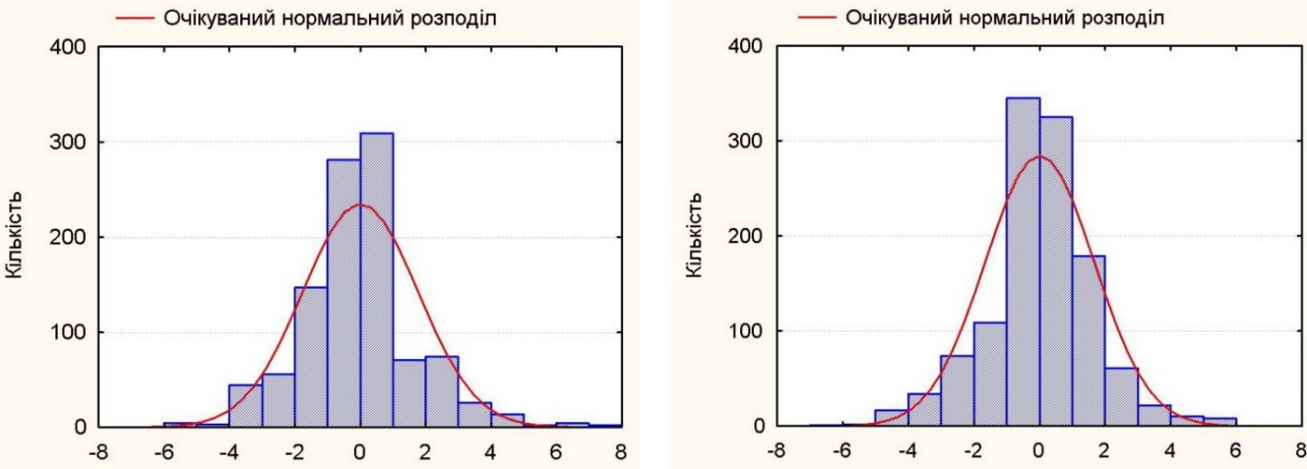

Рис. Б.2.1. Гістограма залишків для дівчаток: зліва – для ОГ, справа – для ГП.
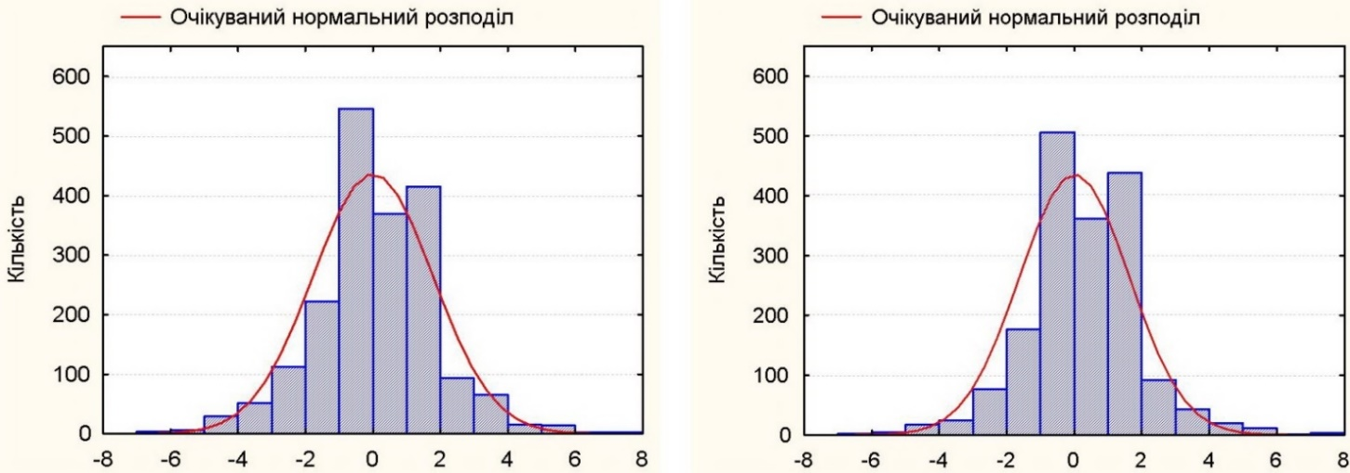
Рис. Б.2.2. Гістограма залишків для хлопчиків: зліва – для ОГ, справа – для ГП.

Додаток В

МЕТОДИЧНЕ ТА ДОКУМЕНТАЛЬНЕ ЗАБЕЗПЕЧЕННЯ ДИСЕРТАЦІЙНОГО ДОСЛІДЖЕННЯ

В.1. Опис налаштування обладнання для конфокальної мікроскопії та форм графічного представлення результатів

У якості джерела випромінювання був використаний аргоновий лазер
(4,88×10^{–7} м) у режимі однофотонного збудження, який є частиною устаткування мікроскопа. Калібровка інтенсивності лазерного випромінювання виконувалася при встановлених потужностях лазера 100% та 9,52%. При цьому потужність випромінювання у фокальній площині об’єктива ACS APON 40×1.15 Oil CS становила 1,14×10^{–3} Вт та 0,27×10^{–3} Вт для 100% та 9,52% відповідно. При налаштуваннях під час збору даних потужність лазера Leica встановлювалася на 9,52%, щоб уникнути фотоочищення зразка. При скануванні для всіх зразків значення інтенсивності було встановлено на 2,5%, щоб уникнути надмірного насичення зображення.
Оптимальне налаштування довжини хвилі збудження для сканування зразків забарвлених гематоксиліном і еозином здійснювалося у два етапи. На першому етапі при довжині хвилі збудження 4,88×10^{–7} м за допомогою стандартного режиму λ²-сканування був визначений діапазон оптимальної емісії. Піки спектра випромінювання були виявлені на довжинах хвиль від 5×10^{–7} м до 6×10^{–7} м
(рис. В.1.1).
На другому етапі піки емісії перевірялися при скануванні за допомогою регульованого імпульсного багатофотонного Ti:Sapphire лазера Chameleon Ultra. Різні довжини хвиль збудження визначалися за допомогою вікна детектування 1,5×10^{–8} м. Був виявлений один пік випромінювання (рис. В.1.2). Тому в роботі ми використовували довжину хвилі одиничного збудження 4,88×10^{–7} м та діапазон детектування від 5×10^{–7} м до 6×10^{–7} м для отримання оптимального сигналу від тканин, забарвлених гематоксиліном й еозином.
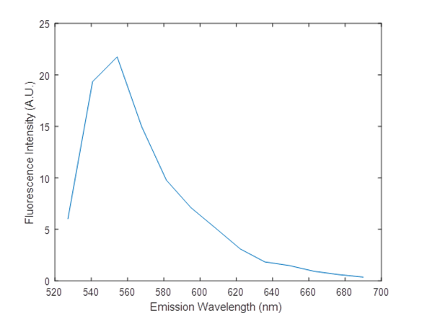
Рис. В.1.1. Спектр флуоресценції при довжині хвилі збудження 488 нм. Залежність інтенсивності флуоресценції від довжини хвилі при однофотонному збудженні на ділянках препаратів тканин експериментальних тварин, забарвлених гематоксиліном та еозином. Графіки випромінювання, отримані спектральним скануванням, реалізованим у стандартному програмному забезпеченні Leica Confocal – Advanced Fluorescence (LAS AF) для конфокального мікроскопа Leica SP8 – режим «λ²-scan», та оброблені в тому ж пакеті програмного забезпечення (Quantify - Stack Profile).
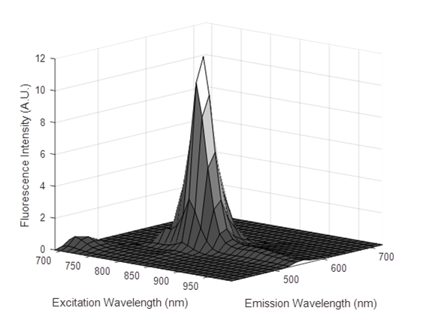
Рис. В.1.2. Емісійні характеристики зразка, забарвленого гематоксиліном та еозином, при мультифотонному збудженні імпульсним лазером. Імпульсний мультифотонний лазер випромінював хвилі довжиною від 6,9×10^{–7} м до 9,9×10^{–7} м з кроком 10^{–8} м. Детектори HyD зі смугою пропускання 1,5×10^{–8} м синхронно підлаштовувалися до кожної довжини хвилі лазера.
Для кожного з досліджуваних зразків були зафіксовані стеки зображень з різними фізичними розмірами видимої області. Відстань між окремими оптичними зрізами (крок чи товщина оптичного зрізу) – 7×10^{–7} м. Отже, кожен стек (стопка) складався із 30–100 мікрофотографій залежно від товщини зразка. Послідовно отримані зображення різних шарів зразка надалі дозволили нам візуалізувати його тривимірну структуру.
Для подальшого аналізу були сформовані так звані «максимальні проєкції» (рис. В.1.3а), у яких інформація про тривимірну структуру кодується кольором на двовимірному зображенні аналогічно кольоровій шкалі висот на географічній карті. Також наглядну та цікаву інформацію дають стеки мікрофотографій, змонтовані в тривимірні моделі (рис. В.1.3б), та відео файли формату AVI.
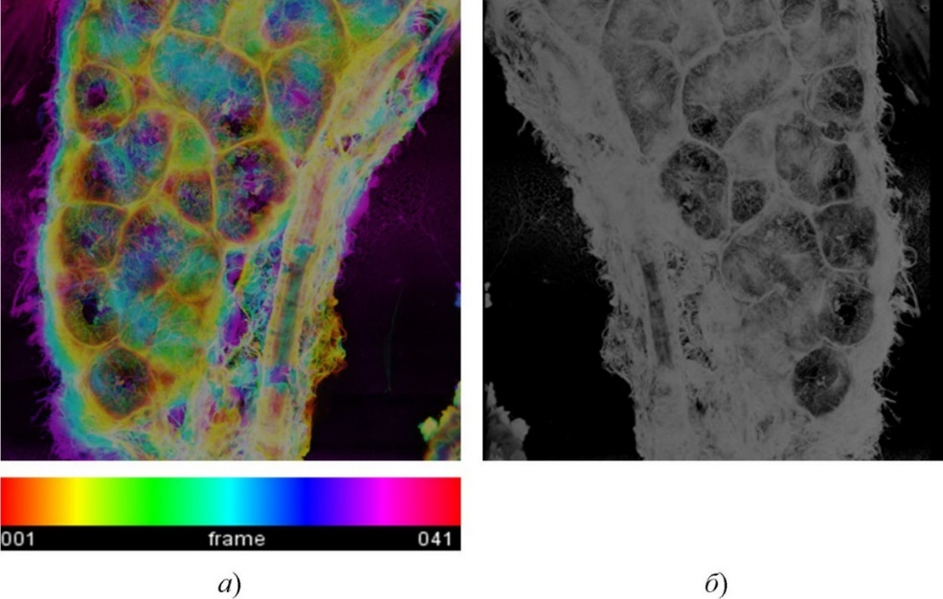
Рис. В.1.3. Ділянка привушної слинної залози 6-місячної тварини:
а) – максимальна проєкція з кольоровим кодуванням глибини стопки конфокальних мікрофотографій (оптичних зрізів); б) 3-D реконструкція стопки конфокальних мікрофотографій. Фізичні розміри видимої області 276,79×276,79×28,7 (у м×10⁶). Забарвлення гематоксиліном і еозином. Об’єктив ACS APO 40×1.15 Oil CS ∞.

На відео мікрофотографії зі стеку відображаються послідовно зі швидкістю 4 кадри за секунду, послідовно збільшуючи глибину поля зору. Морфометричні дослідження проводилися з використанням плагіну «Measure» програми Fiji.
В.2. Текст скринінг-опитувальника для батьків дітей грудного віку та алгоритм оцінювання результатів опитування
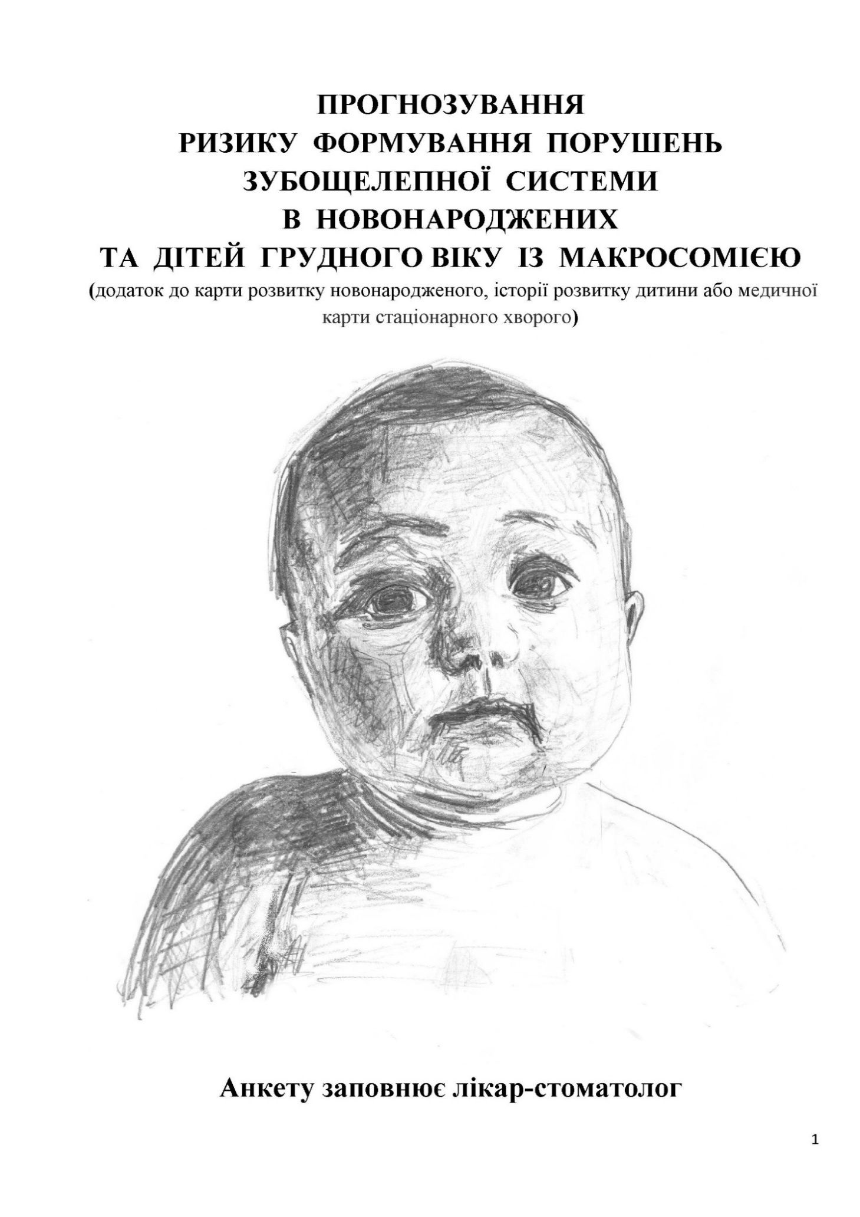
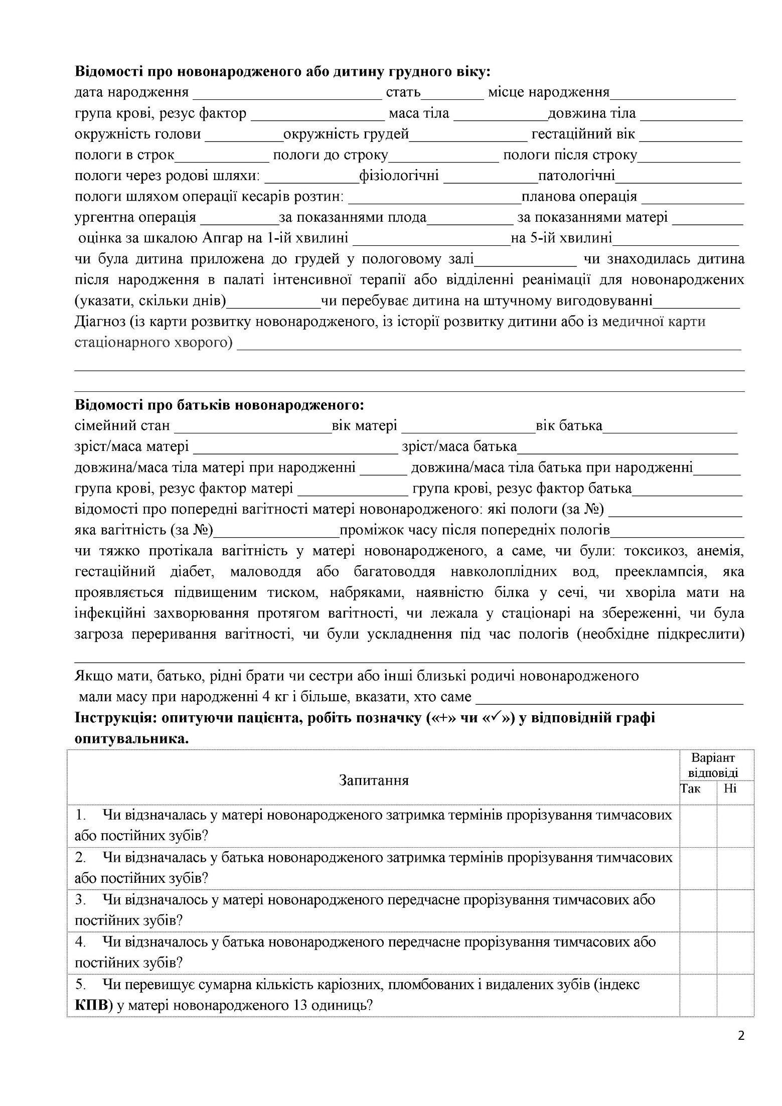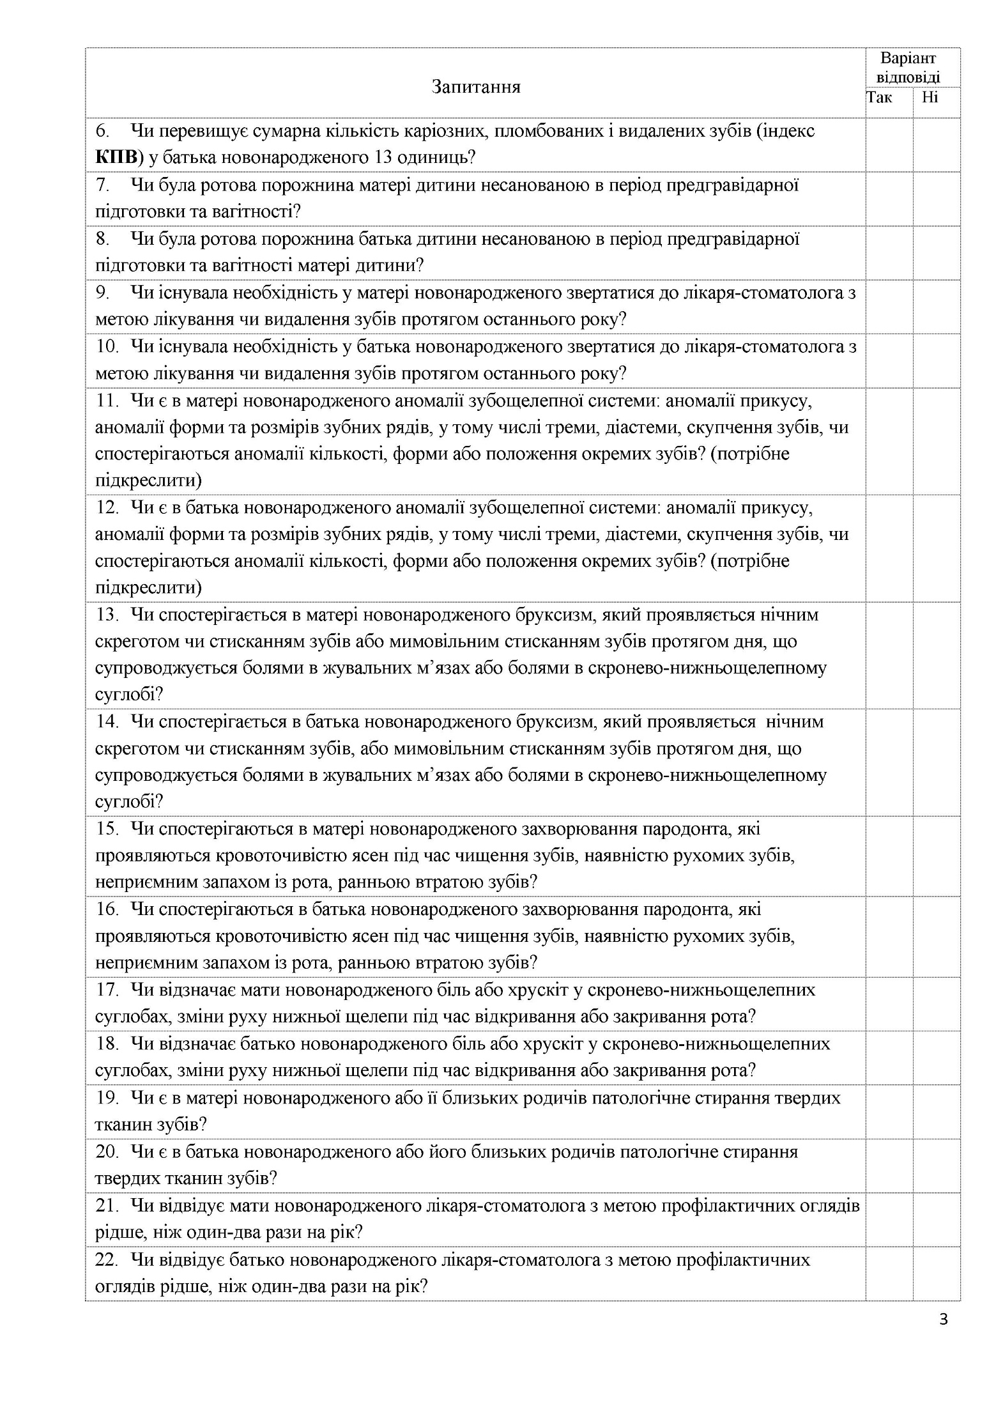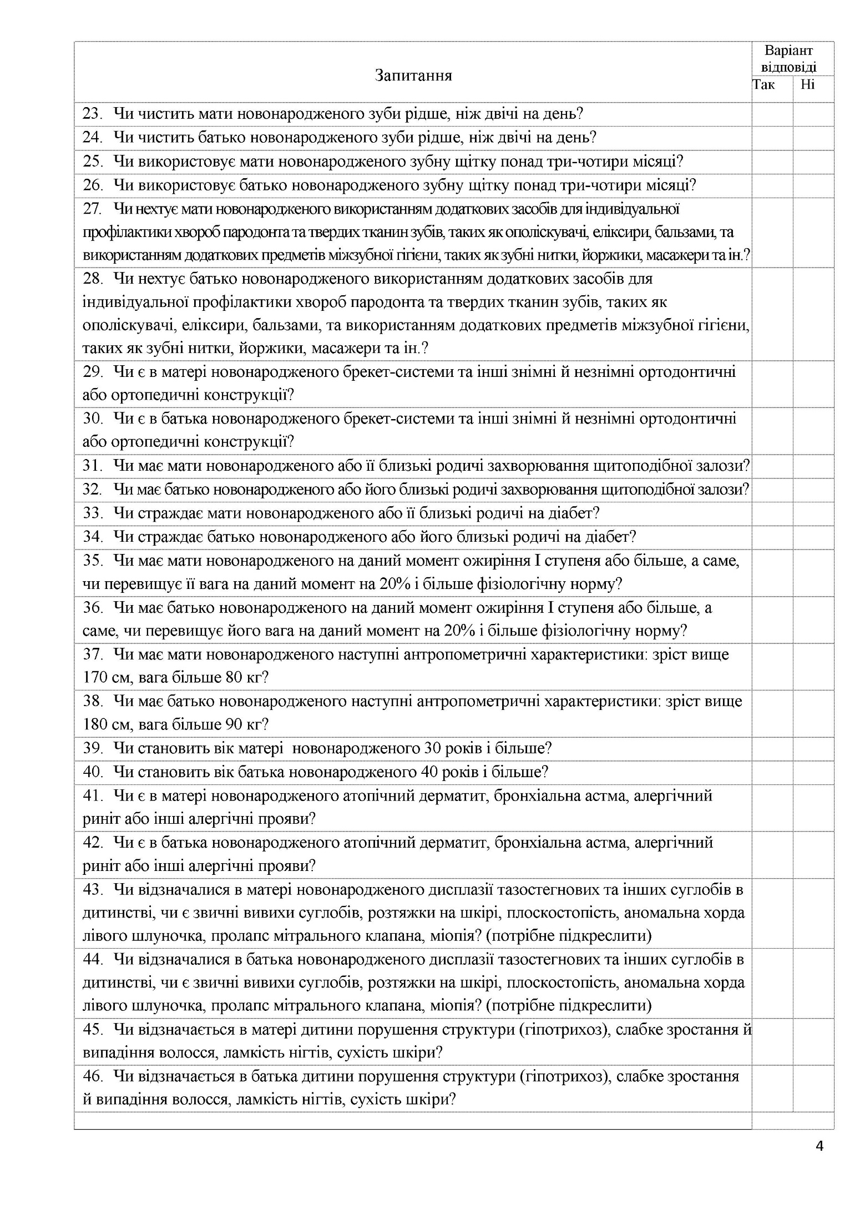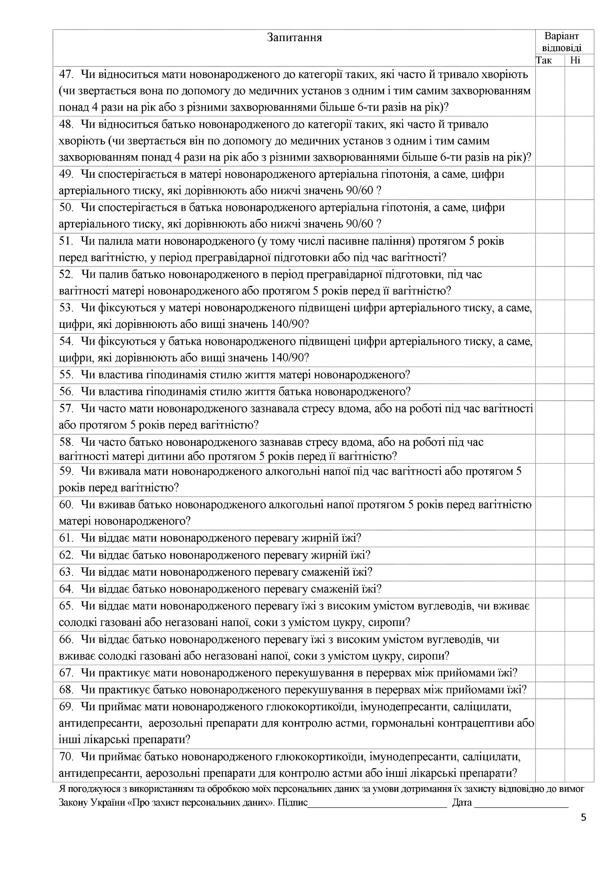
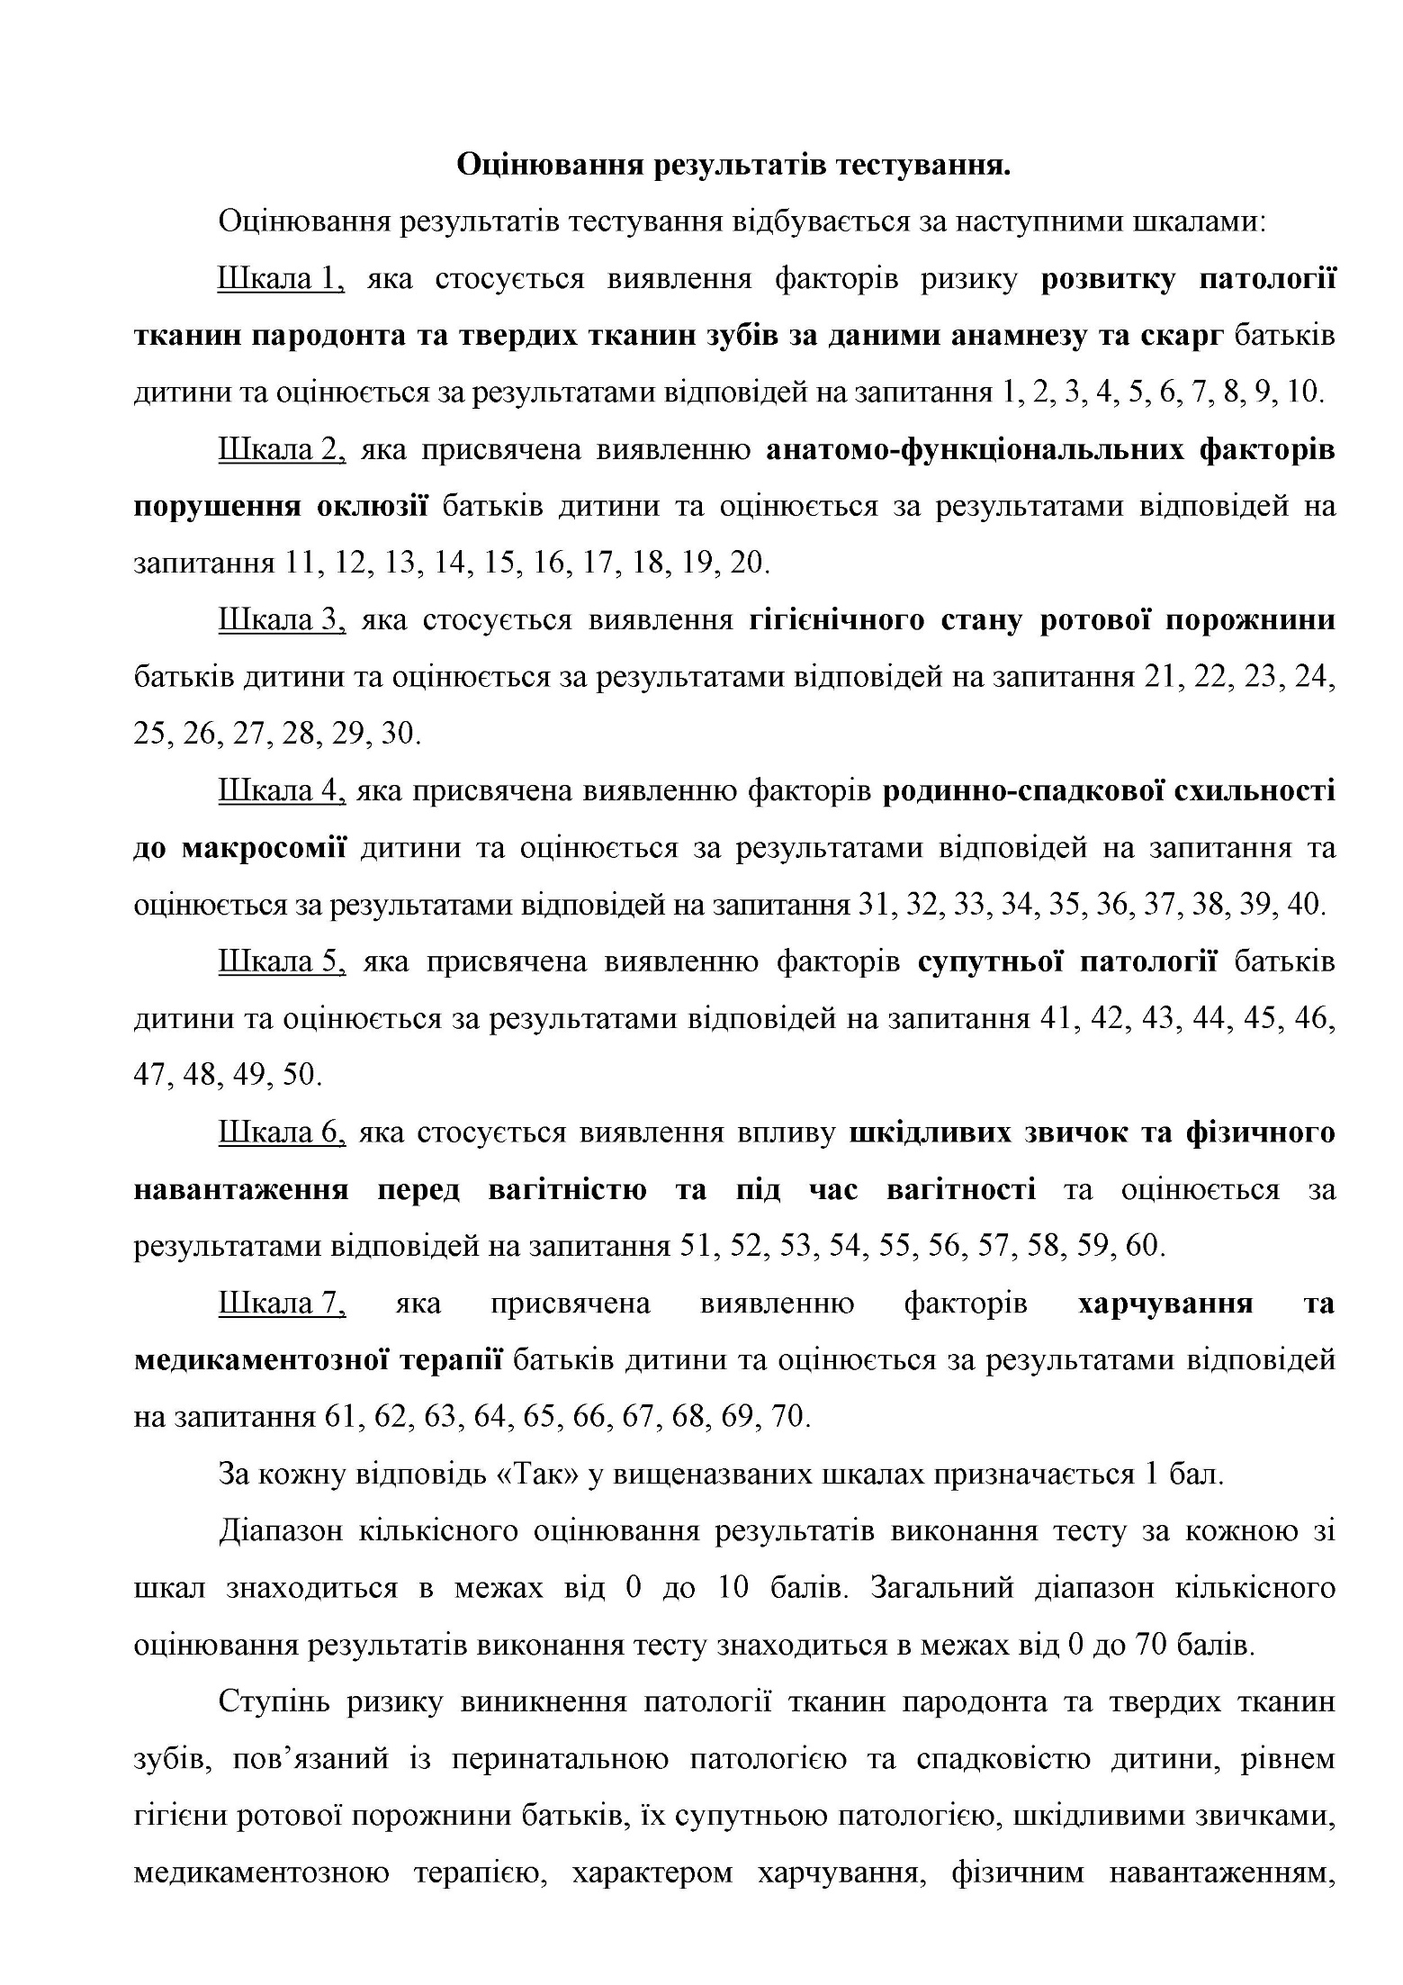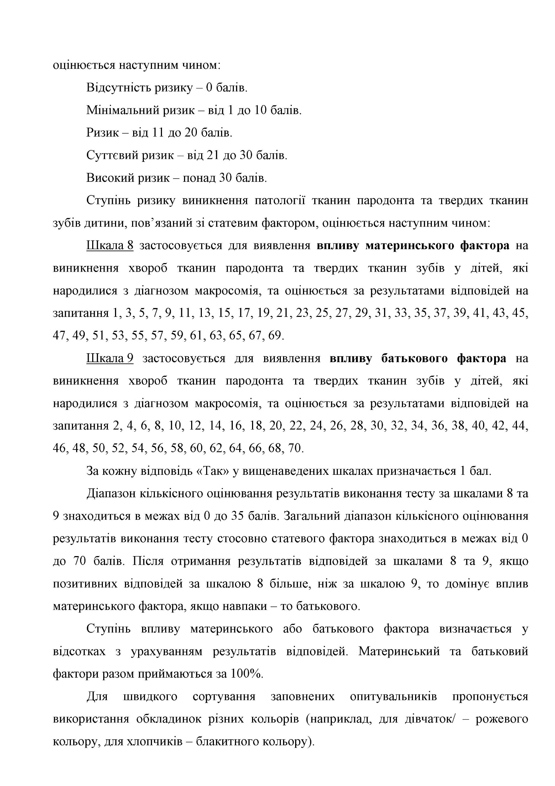
В.3. Текст скринінг-опитувальника для батьків дітей чи підлітків та алгоритм оцінювання результатів опитування
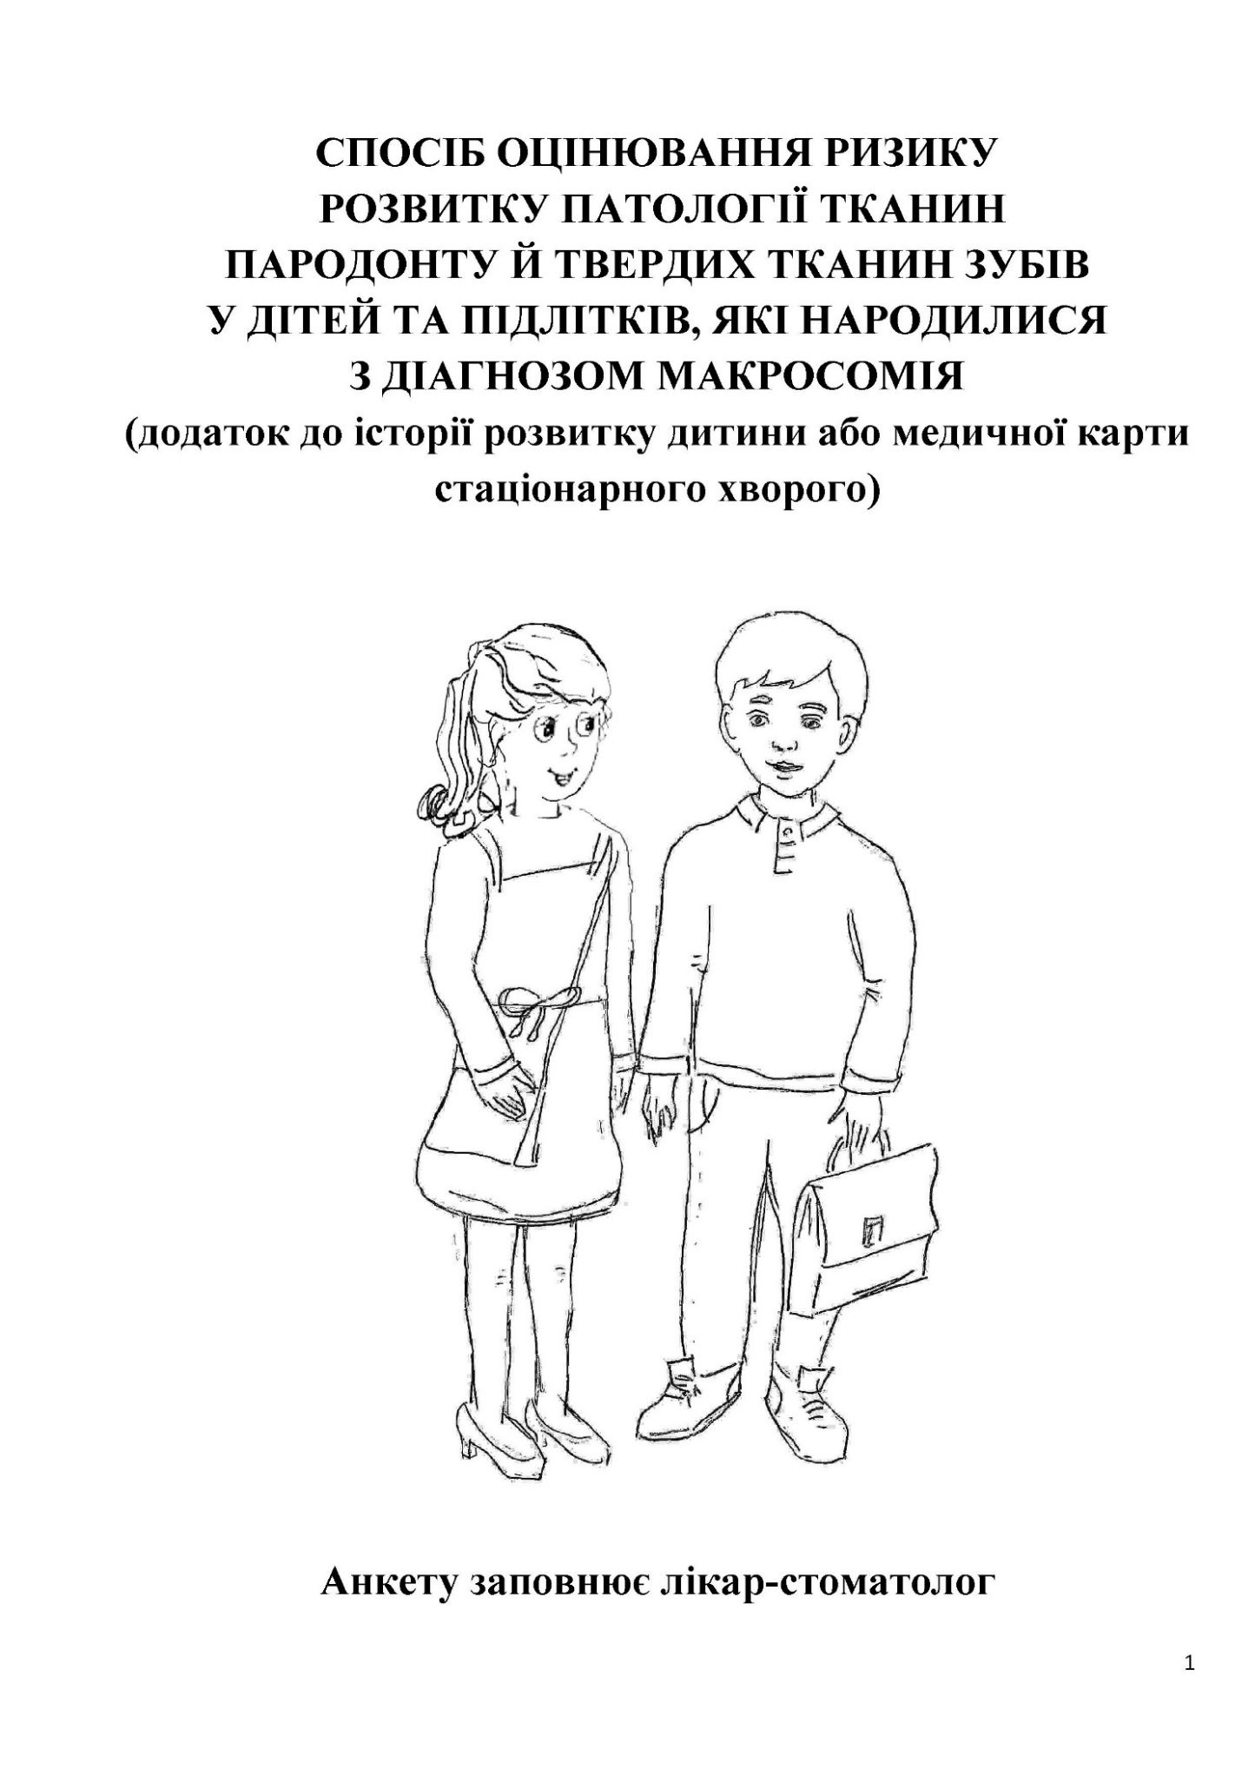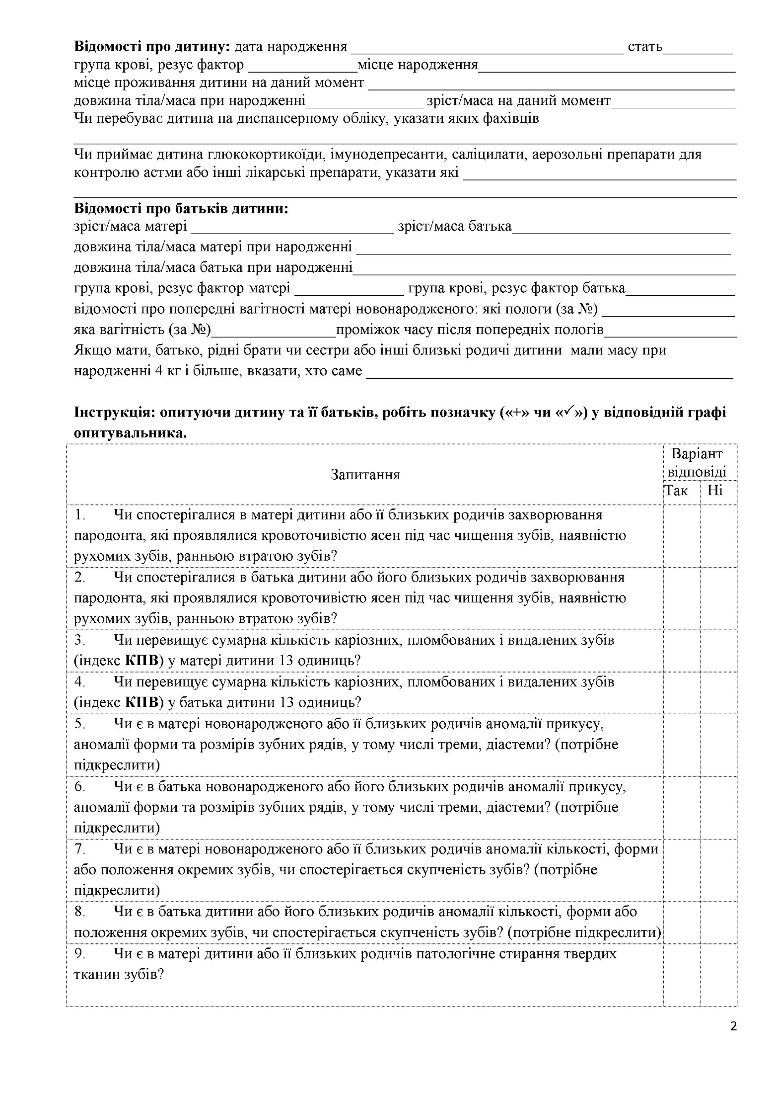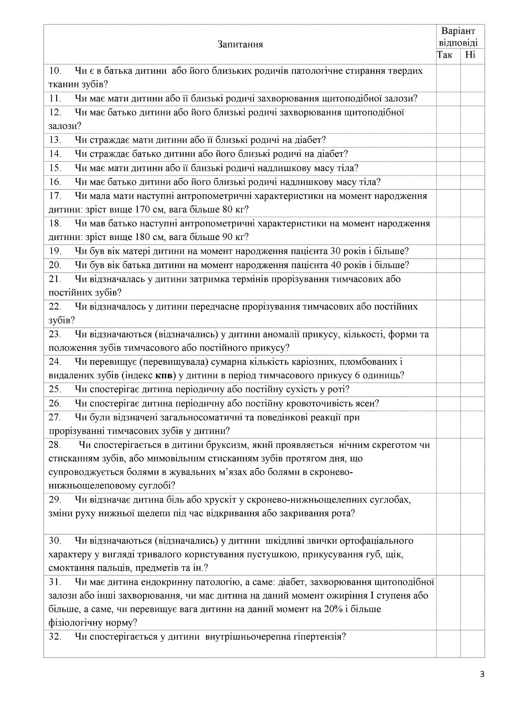
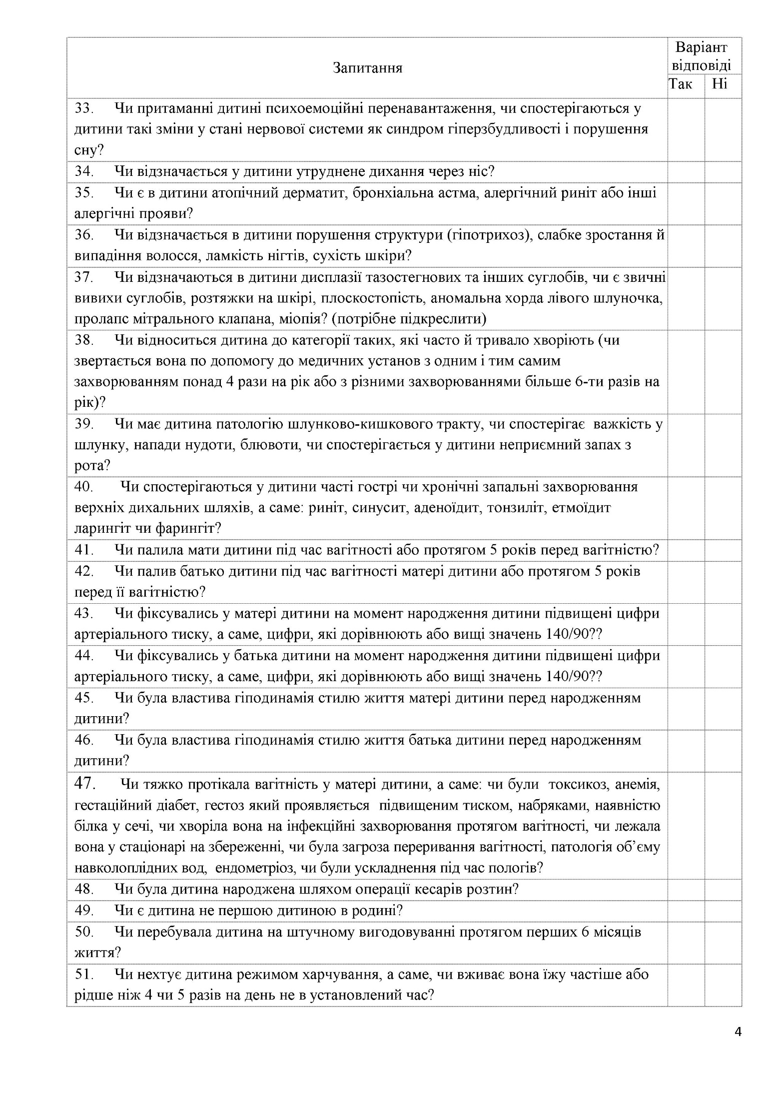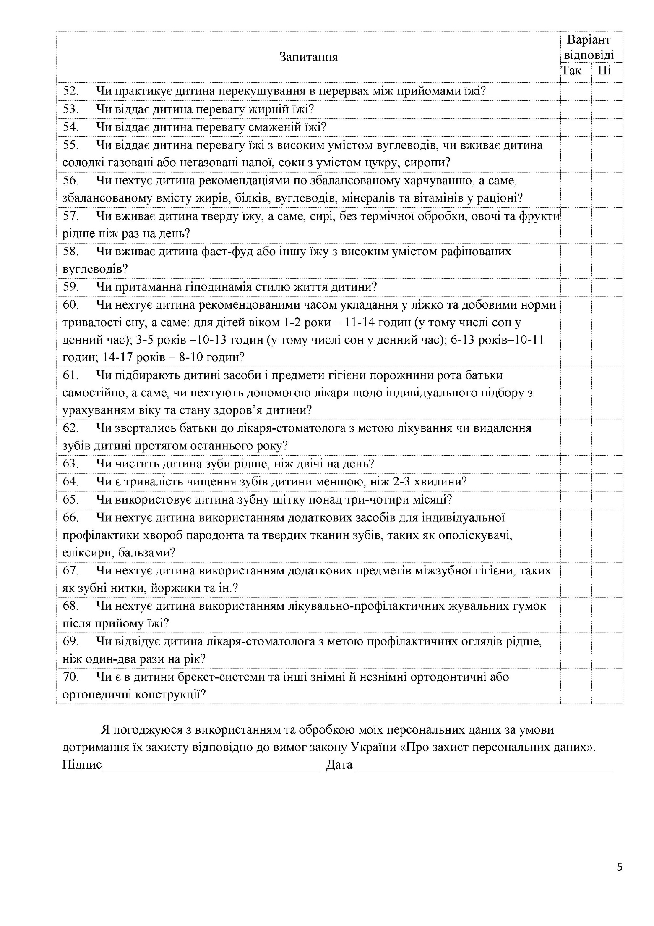
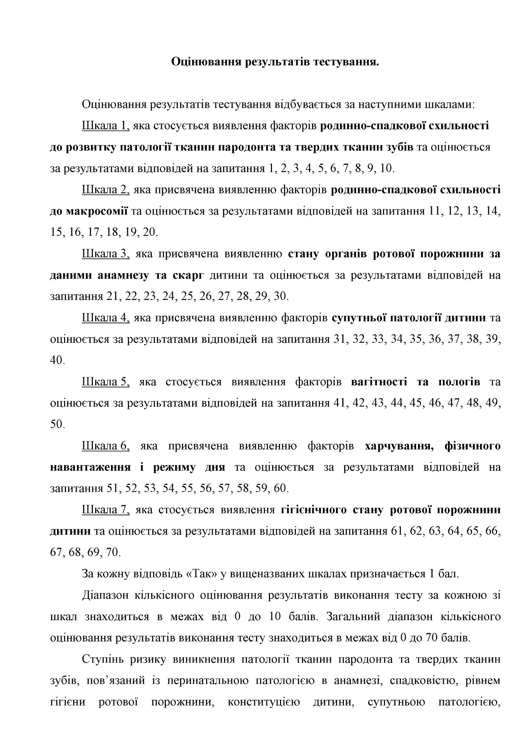
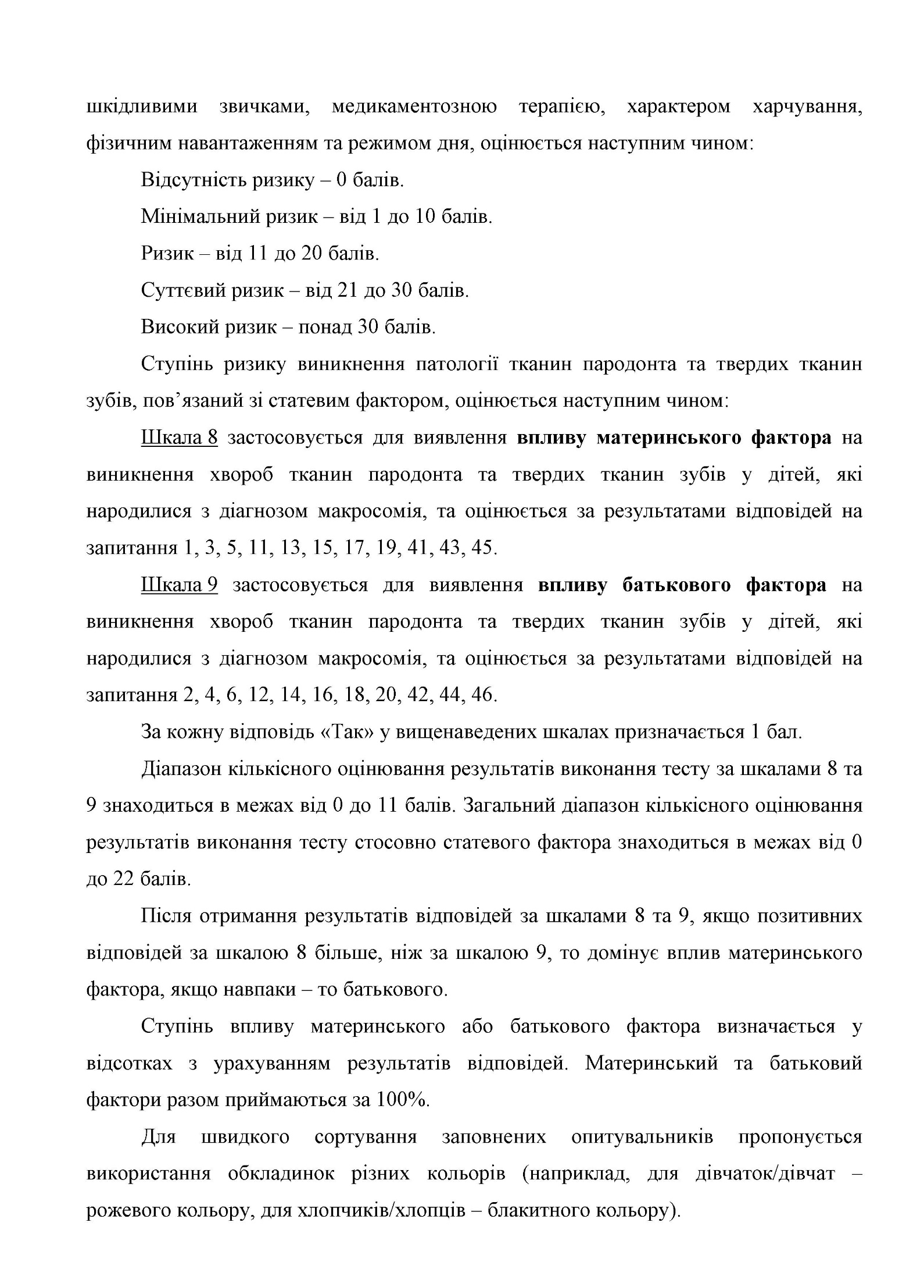
В.4. Текст скринінг-опитувальника для осіб дорослого віку та алгоритм оцінювання результатів опитування
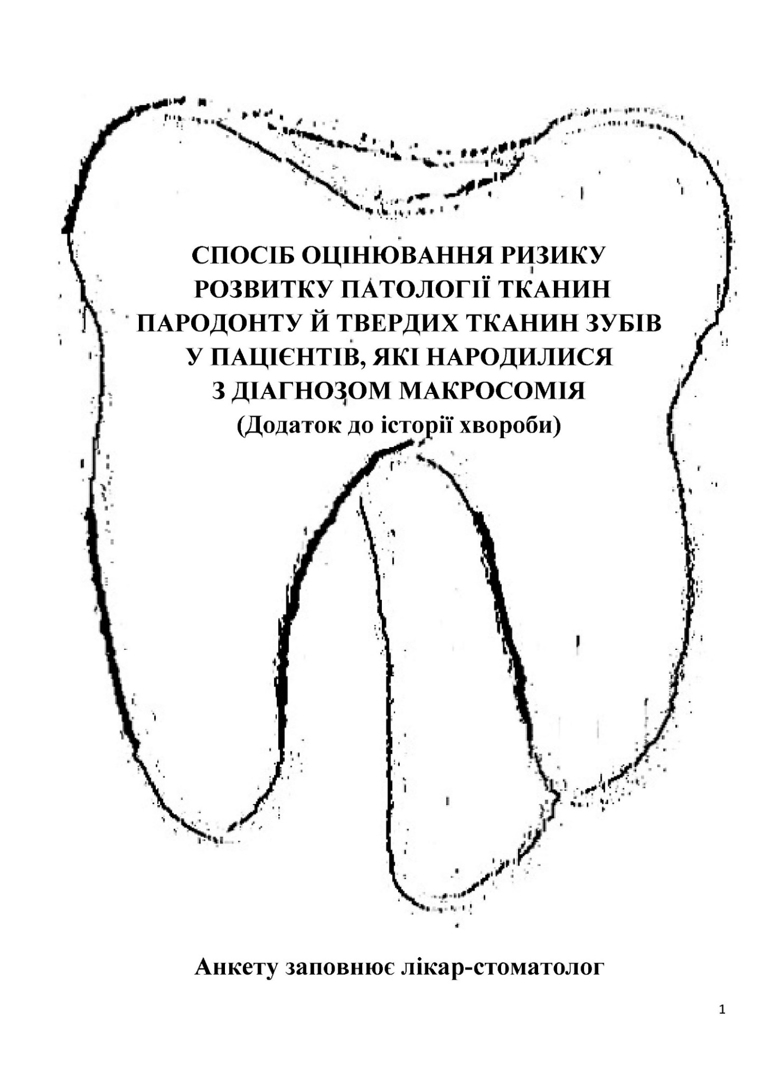
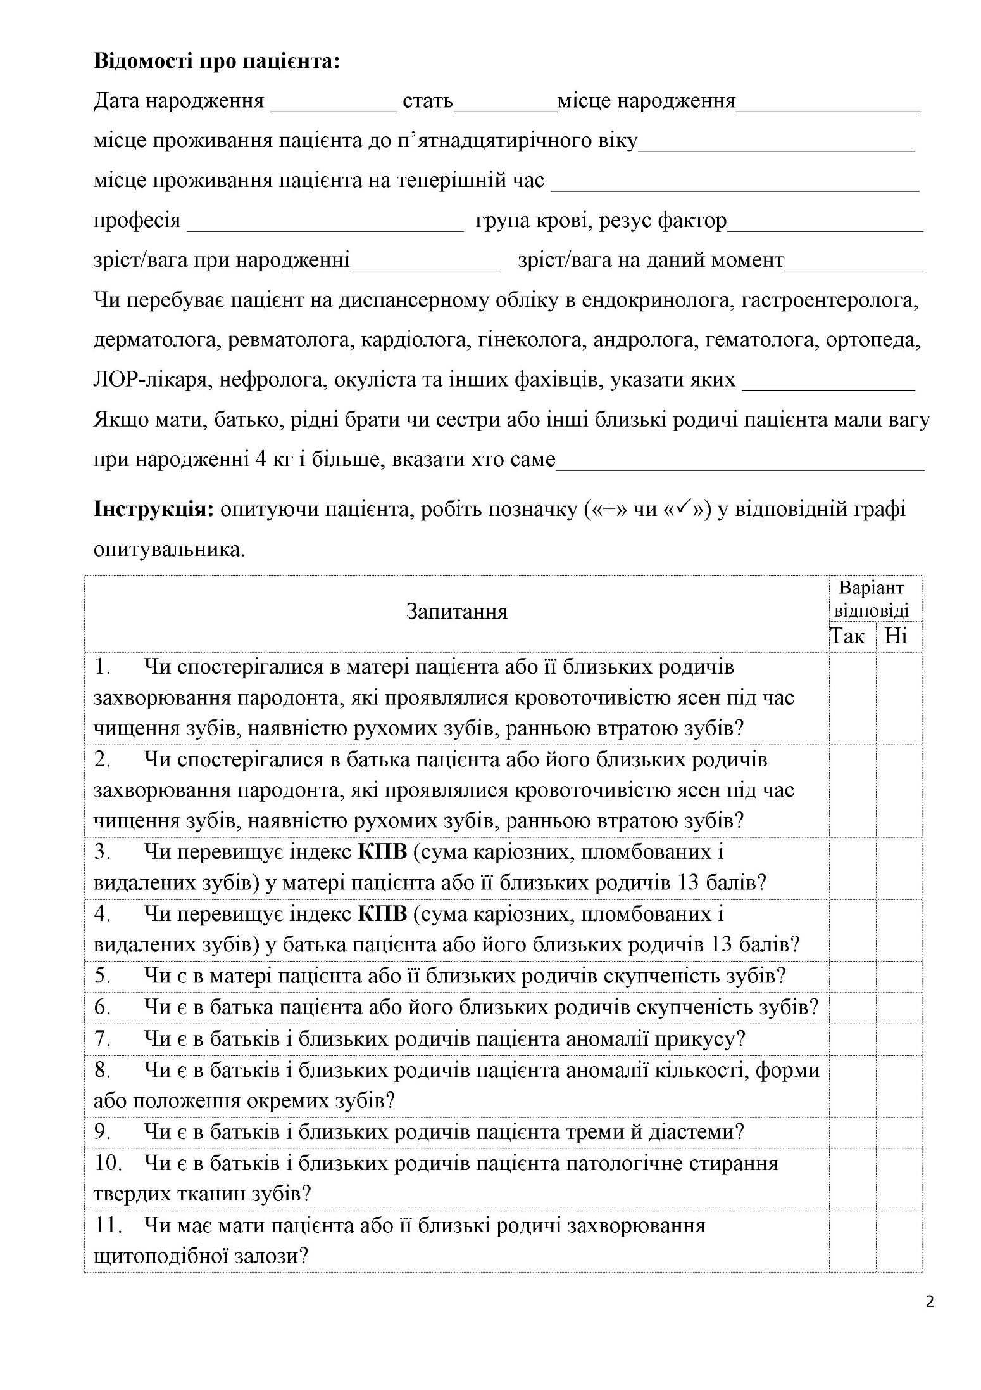

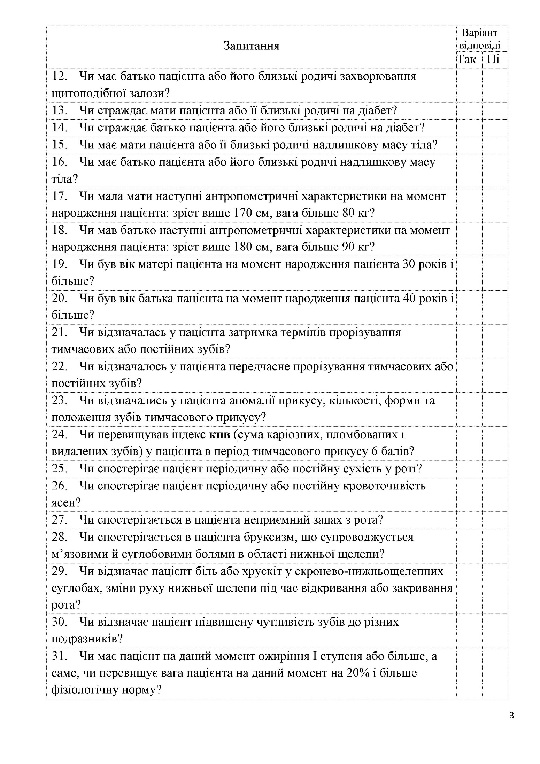
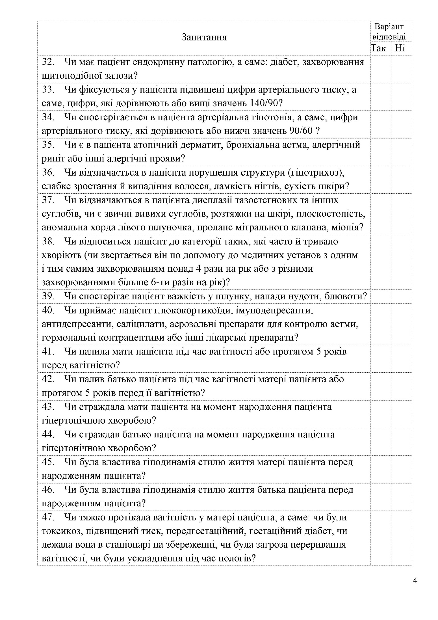
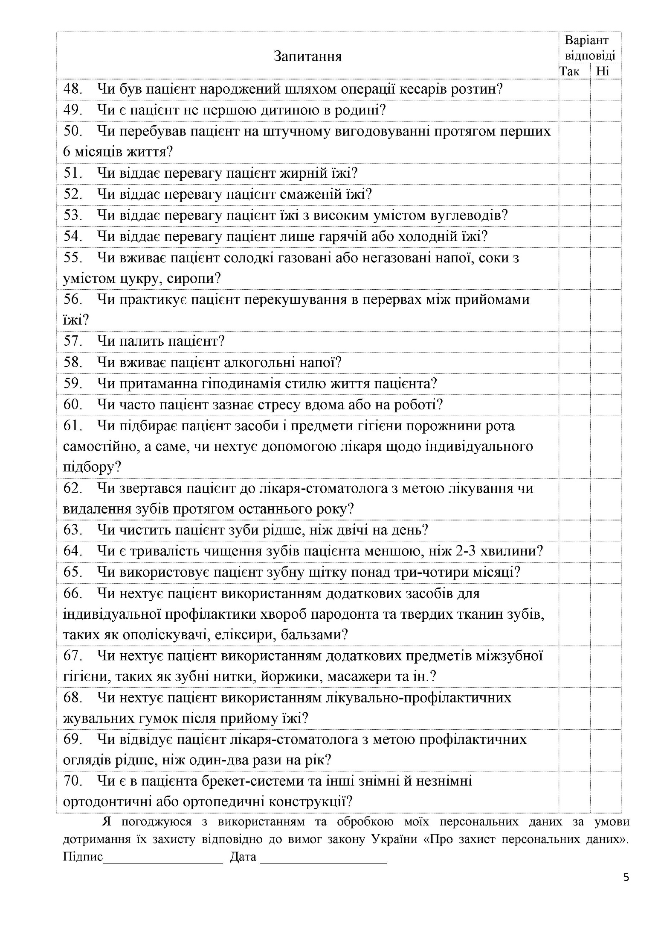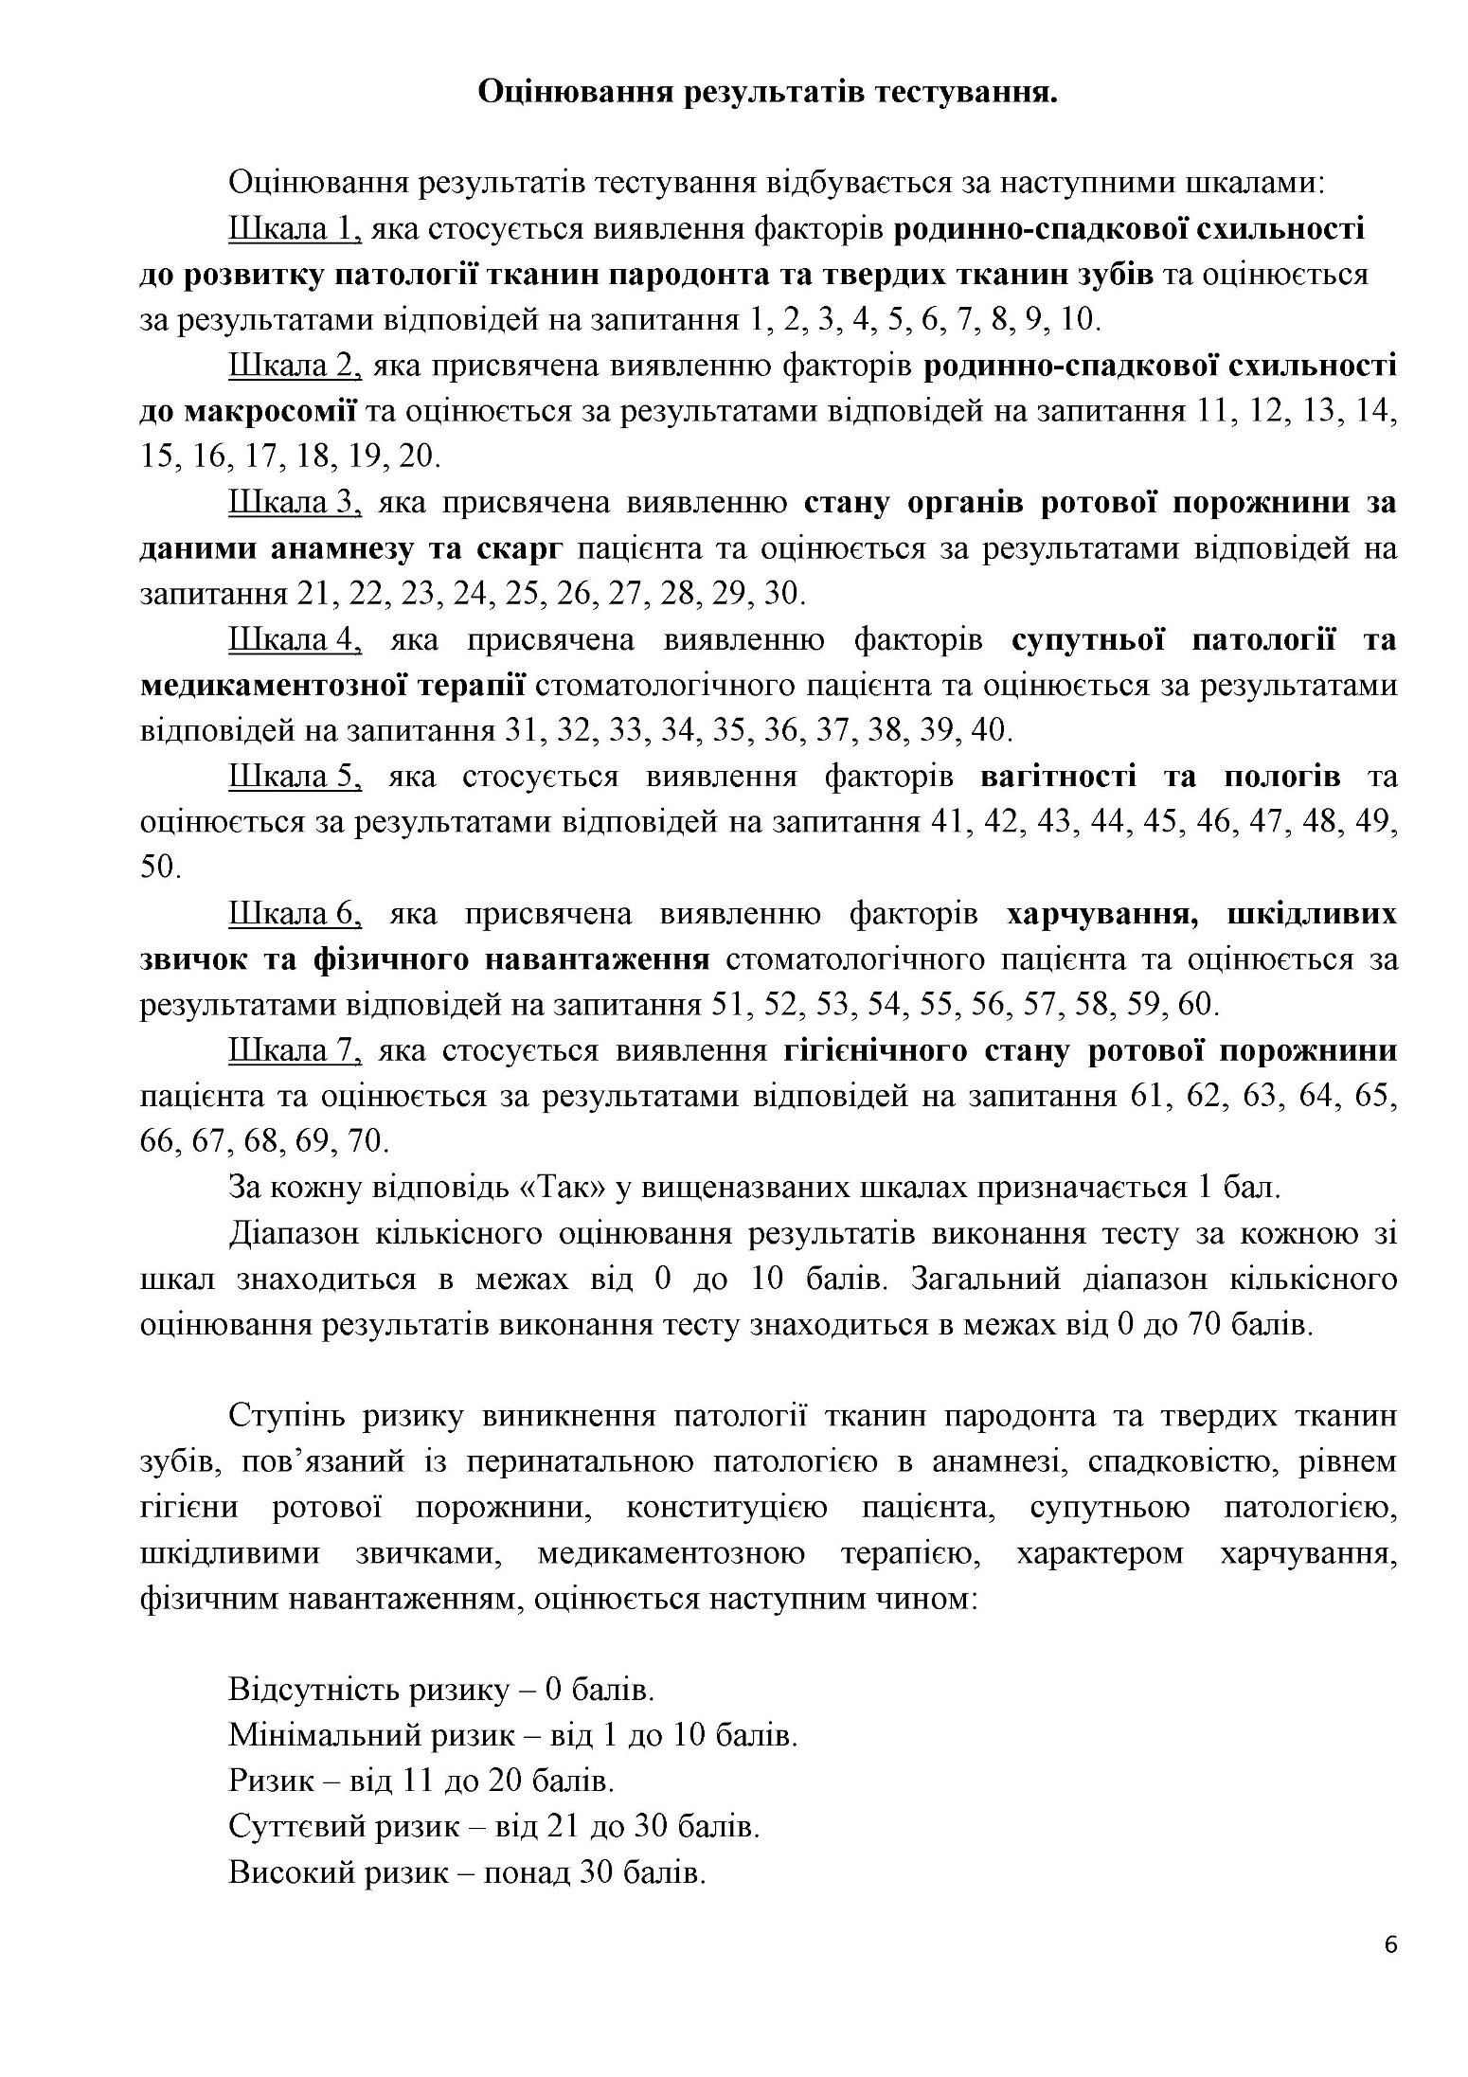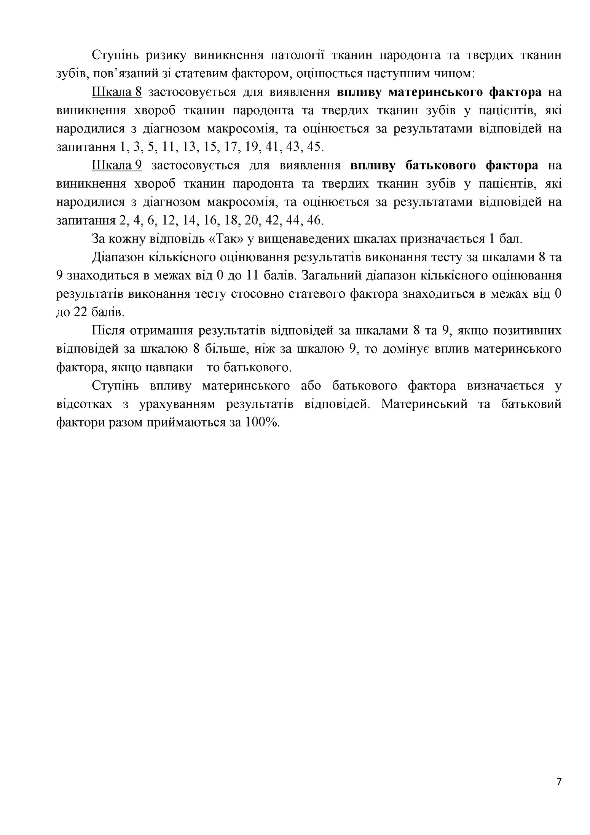
В.5. Карта реєстрації стоматологічного статусу новонародженого та дитини грудного віку, а також інструкція щодо її заповнення
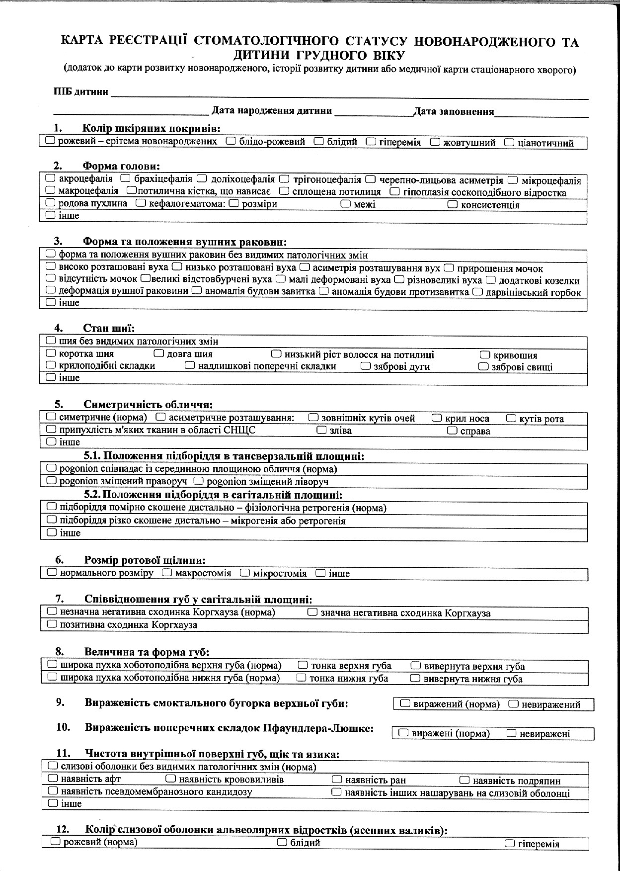
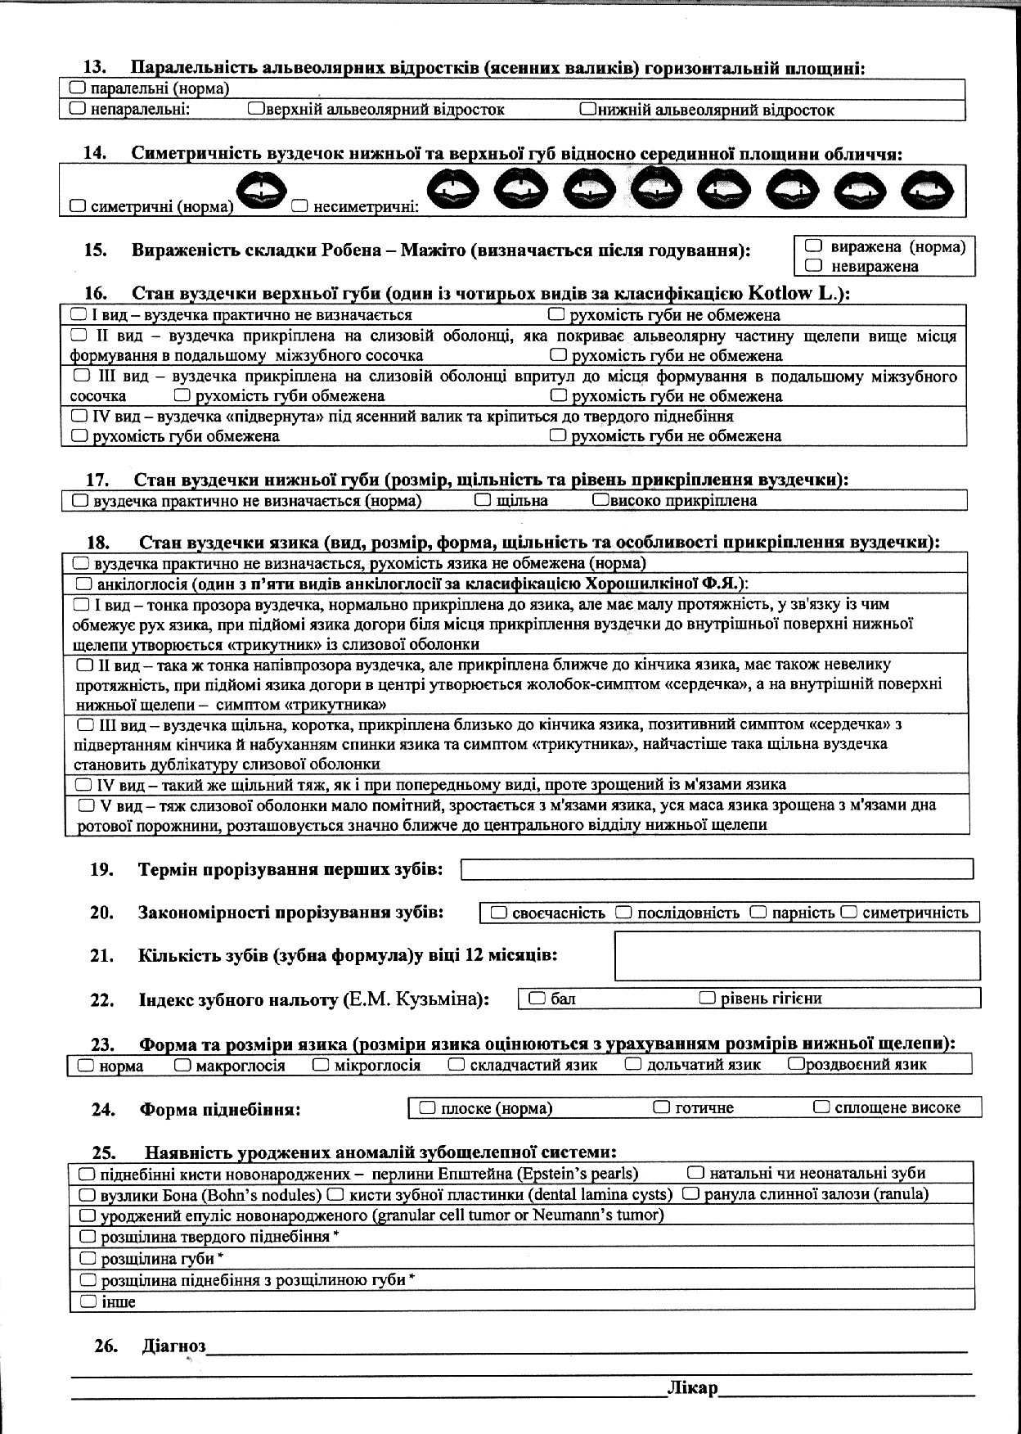
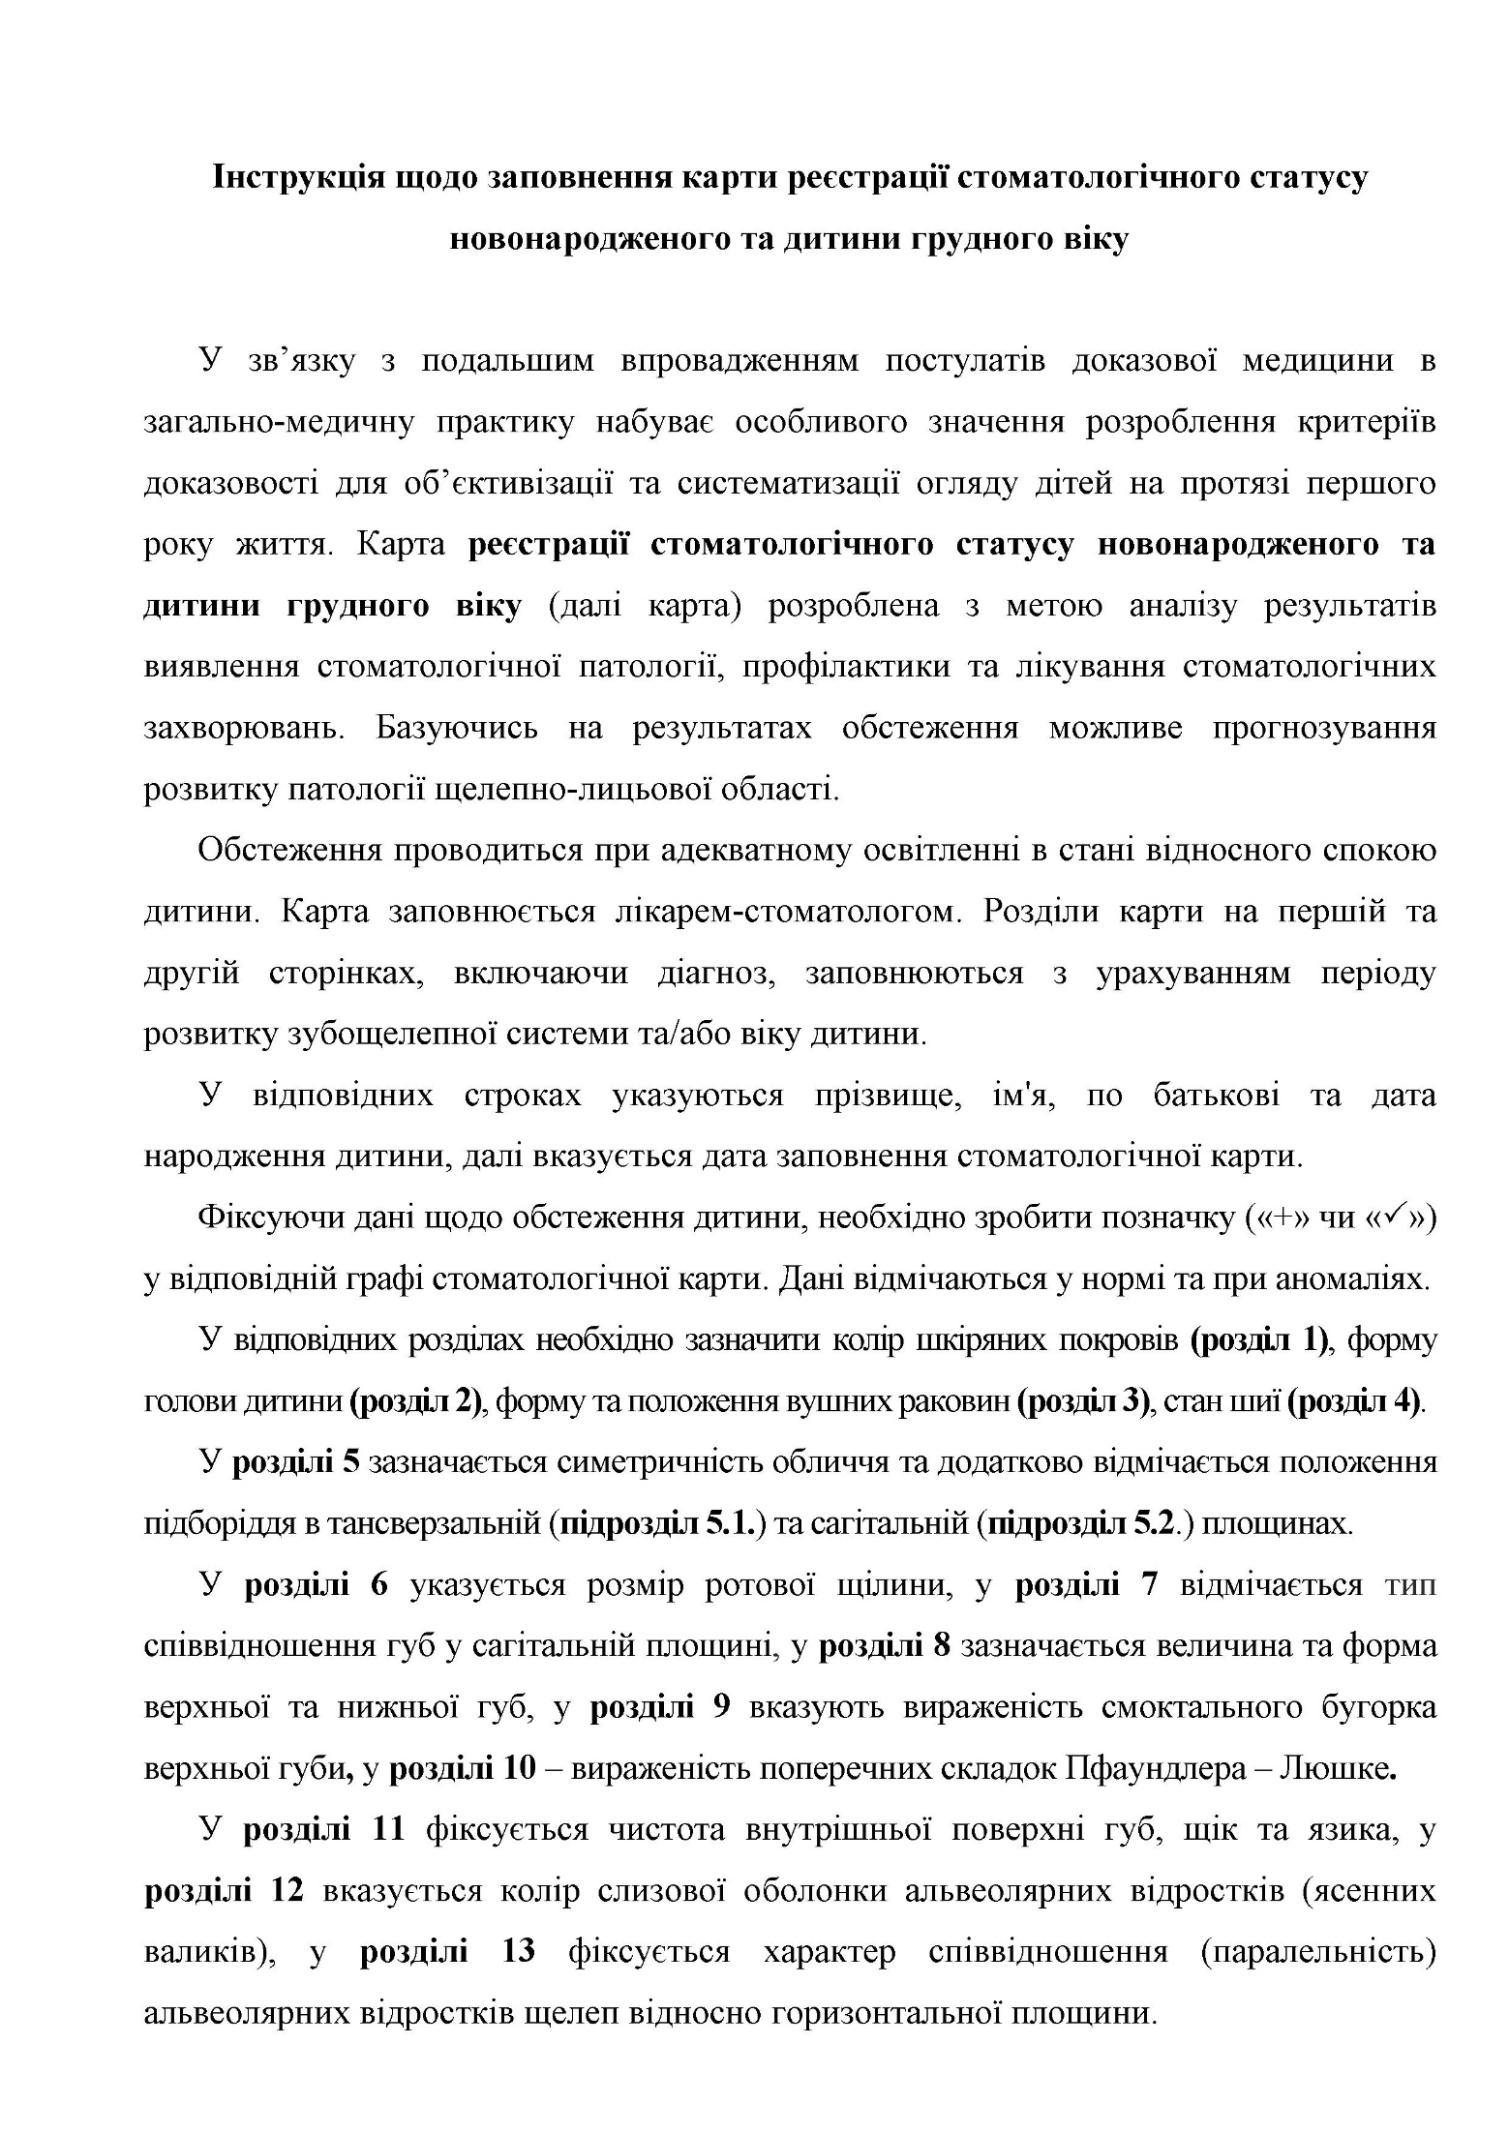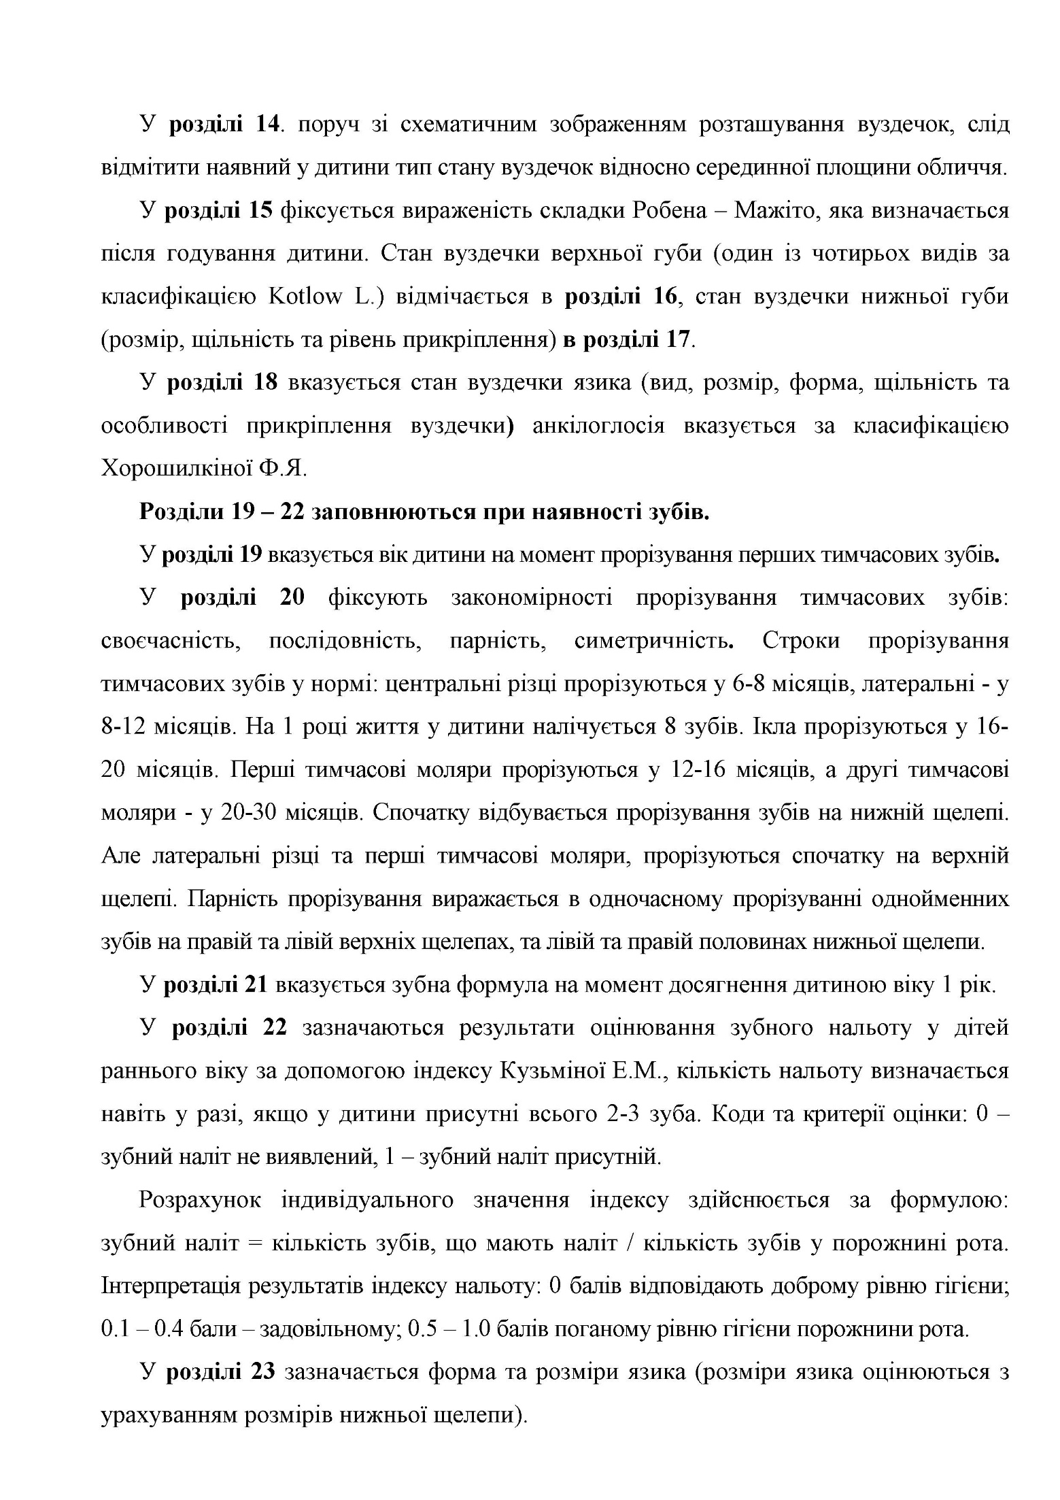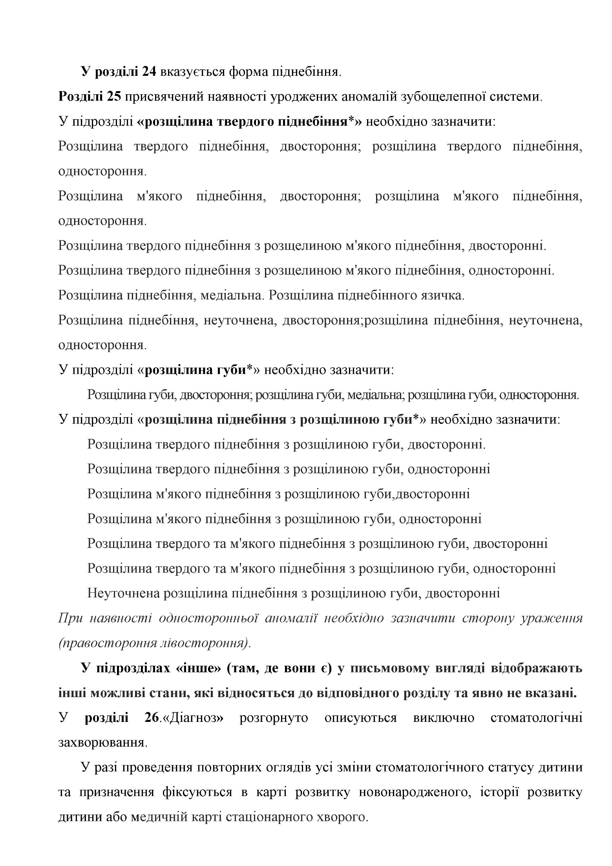
В.6. Методика визначення алелів A та G поліморфізму BMP7 [rs72626594] за допомогою алель-специфічної ампліфікації

Для підвищення специфічності дискримінації алелів у третьому від 3` кінця положенні було введено додаткову невідповідність (mismatch) заміною нуклеотиду С на Т у праймерів, які безпосередньо визначають алель поліморфізму.
Послідовності обраних праймерів такі:
S726 5'-GTT TCA CTC AAC GGG GCT CTT AGG TCA-3'
S726A 5'-AGG ACA TCC ACT GTC TCT GGG GAG TAT-3'
S726G 5'-AGG ACA TCC ACT GTC TCT GGG GAG TAC-3'.
Виявилося, що найбільш надійні результати типування дає використання для ампліфікації Taq полімерази SNP фірми Літех (РФ).
Зішкряб епітеліальних клітин, узятий за допомогою одноразового стерильного зонда із внутрішньої поверхні щоки, переносився в пластикову пробірку із 5×10^{–7} м³ стерильного фізіологічного розчину. ДНК виділялася набором «Проба-НК» НПО ДНК-технологія (РФ) із букального епітелію згідно із рекомендаціями фірми-виробника.
Ампліфікацію проводили на термоциклері «Терцик» (РФ). Режим ампліфікації складався із 180 с денатурації при 95 °С та наступних 35 циклів. Кожен із циклів, у свою чергу, уключав денатурацію 30 с при 95 °С, віджиг 30 с при 58 °С та синтез 40 с при 72 °С. Продукти ампліфікації аналізували електрофорезом в 1,5% гелі агарози. Позитивні зразки характеризувалися утворенням ампліконів довжиною 376 нп.
Для забезпечення специфічності ампліфікації важливу роль мали властивості і концентрації компонентів реакції, зокрема Taq-полімерази. Необхідно відзначити, що для забезпечення високого (достатнього) рівня специфічності ампліфікації при визначенні однонуклеотидних поліморфізмів необхідно було використовувати полімеразу Taq-mut. При цьому важливо було використовувати якомога меншу концентрацію ферменту, бо при підвищенні його концентрації рівень специфічності дослідження падав, що призводило до появи хибно позитивних результатів.

В.7. Методи клініко-інформаційного та варіаційно-статистичного аналізу

Тривимірні моделі («максимальні проєкції») та відеофайли формату AVI створювалися з використанням відкритого ресурсу програми Fiji.
Процентні частки відносної площі поперечних перерізів гландулоцитів в ацинусі, площі перерізів ацинарного просвіту та відносну площу строми залози визначали за допомогою сітки Автанділова.
Оцінювання середніх значень досліджуваних параметрів проводилося з застосуванням програми MS Excel 2016. Перевірка гіпотез про відмінність середніх значень у малих групах проводилася методами непараметричної статистики (за критерієм Манна – Уітні) з використанням пакета Statistica 6.0.
Усі об’єктивні дані, зібрані під час експериментальних, анкетно-опитувальних, ретроспективних, клінічних та лабораторних досліджень, заносилися до електронних таблиць додатка Microsoft Excel 2016 (ліцензійний номер 67844311, 2016) для зберігання та подальшої статистичної обробки.
Для визначення статистичних відмінностей між двома незалежними групами даних використовували критерій Манна – Уітні та t-критерій Стьюдента. Якщо даних у групі було мало (менше 15 – 20 значень) й отримати оцінку закону їх розподілу було неможливо, то використовували непараметричні методи статистичного аналізу. Розраховували медіани (M) та інтерквартильний розмах (перший і третій квартиль – Q1, Q3) групи даних. У протилежному випадку вважали справедливою гіпотезу про відповідність розподілу даних у групі закону Стьюдента і розраховували оцінку математичного очікування з довірчими інтервалами, які відповідали рівню значущості 0,05. Перед проведенням таких розрахунків за необхідності із групи даних виключали грубі промахи за критерієм Греббса.
Для перевірки гіпотези про відповідність емпіричного розподілу випадкової величини (гістограми) очікуваному теоретичному розподілу застосовувався критерій узгодженості Пірсона χ².
Для виявлення можливого зв’язку між рядами даних розраховувалися коефіцієнти кореляції Пірсона r. При абсолютному значенні коефіцієнта |r|>0,75 кореляційний зв’язок (позитивний чи негативний) уважався сильним, а при виконанні співвідношення 0,25<|r|≤0,75 – помірним.
Перевірка вірогідності різниці у частотах спостереження певних результатів чи явищ, зокрема відсоткових кількостей випадків спостереження, виконувалася за припущення біноміального закону розподілу випадкової величини для ймовірності похибки p<0,05.
При побудові регресійних моделей по наявних емпіричних даних ступінь їхньої адекватності визначався за значенням коефіцієнта детермінації B. Модель уважалася адекватною при B>0,6. Додатково перевірялася близькість розподілу залишків до закону нормального розподілу за критерієм узгодженості Пірсона χ² для рівня значущості 0,05. Надійність відмінностей між коефіцієнтами регресійних моделей для різних груп і підгруп перевірялася з використанням t-статистики також при рівні значущості 0,05.
Статистичну обробку результатів генетичних досліджень проводили з використанням стандартних підходів, що використовуються при проведенні популяційно-генетичних досліджень. Тест на відповідність вибірки рівновазі Харді – Вайнберга проводився з використанням критерія узгодженості Пірсона χ² для рівня значущості 0,05.
Для виявлення асоціації між клініко-анамнестичними показниками і генотипом будувалися таблиці спряженості – залежності ймовірності результату (захворювання) від наявності фактора (генотипу), по яких аналізувалися адитивна, рецесивна, домінантна, наддомінантна і мультиплікативна моделі успадкування. Для кількісної оцінки цінності моделі розраховувався показник відношення шансів (ВШ) із 95% довірчим інтервалом (95% ДІ). Ступінь асоціації між захворюванням і генотипом визначали за допомогою критерію χ² із корекцією Йєтса.

